Қ.И. Сәтбаев атындағы Қазақ ұлттық техникалық зерттеу университеті

ӘОЖ 693.54.002.5(043) Қолжазба құқығында

САҒЫНТАЙ МҰХАҒАЛИ ҚАРАТАЙҰЛЫ

Темірбетонды қабаттап құятын машинаның механизмдерін жобалау және жасау

6D071200 – Машина жасау

Философия докторы (PhD) дәрежесін алу үшін дайындалған диссертациясы

Ғылыми кеңесшілер:
т.ғ.д., профессор, академик,
Байгунчеков Ж.Ж.

PhD докторы,
қауымдастырылған профессор,
Мустафа А.Қ.

Шетелдік ғылыми кеңесші:
PhD докторы, доцент,
Караиванов Димитар Петков (Болгария)

Қазақстан Республикасы
Алматы, 2024

МАЗМҰНЫ
 | НОРМАТИВТІК СІЛТЕМЕЛЕР | 4
 | АНЫҚТАМАЛАР | 5
 | БЕЛГІЛЕНУЛЕР ЖӘНЕ ҚЫСҚАРТУЛАР | 6
 | КІРІСПЕ | 7
1 | ӘДЕБИЕТКЕ ШОЛУ | 10
1.1 | Кіріспе | 11
1.2 | Құрылыстағы 3D баспа технологиялары | 11
1.3 | Бетонды 3D баспалаудағы арматуралау әдістері | 13
1.3.1 | Талшықтармен арматуралау | 14
1.3.2 | Сымдармен және жіптермен арматуралау | 15
1.3.3 | Қада енгізу арқылы арматуралау | 20
1.3.4 | Тормен арматуралау | 25
1.3.5 | Стандартты болат арматуралық сырықтар мен торларды қолмен салып арматуралау | 27
1.3.6 | Стандартты болат арматуралық сырықтардан автоматты түрде арматуралық тор жасап арматуралау әдістері | 30
1.4 | Құрылыс техникасын құрылыс 3D принтеріне бейімдеу | 36
2 | АУТОМАТТЫ АРМАТУРАЛАУШЫ МЕХАНИЗМ | 39
2.1. | Арматуралық тор | 39
2.1.1 | Арматуралық тор тұжырымдамасы | 39
2.2. | Автоматты арматуралаушы механизмнің құрылымы және жұмыс принципі | 40
2.3 | Автоматты арматуралаушы механизмнің негізгі жұмыс параметрлерін анықтау | 41
2.3.1 | Арматуралық тор құру параметрлерін анықтау | 41
2.3.2 | Арматуралық тор құру үрдісінің уақытын анықтау | 43
2.3.3 | Дәнекерлеу параметрлері | 46
2.3.4 | Дәнекерлеу жүйесінің жұмыс параметрлері | 49
2.3.5 | Дәнекерлеу жүйесінің жетек механизмі | 52
2.3.6 | Тік арматураны дәнекерлеу аймағына жеткізу жүйесінің есептері | 53
2.3.7 | Көлденең арматураны дәнекерлеу аймағына жеткізу жүйесі | 56
2.3.8 | Сыртқы электрод есебі | 58
2.4 | Автоматты арматуралаушы механизмнің тәжірибелік үлгісін жобалау және жасау | 60
2.5 | Автоматты арматуралаушы механизмнің прототипін сынақтардан өткізу. | 61
2.5.1 | Арматура торының беріктігін тексеру | 62
2.5.2 | Арматуралық сырықтардың дәнекерлеу кезіндегі қызуын зерттеу | 66
3. | БЕТОНҒА АРМАТУРАЛЫҚ ТОРЛАРДЫ ИНТЕГРАЦИЯЛАУ | 69
3.1 | Материалдар | 69
3.2 | Шүмектің жұмыс принципі | 69
3.3 | Арнайы шүмектің прототипін жасау және оны сынау | 71
3.4 | Арматура торының бетонға бірігуін тексеру | 73
3.4.1. | Рентгендік сканерлеу | 73
3.4.2. | Үлгілерді кесу | 74
4. | КОМПЕНСАТОРЛЫҚ МЕХАНИЗМ | 78
4.1 | Кіріспе | 78
4.2 | Материалдар мен әдістер | 78
4.2.1 | Компенсациялау мәселесі | 78
4.2.2 | Шүмектің ауытқуларын компенсациялауға арналған манипуляторды таңдау | 80
4.2.2.1 | Сериялық және параллель манипуляторларды салыстыру | 80
4.2.2.2 | Еркіндік дәрежесі және аяқ құрылымы бойынша манипуляторларды сұрыптау | 82
4.2.2.3 | Манипуляторларды жұмыс кеңістігі мен өлшемдері бойынша сұрыптау | 84
4.2.3 | Геометрияляқ өлшемдері мен қозғалыс параметрлері | 84
4.2.4 | Кері кинематика | 87
4.2.5 | Тура кинематика | 94
4.2.6 | Динамикалық модельдеу | 95
4.3 | Нәтижелер мен талқылаулар | 99
4.3.1 | Жұмыс кеңістігі мен өлшемдері бойынша манипуляторларды сұрыптау нәтижелері | 99
4.3.2 | Кері кинематиканың нәтижелері | 99
4.3.3 | Тікелей кинематиканың нәтижелері | 101
4.3.4 | Динамикалық модельдеу нәтижелері | 101
4.4 | Қорытынды | 102
 | ҚОРЫТЫНДЫ | 103
 | Әдебиеттер | 105

НОРМАТИВТІК СІЛТЕМЕЛЕР
Диссертациялық жұмысты орындау барысында келесі құжаттар қолданылды:
1. МЕМСТ 6.38–90 – Құжаттаманың сәйкестендірілген жүйелері. Ұйымдастырушылық–жарлықтық құжаттама жүйесі. Құжаттарды ресімдеуге қойылатын талаптар.
2. МЕМСТ 7.32-2001. Ғылыми-зерттеу жұмысы туралы есеп. Рәсімдеу құрылымы мен ережелері.
3. МЕСТ 7.1-2003. Библиографиялық жазба. Библиографиялық сипаттама. Құрастырудың жалпы талаптары мен ережелері.
4. МЕСТ 8.417–81 – Мемлекеттік өлшемдер біртұтастығын қамтамасыз ету жүйесі. Физикалық шамалардың бірліктері
5. DIN 488-1:2009-08 – Арматуралық болат. Бөлім 1. Маркалар, сипаттамалар, белгілер
6. ҚР СТ EN ISO 15630-2-2023 – Бетонды күшейтуге және алдын ала кернеуге арналған болат. Сынақ әдістері. Бөлім 2. Дәнекерленген арматуралық тор және торлы арқалық
7. DIN 18202-2013 - Құрылыс ғимараттары. Шақтамалар. Ғимараттар. Едендер мен қабырғалардың рұқсат етілген ауытқулары

АНЫҚТАМАЛАР
Осы диссертацияда мынадай терминдер және анықтамалар қолданылды:
Аддитивті технологиялар – бұл алдын ала графикалық редакторда жасалған 3D-модель бойынша бұйымды қабаттап өсіру және/немесе синтездеу.
Баспа бастиек – 3D принтердің 3D баспа жасайтын бөлігі
Шүмек – 3D баспа барысында баспаланатын материалдың ағып шығатын баспа бастиектің бөлігі
Арматуралық тор – 3D баспалық бетонның механикалық қасиеттерін жақсарту мақсатында бетонды күшейту үшін бетон ішіне стандартты бүдірлі арматуралық сырықтардан жасалған тор
Аутоматты арматуралаушы механизм – 3D баспалық бетонды аутоматты режимде арматуралау үшін арматуралық тор түзетін механизм
Компенсаторлық механизм – құрылыс техникаларын 3D принтер ретінде жұмыс істеуге бейімдегенде олардың жебелерінің паразитті дірілдері мен шайқалуларының әсерінен оған орнатылған баспа бастиектің берілген траекториядан ауытқуын болдырмайтын механизм
Параллель манипулятор – бір платформаны немесе соңғы эффекторды қолдау үшін компьютермен басқарылатын бірнеше тізбекті буындарды қолданатын механикалық жүйе.

БЕЛГІЛЕНУЛЕР ЖӘНЕ ҚЫСҚАРТУЛАР
Осы диссертацияда мынадай белгіленулер және қысқартулар қолданылды:
CAD (Computer-Aided Design) – автоматты жобалау жүйесі
U – әмбебап топса
P – сызықты немесе параллель байланыс
R – айнымалы топса, айнымалы қозғалыс жасайтын байланыс
3UPU – әмбебап-параллель-әмбебап байланысы бар параллель манипулятор
Clavel’s Delta parallel robot – үш айнымалы байланысы бар, жұмыс қағидасы Стюарт платформасына ұқсас паралель манипулятор
3RUU – айнымалы-әмбебап-әмбебап байланысты параллель манипулятор
Electrical arm – сериялы және паралель манипулятордың біріктірілуінен түзілген гибрид манипулятор

КІРІСПЕ
Жұмыстың өзектілігі. Құрылыстағы аддитивтік технология, соның ішіндегі бетонды 3D баспалау қолданыстағы дәстүрлі технологияны алмастыратын немесе оған балама болатын жаңа технологиясы ретінде қарастырылуда. Ол үшін 3D баспаланған бетонның механикалық қасиеттері дәстүрлі құрылыс технологиясы бойынша жасалған темірбетонның механикалық қасиеттеріне ұқсас болуы керек. Демек, 3D баспаланған бетон дәстүрлі темірбетон секілді стандартты болат арматуралармен арматуралануы керек. Қазіргі кезде 3D баспаланған бетонды стандартты болат арматурамен арматуралау ең өзекті болып тұр. Бүгінгі таңда 3D баспаланған бетонды стандартты болат арматурамен арматуралау қолмен жүзеге асырылады және бұл аддитивтік технологияның дәстүрлі технологиядан негізгі артықшылығы болып табылатын құрылыс процесін автоматтандыруға кері әсерін тигізеді. 3D баспаланған бетонды арматуралау процесін автоматтандыру үшін 3D-баспа барысында арматуралық тор жасауды автоматтандыратын арнайы механизм қажет. Мұндай механизм әзірге жоқ, демек, ол алдымен зерттеліп, әзірленіп, одан әрі сынау жолымен жобаланып, дайындалуы тиіс.
3D баспаланған бетонның реологиясы дәстүрлі сұйық бетоннан өзгеше болғандықтан, аутоматты арматуралаушы механизм жасаған арматуралық торды интеграциялау мәселесі туындайды. Мәселе 3D баспа барысында арматуралық тордың жасалуымен шиеленісе түседі, демек, арматуралық тордың бір бөлігі ғана бетонға біріктірілуі тиіс, ал қалған бөлігі оған арматуралық тордың келесі бөлігі дәнекерленетіндей құрғақ күйде қалуы тиіс. Ол үшін арматуралық тордың бір бөлігін бетонға біріктіріп, қалған бөлігін құрғақ қалдыра алатын арнайы шүмек жасау керек.
Аутоматты арматуралаушы механизм, сондай-ақ арнайы шүмек құрылыс 3D принтерлері болып табылатын порталды, сериялы роботтарға және басқа да роботтандырылған жабдықтарға орнату үшін салмақтары айтарлықтай ауыр болады. Сонымен қатар, мұндай құрылыс 3D принтерлері қоршаған орта жағдайлары мен тазалыққа талаптары өте жоғары. Сондықтан, оларды көбінесе қоршаған ортаның қолайсыз жағдайларының әсерінен оқшаулап алу қажет, бұл қосымша шығындарға әкеп соғады. Қазір әлемде құрылыс техникаларын (автобетонсорғы, экскаватор, т.б.) құрылыс 3D принтері ретінде жұмыс істеуге бейімдеу үрдісі байқалады. Мұндай бейімделген 3D принтерлердің жүккөтергіштігі жақсы, динамикалық жүктемелерге төзімді, сондай-ақ қолайсыз ортаның әсерлерінен қорықпайды. Бірақ оның да кемшіліктері бар, атап айтқанда, баспа бастиекті берілген траекторияға позициялау дәлдігі жеткіліксіз. Баспа бастиектің берілген траекториядан ауытқуы бетонды 3D баспалауға мүмкіндік бермейді. Бұл кемшiлiктi жою үшiн ондай құрылыс техникаларының жебесінің соңғы буыны мен баспа бастиегiнiң арасында қосымша компенсаторлық механизм қажет. Компенсаторлық механизм құрылыс техникаларын 3D принтер ретінде жұмыс істеуге бейімдегенде олардың жебелерінің паразитті дірілдері мен шайқалуларының әсерінен оған орнатылған баспа бастиектің берілген траекториядан ауытқуын болдырмайды.
Жұмыстың мақсаты – темірбетонды қабаттап құятын машинаның аутоматты арматуралаушы механизмін, арнайы шүмекті және компенсаторлық механизмін зерттеу, жобалау және жасау.
Осы мақсатқа жету мынадай міндеттерді шешуді талап етті:
- 3D баспа барысында стандартты болат арматурадан арматуралық тор жасайтын аутоматты арматуралаушы механизмін зерттеу және әзірлеу;
- арматуралық тордың бір бөлігін бетонға біріктіріп, қалған бөлігін одан әрі арматуралық тор жасау үшін құрғақ қалдыра алатын арнайы шүмекті зерттеу және әзірлеу;
- құрылыс 3D принтері ретінде жұмыс істеуге бейімделген құрылыс техникасының жебесінің соңғы буынына орнатылатын баспа бастиектің берілген траекториядан ауытқуын компенсациялау үшін компенсаторлық механизмін зерттеу және әзірлеу.
Зерттеу аймағы – 3D баспаланатын бетонды аутоматты түрде арматуралау.
Зерттеу объектісі – темірбетонды қабаттап құятын машинаның механизмдері.
Зерттеу нысаны – аутоматты арматуралаушы механизмі, арнайы шүмек және компенсаторлық механизм.
Зерттеудің теориялық және әдіснамалық негізі. Зерттеу барысында кинематиканың тура және кері есебі, параметрлік модельдеу, оңтайландыру әдістері, ақырлы элементтік талдау негізінде механикалық әсерді компьютерлік модельдеу және т. б. қолданылды.
Зерттеудің эмпирикалық базасын келесідей эксперименттік зерттеу құрады: аутоматты арматуралаушы механизмде жасалған арматуралық тордың беріктігінің DIN 488-4 стандартының талаптарына сәйкестігін анықтау; арматуралық тордың бетонға интеграциялануын 3D басып шығарылған үлгіні рентгендік сканерлеу әдіспен тексеру, сондай-ақ үлгіні басып шығару бағытына перпендикуляр және параллель кесу арқылы визуалды тексеру.
Жұмыстың ғылыми жаңалығы келесі нәтижелермен анықталады:
- 3D баспаланатын бетонды 3D баспа барысында аутоматты түрде арматуралау үшін аутоматты арматуралаушы механизм жобаланып, прототипі жасалынып, сынақтан өткізілді;
- аутоматты арматуралаушы механизм көмегімен жасалынған арматуралық тордың беріктігінің DIN 488-4 стандартының талаптарына сәйкестігін анықтау үшін крест тәріздес үлгілер динамомашинада ығысуға сыналды;
- арматуралық торды бетонға интеграциялау үшін арнайы шүмек жобаланып, прототипі жасалынып, сынақтан өткізілді;
- арматуралық тордың бетонға интеграциялануы 3D басып шығарылған үлгіні рентгендік сканерлеу әдіспен тексерілді, сондай-ақ үлгіні басып шығару бағытына перпендикуляр және параллель кесу арқылы визуалды тексерілді;
- құрылыс 3D принтері ретінде жұмыс істеуге бейімделген құрылыс техникасының жебесінің соңғы буынына орнатылатын баспа бастиектің берілген траекториядан ауытқуын компенсациялау үшін компенсаторлық механизм бола алатын манипуляторды анықтау үшін бірнеше манипуляторлардың кинематиканың тура және кері есебі арқылы олардың жұмыс аймағы анықталды;
- компенсаторлық механизм бола алатын манупуляторды бірнеше критерилер арқылы салыстыру арқылы Клавель дельта роботы таңдалып, оның динамикалық сипаттамаларын анықтау мақсатында компьютерлік симуляция жасалды.
Қорғауға шығарылатын ережелер:
-3D басып шығару процесінде арматуралық торды құруды автоматтандыратын жаңа механизмін әзірлеу;
-3D басып шығару кезінде жаңа арнайы саптаманың көмегімен арматуралық торды 3D басып шығарылған бетонға біріктіру әдісін әзірлеу;
- жаңа компенсаторлық механизмнің көмегімен баспа басының қозғалыс траекториясының ауытқуларын компенсациялау әдістемесін әзірлеу.
Жарияланымдар. Зерттеу тақырыбы бойынша зерттеудің негізгі ережелерін көрсететін 3 еңбек жарияланды, оның ішінде КОКСОН журналдарда 2 жарияланым, Скопус дерекқорына енгізілген журналдарда 1 жарияланым.
Диссертацияның құрылымы мен көлемі. Диссертация кіріспеден, төрт бөлімнен, қорытындыдан, сілтемелер тізімінен тұрады.

1. ӘДЕБИЕТКЕ ШОЛУ
Аддитивті өндіріс деп компьютерлік 3D модель негізінде әр түрлі материалдарды қабат-қабат біріктіріп компоненттер жасау әдісі аталады [1]. Аддитивті өндіріс, яғни 3D басып шығару, өндірістің жаңа тәсілі ретінде көптеген салаларда кеңінен танымал болып келеді [2]. Соның ішінде құрылыс саласына да қарқынды еніп келе жатқан перспективті технология. Құрылыстағы аддитивті технология – экструзия әдісіне негізделген бетонды 3D басып шығару технологиясы. Ол арнайы компьютерлік бағдарламада алдын ала дайындалған сандық жол бойынша баспа бастиекті алып жүру арқылы салынатын құрылыс нысанын қабаттап құяды, осылайша құрылыстың тиімділігін арттырып, еңбек шығындарын едәуір азайтады [3]. Бетонды 3D басып шығару әдісі құрылыс нысандарын салуды қарқындатуға, оған қажет еңбек пен қаржы-материалдық ресурстарды үнемдеуге мүмкіндік береді, демек құрылыстың жалпы шығындарын азайтады және қалып қолданбай бетонды 3D басып арқылы жобалау мен архитектуралық еркіндік береді [4].
Бүгінгі күнде бетонды 3D басып шығаруда біраз мәселелер шешімін тапты, атап айтқанда: қабаттардың өзара байланыс беріктігі [5-7], 3D баспалық бетонның реологиясы [8,9], бетон экструзиясы және айдалуы [10,11], экономика-экологиялық әсері [12] секілді мәселелер жан-жақты зерттеліп, сан-алуан шешімдер ұсынылуда.
Дегенмен, сол 3D баспалық бетонды арматуралау мәселесі – әлі күнге дейін ұтымды шешімі табылмаған өзекті мәселелердің бірі. Себебі, темірбетон құюдың дәстүрлі технологиясында қолданылатын арматуралау әдістері мен қағидалары 3D баспалық бетонды арматуралауға қолдануға жарамайды [13]. Дәстүрлі темірбетон құю технологиясында бірінші жұмысшылар қолмен арматуралық тор жасайды, сосын сол арматуралық тордың сыртын қоршап тұратын қалып құрылады, содан кейін барып сол қалыпқа бетон құйылып, бетон нығыздалу үшін және арматуралыцқ тор бетонға жақсы бірігу үшін дірілдеткіштер салып бетон нығыздалады. Ал, бетонды 3D басып шығарудың басты айырмашылығы бетон құюда қалып қолданылмайды. Сәйкесінше, 3D баспалық бетонның реологиясы дәстүрлі бетонға қарағанда айтарлықтай қоюырақ болғаны жөн, яғни, 3D баспа жүріп жатқанда құйылған қабат ағып кетпей өз пішінін сақтап қалуы қажет. Дәстүрлі темірбетонды арматуралау әдісінің 3D баспаланған бетонды арматуралауға жарамау себебі – алдын ала жасалып қоятын арматуралық торға бетон қабаттап құятын шүмек пен құрылыс 3D принтерінің жылжымалы бөліктері соқтысып қалу қауіпі өте жоғары болады. Және де 3D баспалық бетонның қою реологиясы арматуралық тордың бетонға сәтті бірігуіне біршама қиындықтар туғызады. Осы мәселеле де қазіргі уақытта 3D баспалық бетонды арматуралаумен қатар тұрған шешілуі керек өзекті мәселеле болып табылады.
Порталды және кабельді роботтар, телескопиялық және иінді цилиндрлік манипуляторлар, сериялы және көп буынды ашық тізбекті манипуляторлар құрылыс 3D принтерлері ретінде қолданылады. Порталды және кабельді роботтардың жұмыс аймағы үлкенірек, бірақ, оларды тасмалдау мен орнату, жұмысқа баптау уақыты ұзақ болады. Ал, қалғандарының жұмыс аймақтары мен жүккөтергіштігі аз. Бұлардың барлығының бірдей кемшіліктері –құрылыс жүретін ашық алаң жағдайындағы агрессивті сыртқы ортаға бейімделмегендігі, сол себепті, әдетте, 3D баспа әдісімен салынатын құрылыс нысанын сыртқы ортаның агрессивті әсерінен қорғау оқшаулау үшін оны жабынмен жауып қояды. Бұндай қолайсыздықтан арылу үшін құрылыс 3D принтері ретінде жұмыс істеуге қазіргі қолданыстағы құрылыс техникасы автобетонсорғыны минималды өзгерістер мен толықтырулар енгізіп бейімдеуге болады [14]. Бірақ, оның жүккөтергіштігі жақсы және бетон тасмалдау сорғылары мен құбыры болғанымен, оның соңғы буынына орнатылған баспа бастиектің берілген траекториядан ауытқуы болады [15], демек, бұл мәселенің шешімі табылуы керек.
3D баспаланған бетонды арматуралау мен арматуралық торды бетонға интеграциялау, және де құрылыс 3D принтері ретінде жасауға бейімделген құрылыс техникасының баспа бастиек орнатылған соңғы буынының берілген траектроиядан ауытқуы секілді мәселелердің барлығы баспа бастиекке қатысты болғандықтан, баспа бастиектің осы өзекті мәселелерін зерттеп, шешімін табу маңызды.

1.1 Кіріспе
Аддитивті технологияның дүниеге келуін Чарльз Халлдың 1986 жылы 3D баспа технологиясының алғашқы аппаратын патенттеуімен байланыстырады [16]. Ал, құрылыстағы аддитивті технологияның негізі Беһрох Хошневистің Contour Crafting технологиясын ойлап табуымен қаланды деп есептеледі [17]. Дегенмен, құрылыс материалдарын қабаттап құйып отырып, ғимарат салу технологиясы АҚШ-та 20-ғасырдың 30-40 жылдары жүзеге асқаны белгілі [18]. Оған дәлел Е. Уршелдің 1944 жылы алған патенті [19], ол патент алумен тоқталмай өз технологиясын дәлелдеу үшін жұмыртқа тәріздес пішінді үй салған [20], сонымен қатар, оны арматуралауды да ойластырған, әрине, арматура қолмен салынды [21]. Сол заманнан бері аутоматты арматуралау мәселесі өзекті болып келеді.

1.2 Құрылыстағы 3D баспа технологиялары
3D баспа технологияларының жіктелуіне тоқталсақ. Егер, 3D баспа технология деген ұғым қалыптасқаннан бергі уақытты қарастырсақ, онда екі негізгі әдісті келтіруге болады:
- 1-шісі Энрико Дини ұсынған «D-пішінді техника» деп аталатын желім шашу әдісі [22-23], бұл әдіс бойынша 3D баспа аймағына құм тәріздес құрылыс материалы бір қабаты төселеді, және керек жерлерге желім себіледі, желім себілген жерде қабаттар мықты байланыс құрады, кейін артық байланыспаған материал алынып тасталады. Әр қабатқа төселген құм келесі қабатқа сүйемел болатындықтан, бұл әдіс архитектуралық әсемдік пен дизайн еркіндігіне мүмкіндік береді [24];
- 2-ші әдіс – «материалдарды экструзиялау» әдісі, ол Беһрох Хошневистің алғаш рет 1997 жылы ұсынған Contour crafting [25] әдісінен басталады деп саналады. Contour crafting әдісі қазір ең танымал әдіс, бұл әдіс қуыс қабырғалар немесе алынбайтын қалып салу үшін қолданылады. Көптеген коммерциялық жобалар осы әдісті пайдаланады. Дегенмен, «монолиттік қабырғаны» 3D баспалау деп аталатын «материалдарды экструзиялау» әдісінің түрі бар [26]. «Монолиттік қабырғаны» 3D баспалау әдісі бірден бүтін қабырға салуға мүмкіндік береді және 3D баспа барысында арматуралауға ең ыңғайлы әдіс болып табылады. 1.1-суретте аталған әдістерге мысалдар келтірілген.

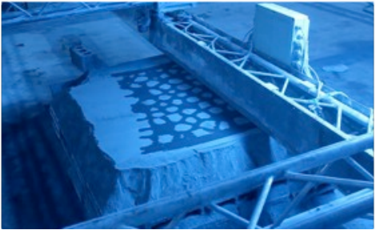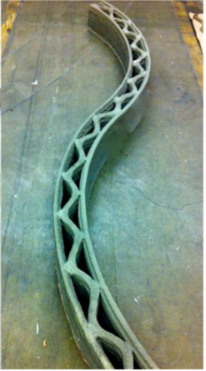
а) ә)
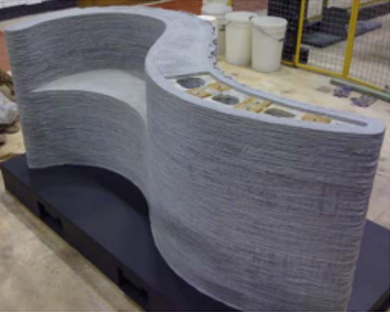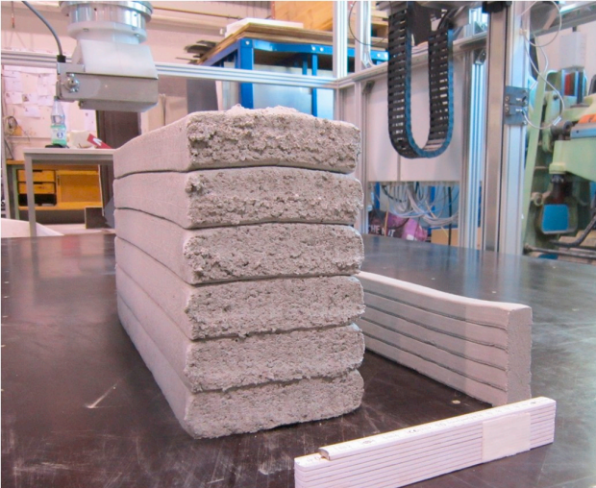
б) в)

1.1-сурет Баспа құрылымдары: а) D тәріздес [27]; ә) Contour crafting [28]; б) материалдарды экструзиялау [29], монолиттік қабырға [14].

1.3 Бетонды 3D баспалаудағы арматуралау әдістері
Осы уақытқа дейін 3D баспалық бетонды арматуралаудың сан алуан әдістері мен түрлері пайда болды. Әр әдістің авторлары өздері ұсынып отырған арматуралау әдісі бірегей және қолдануға әмбебап екенін өз зерттеу жұмыстарында дәлелдеуге тырысты. 3D баспалық бетонды арматуралау әдістерінің әртүрлілігі оларды ұқсастығына қарай топтарға біріктіріп, жіктеу керектігін көрсетті. Kloft және авторлар 3D баспалық бетонды арматуралау әдістерін бетон немесе арматураның қайсысы негіз, яғни, сүйеніш болаалуына байланысты үлкен үш топқа бөлді (1.2-сурет): 1-топқа сүйеніш ретінде бетон болатын әдістер, 2-топқа сүйеніш ретінде арматура болатын әдістер жинақталды және 3-топты инкрементті деп атап, оған арматура мен бетон бір-біріне тең дәрежеде сүйеніш болатын әдістерді жатқызды. Алғашқы екі топ бойынша нақты тәжірибелік зерттеу жұмыстары кірсе, соңғы үшінші топқа шартты немесе тұжырымдама күйінде ұсынылған және тәжірибелік зерттеу жұмыстарымен нақтыланбаған жұмыстар жатады.

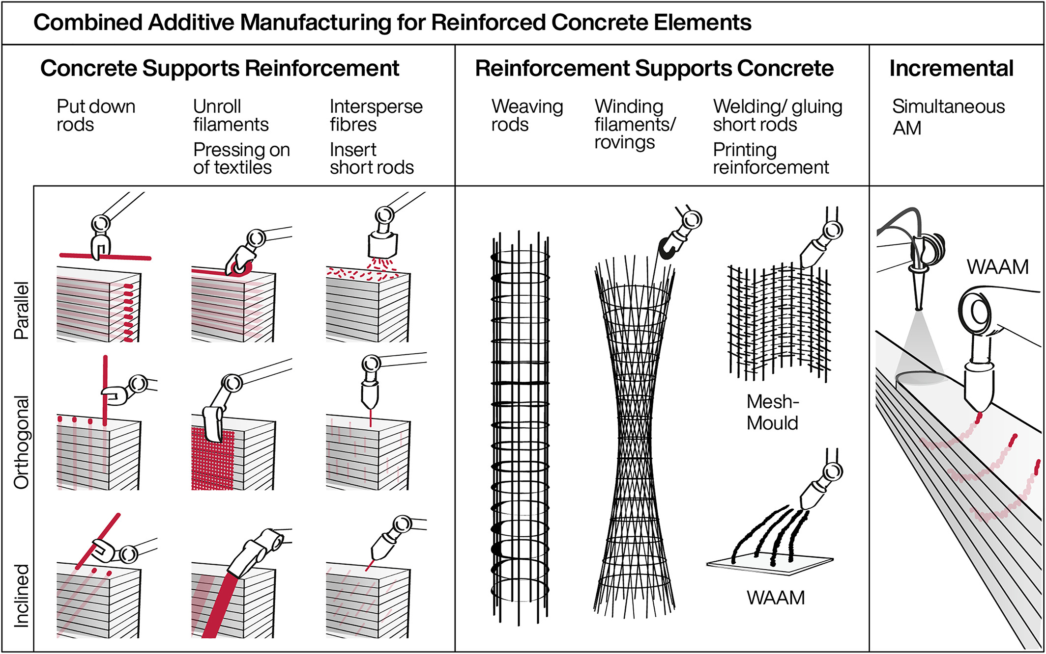
1.2-сурет. Kloft және авторлар ұсынған арматуралау әдістерін жіктеу [57].

Mechtcherine және басқа да осы сала бойынша беделді зерттеушілер тобы 3D баспалық бетонды арматуралау әдістерін жіктеуде өздерінің нұсқасын ұсынды (1.3-сурет). Бұл жіктеу бойынша арматуралау үрдісі 3D баспаға дейін, 3D баспа барысында және 3D баспадан кейін арматуралау әдістері болып бөлінген. Және мысалдар келтірілген: 3D баспаға дейін арматуралау әдісіне ең танымал Mesh Mould әдісі келтірілген, 3D баспа барысында арматуралауға қазіргі кеңінен таралған қолмен арматуралау әдістерін жатқызуға болады және ол «типтік» деп аталған, және де 3D баспадан кейін арматуралау әдістеріне жаңадан басылып шыққан жұмсақ қабаттарға қада қағу әдістері мен 3D басылып шыққан қатты қабаттардың ішіне арматуралық қаңқа салып арматуралау әдістері жатқызылған. Бұл жіктеу нұсқасы шынымен әмбебап бола алады. Себебі, қандай да арматуралау әдісі болмасын ол 3D баспаға дейін, 3D баспа барысында немесе 3D баспадан кейін жүзеге асырылатыны анық. Демек, қазіргі бар арматуралау әдістерін де болашақта пайда болатын арматуралау әдістерін де осылай жіктеуге болады.
Келесі тақырыпшаларда осы 3D баспалық бетонды арматуралау әдістердің ең негізгілеріне қысқаша тоқталып, олардың негізіг артықшылықтары талданады.

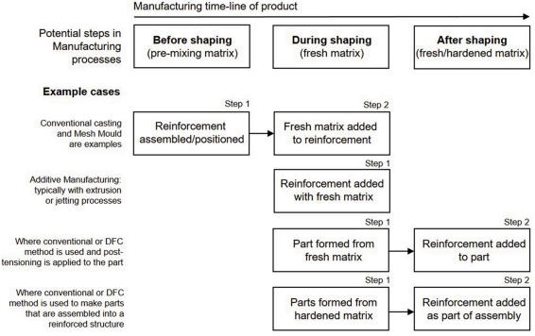
1.3-сурет. Mechtcherine және басқа беделді зерттеушілердің 3D баспалық бетонды арматуралау әдістерін жіктеуі [54].

1.3.1 Талшықтармен арматуралау
Бетонды талшықтармен арматуралау оның беріктігін арттырып, деформацияларға шыдау қабілетін көбейтуге мүмкіндік береді [30-33]. 3D баспалық бетонды талшықтармен арматуралау бетонның сыртқы әсерден күйреуіне немесе сызаттар мен жарықшақтың таралуына кедергі бола алады [34-36]. Осылайша, 3D баспалық бетонды талшықтармен арматуралау бетонды біршама беріктендіретіні жайлы көптеген зерттеулерде көрсетілген. Ding және авторлар [37] талшықтармен арматураланған 3D баспалық бетоннан жасалған үлгілердің анизотроптық қасиеттерге ие болатынын анықтаған. Ол үшін талшықтармен арматураланған 3D баспалық бетоннан жасалған үлгілерге 1.4-суретте көрсетілгендей әртүрлі бағыттар бойынша төрт нүктелі иіп сындыру сынағы жасалды. Х бағыттан басқа жағдайларда сыналған үлгілер брнеше жерден шытынап барып сынды. Бақылау үлгісі ретінде дәстүрлі әдіспен құйылып жасалған үлгі де бірнеше жерінен сызат түсіп, сол сызаттар кеңейңп барып күйреуінен үлгілер істен шықты.

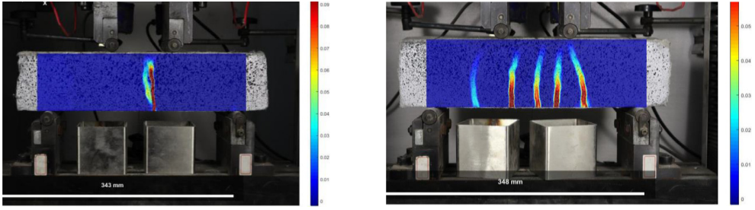
а) ә)
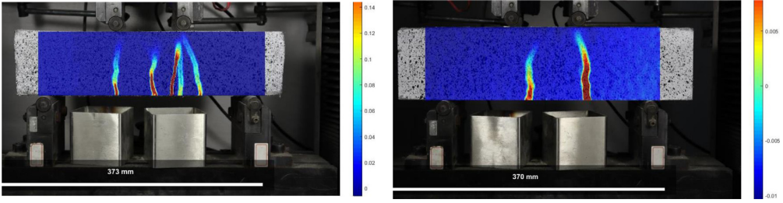
б) в)
1.4-сурет. 1.40% талшықтармен арматураланған 3D баспаланған үлгілердің анизатропиялық қасиетін анықтау үшін 4 нүктелі ию сынағы [37]: а) Х бағытта, ә) Y бағытта, б) Z бағытта 3D баспа бағытына қарай жасалған үлгілерді ию сынағы және в) бақылау ретінде құйылған үлгіні ию сынағы.

1.3.2 Сымдармен және жіптермен арматуралау
Арматуралау үрдісін аутоматтандыру мақсатында Bos және авторлар [38] алғаш рет арматура ретінде болат сым мен шынжырды 3D баспа бағытында бетон қабаттың ішіне енгізіп отыру әдісін ұсынды (1.5-сурет) және әдістің арматураның бетонға бірігуі мен бетон беріктігіне әсерін тексеру мақсатында суырып тарту және төрт нүктелі ию сынақтарын жүргізді. Алынған нәтижелер болат сымның суырып тарту сынағында шынжырға қарағанда қарсыласатынын көрсетті, төрт нүктелі июде сым да шынжыр да арматура салынбаған үлгіге қарағанда біршама беріктік беретінін көрсетті. Аутоматтандыру тұрғысынан арматуралаудың бұл түрі өте оңтайлы шешім болды. Осы артықшылықты ескерген басқа зерттеу топтары 1.6-суреттерде көрсетілгендей арматура ретінде болаттан жасалған диаметрі кішкентай тростарды 3D баспалық бетонды арматуралау үшін пайдаланды. Үш жағдайда да болаттан жасалған диаметрі кішкентай тростарды баспа бастиекке жеткізу үшін қадамдық моторлар қолданылды. Қадамдық моторлар тісті немесе бүдірлі шкифке жалғанып, болат тросты екінші шкифке қысып отырып, белгілі бір жылдамдықпен бетонды қабаттап құятын шүмектің ішіне беріп отырады.

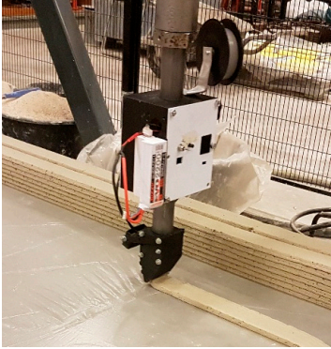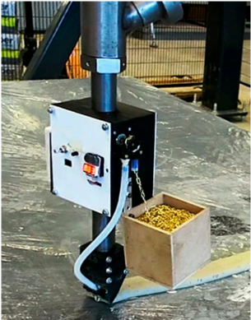
а) ә)
1.5-сурет. 3D баспалық бетонды арматуралау үшін [38]: а) метал сымды және ә) метал шынжырды қолдану.

Жоғарыда аталған барлық әдісте шынжыр дайын күйде қораптан берілсе, метал сым мен трос дайын күйде катушкадан берілді. Ал, Caron және авторлар [43] 3D баспалық бетонды арматуралау үшін Flow-Based Pultrusion деп аталатын тәсілді ұсынды. бұл тәсіл бойынша жіптер бірден бірнеше данаға дейін бір-біріне паралель түрде құйылып жатқан қабаттың ішіне енгізіліп отырылады (1.7-сурет). Авторлар 1 данадан 64 данаға дейін паралель жіптерді енгізіп сынақ жүргізген. Осы тәсілмен жасалған үлгілерді созу және төрт нүктелі ию арқылы сынау осы тәсілдің бетонға біршама беріктік беретінін көрсетті.

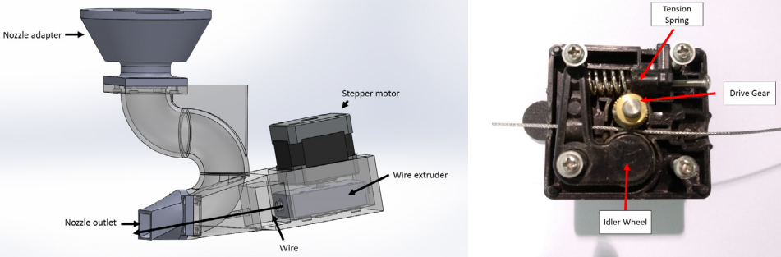
а)
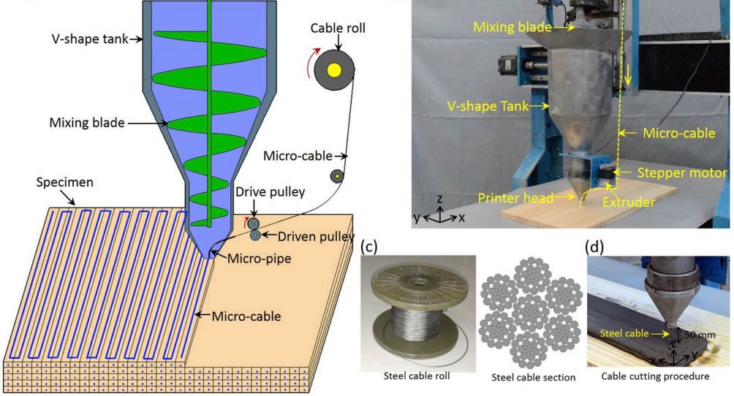
ә)
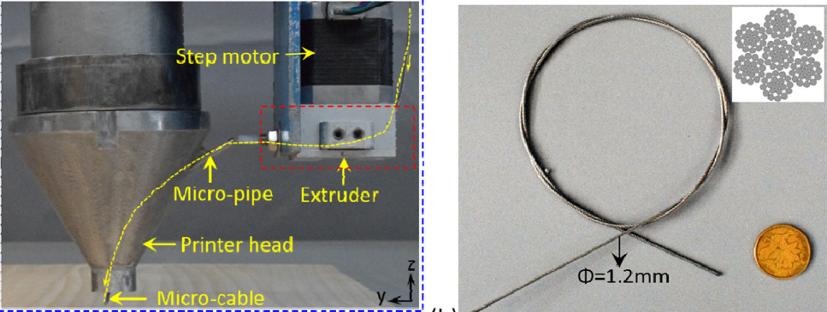
б)
1.6-сурет. Тросты құйылып жатқан қабаттың ішіне салып отырып арматуралау әдісі: а) Lim және авторлар әдісі ә) Li және авторлар әдісі [40], б) Li және авторлар әдісі [41].

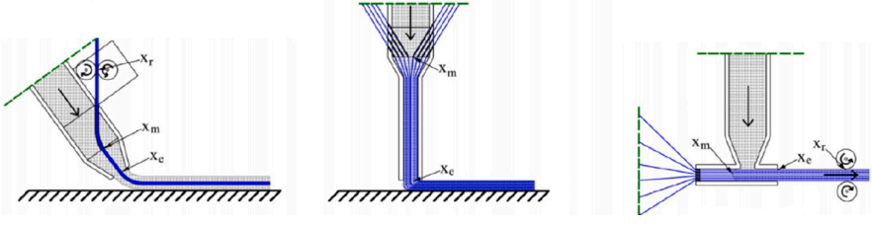
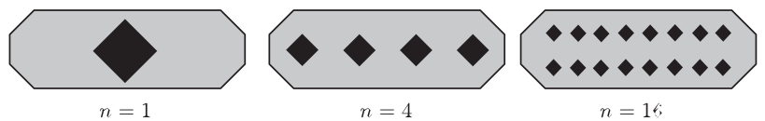
а)
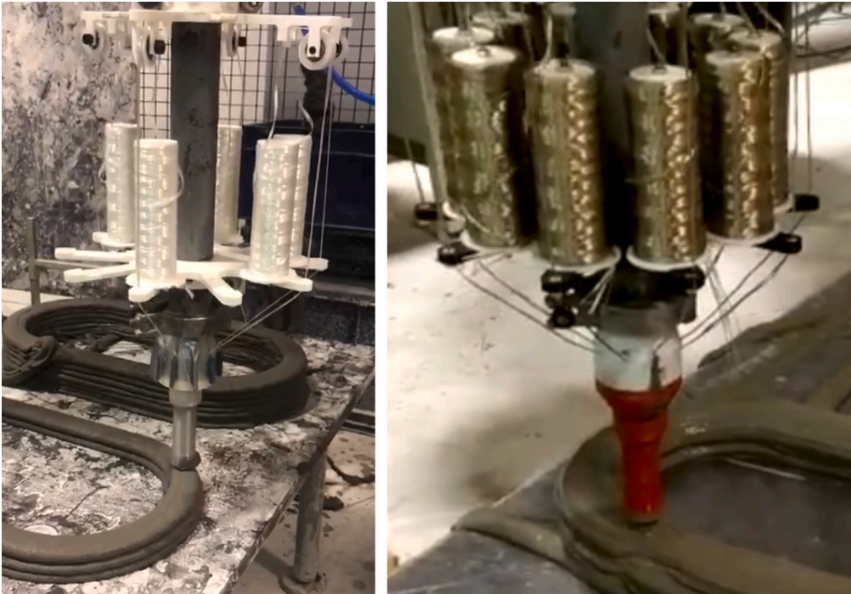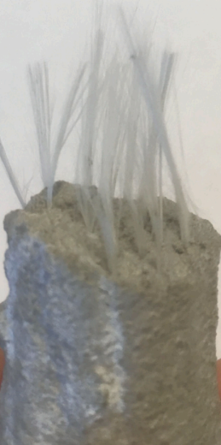
ә) б)
1.7-сурет. Caron және авторлар ұсынған арматуралау әдісі [43]: а) арматуралаушы жіптерді шүмекке қатысты әртүрлі бұрышта және әртүрлі данада салу сұлбасы, ә) осы әдіспен 3D баспалау, б) осы әдіспен жасалған үлгі.

Арматуралаудың тағы бір ұқсас әдісін Mechtcherine және авторлар ұсынды [43]. Бұл әдіс бойынша арматура ретінде қабат арасына салынар алдында көміртекті композитті жіптер арнайы байланыстырғыш суспензия құйылған ваннаға малынып алынып, бір тұтас жіпке айналады(1.8а-сурет). Осы әдісте көміртекті талшықты композициялық арматура жасау технологиясын 3D баспа барысында қолдануға бейімдеуге тырысқан. Авторлар келесі зерттеу жұмысында [44] осындай көміртекті композитті жіптерді қабат ішіне өзара параллель етіп бірнеше данасын салып құйып көрген (1.8ә-сурет). Сонымен қатар, созу және ию сынақтарын жүргізіп, әдістің бетон беріктігін біршама арттыратынына көз жеткізген. Авторлар мұнымен тоқталмай, әдісті жетілдіріп, дөңгшелек пішінді көміртекті талшықты композитті арматуралық сырық жасауды игерді (1.8б-сурет). Сонымен қатар, көміртекті талшықты композиттерден екі өлшемді және үш өлшемді арматуралық тор жасау әдісіне айналдырды (1.8в,г-сурет) [45]. Бұл әдістің артықшылығы – жіптерді біріктіруші суспензия қатқаннан кейін арматуралық жіп өз пішінін сақтап тұра алатын сырыққа айналады. Яғни, композиттік арматуралық сырық секілді болады.

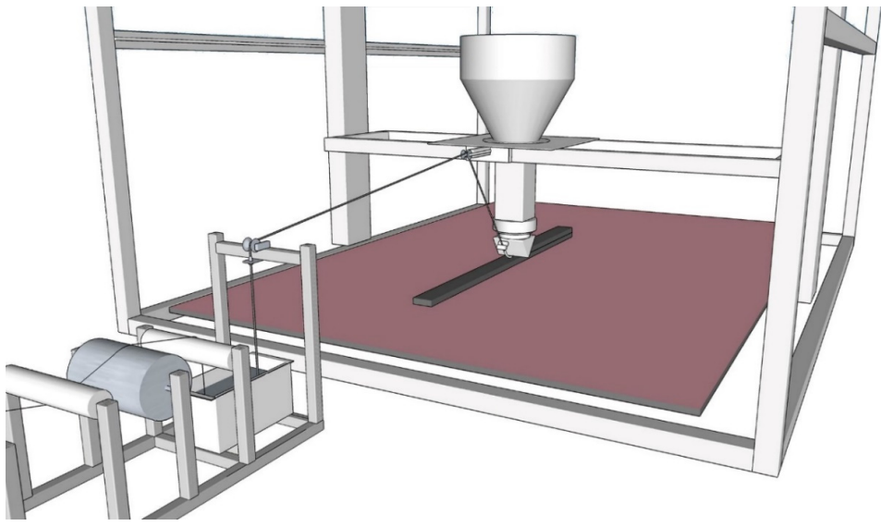
а)
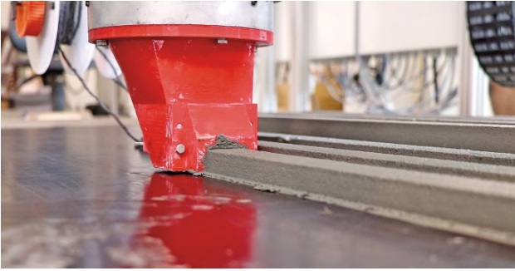
ә)
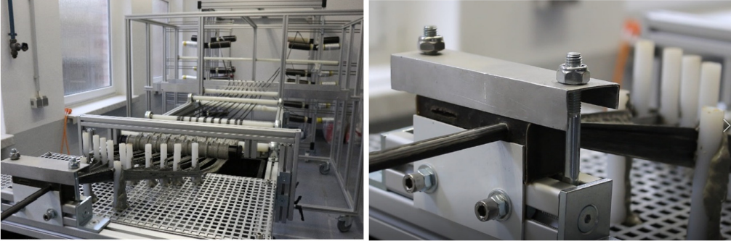
б)
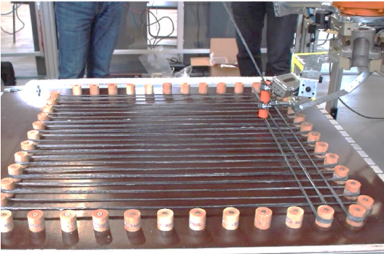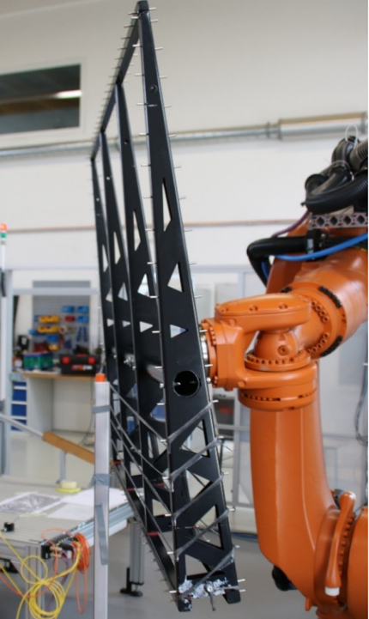
в) г)
1.8-сурет. Mechtcherine және авторлар ұсынған көміртекті талшықты композитпен арматуралау әдісі: а) ұсынылған әдіс сұлбасы, ә) өзара паралель бірнеше арматура салу, б) дөңгелек пішінді көміртекті талшықты композитті арматура жасау [44], в) екі өлшемді және г) үш өлшемді арматуралық тор жасау [45].

1.3.3 Қада енгізу арқылы арматуралау
Арматуралау үрдісін оңай автоматтандырудың тағы бір әдісі ретінде құйылған қабатқа әртүрлі пішінді қысқа қадалар қадап арматуралау әдісі ұсынылды. Wang және авторлар [46] құйылған бірнеше қабаттарды тесіп өтетін U-тәріздес арматуралық қадаларды қадау арқылы 3D баспалық бетонды арматуралау әдісін ұсынды (1.9а-сурет). Бұл әдіс қағаз қыстыратын степлердің жұмыс қағидасына ұқсас, яғни, қысқа U-тәріздес арматуралық қадалар (1.9ә-сурет) степлердің оғы секілді бір-біріне жабыстырылып қатарластырылып бір пакет болып жиналып, серппесі бар арнайы қоймаға салынады. Сосын сызықты жетек арқылы белгілі уақытта белгілі жерге қадалып отырады. Оны жүзеге асыратын құрылғы шүмектің артқы жағында орналасқан және шүмекпен бірге бұрылуға қабілетті, солай қисық пішінді қабырғаларды арматуралауға мүмкіндігі бар. Авторлар үлгілер баспалап (1.9б-сурет), олардың қабатаралық байланысын тексеру үшін сығып және ығыстырып сынап көрді. Сынақ нәтижелері қабатаралық байланыстың біршама (145%-тен 220%-ға дейін) жақсаратынын көрсетті.
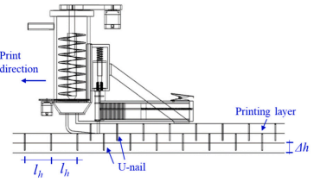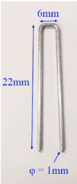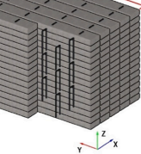
а) ә) б)
1.9-сурет. Wang және авторлардың ұсынған U-тәріздес арматуралық қадаларды қадау арқылы арматуралау әдісі [46]: а) әдістің жұмыс сұлбасы, ә) қолданылатын U-тәріздес арматуралық қаданың өлшемдері, б) 3D баспаланатын үлгінің моделі.

Geneidy және авторлар да U-тәріздес арматуралық қадаларды қадау арқылы арматуралау әдісін пайдаланды [47]. Алдыңғы авторлардан айырмашылығы арнайы құрылғы жасамай, жиһаз жасауда қолданылатын степлерді арматуралаушы құрылғы ретінде пайдаланылған (1.10-сурет), сонымен қатар, бірінің үстінде бірі тұрған қабаттармен қоса көрші тұрған қабаттарды да өзара байланыстыру үшін қолданылған.

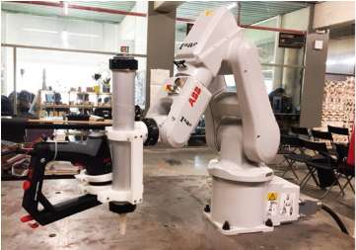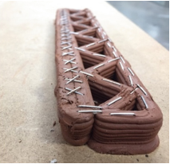
а) ә)
1.10-сурет. Geneidy және авторлар ұсынған әдіс [47]: а) жиһаз жасауда қолданылатын степлерді арматуралаушы құрылғы ретінде қолдану, ә) осы әдіспен жасалған үлгі.

Perrot және авторлар 3D баспалық бетонға метал шеге қадап арматуралау әдісін ұсынды [48]. 1.11-суретте көрсетілгендей метал шегелерді 3D баспалық бетонға қадау әртүрлі бағыттарда жүзеге асырылды және де үш пен он қабатты үлгілер жасалды. Сонымен қатар, метал шегелерді қадау күші теориялық және эксперименттік тұрғыдан зерттелді, яғни, иіп сындыру арқылы жасалған үлгілердің механикалық сипаттамалары анықталды.

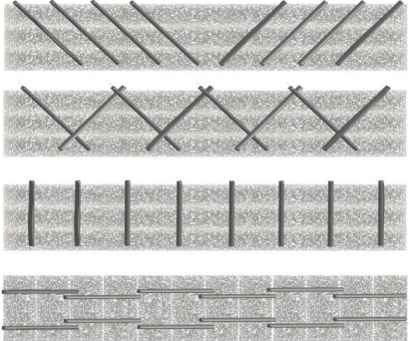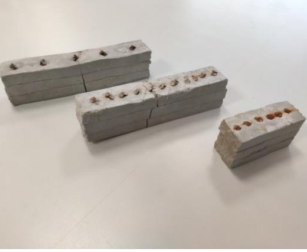
а) ә)
1.11-сурет. Perrot және авторлар ұсынған 3D баспалық бетонға метал шеге қадап арматуралау әдісі [48]: а) метал шегелерді әртүрлі бағытта қадау, ә) ұсынылған әдіс бойынша жасалған үлгілердің ию сынағынан кейінгі көрінісі

Hass және авторлар [48] 3D баспалық бетонға ұзын бұрандаларды бұрап енгізу арқылы арматуралау әдісін ұсынды (1.12-сурет). Суырып тарту сынақтары

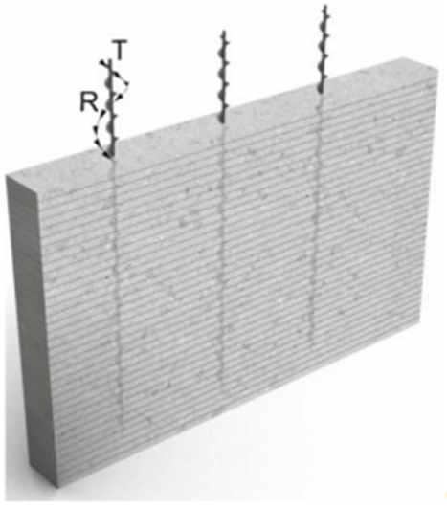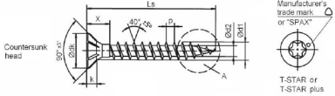
а) ә)
1.12-сурет. Hass және авторлар ұсынған арматуралау әдісі [48]: а) 3D баспалық бетонға ұзын бұрандаларды бұрап енгізу, ә) бұранда
мен үш нүктелі ию сынақтары бұранданың емес бетонның қирауына алып келді. Демек, бұрандалық арматураның бетонға бірігуі жақсы болған. Дегенмен, баспа жүрген және бұранда бұрап енгізілген арасындағы уақыттың да әсер ететіні анықталды. Неғұрлым арадағы уақыт аз болса, соғұрлым арматураланған бетонның беріктігі жоғарырақ болады, ал, уақыт ұзағырақ болса, онда беріктік нашарлайды.
Marchment пен Sanjayan [49] жаңа 3D баспаланған қабаттарға метал қада қадап арматуралау әдісін ұсынды, қада ретінде спираль тәріздес және деформацияланған қадалар қолданылды (1.13а,ә-сурет). Үш нүктелі ию сынағында қадалармен арматураланған үлгілер бетонға біршама беріктендіру бергені байқалды. Барлық үлгілер сынар алдында қадалар бетоннан сырғанап шығып кетті. Авторлар келесі жұмысында әдісті жетілдіріп, тұжырымдамасына өзгерістер енгізді (1.13б-сурет). Сонымен қатар, әртүрлі ұзындықтағы үлгілер жасап, оларды суырып тарту сынақтарын жүргізді. Сынақ нәтижелері арматуралық қаданың ену тереңдігі 90 мм-ден асса, үлгіге қада қадау барысында зақым келетіні анықталды. Және де арматуралық қадалардың айналасында қуыстар пайда болатыны анықталды (1.13в-сурет). Қуыстар негізінен ортадан жоғарыға қарай үстіңгі қабаттарда болатыны анықталды. Авторлар осыдан кейінгі жұмысында [51] қуыстарды жою мақсатында қадаларды 3D баспаланған қабаттарға қадар алдында арнайы дайындалған пастаға малынып алынып, сосын барып қабаттарға қадап енгізу әдісін ұсынды (1.13г-сурет). Кесу және сындыру сынақтарында визуалды жақсы көріну үшін пастаны қызыл түске бояды. әдісітің механикалық қасиетке әсерін анықтау үшін иіп сындыру және кесіп визалды тексеру сынақтары жүргізілді. Сынақ нәтижелері арматуралық қаданың бетонға жақсы бірігетінін (1.13д-сурет) және бетонның механикалық қасиеттерін біршама жақсартатынын көрсетті.

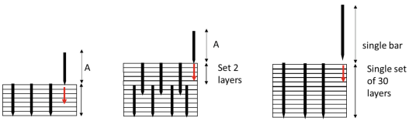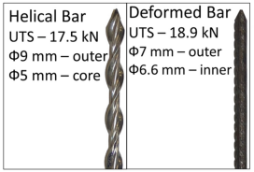
а) ә)
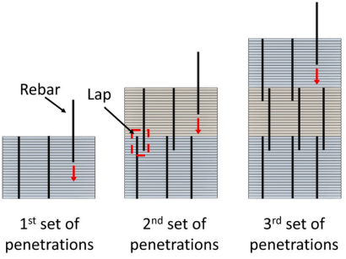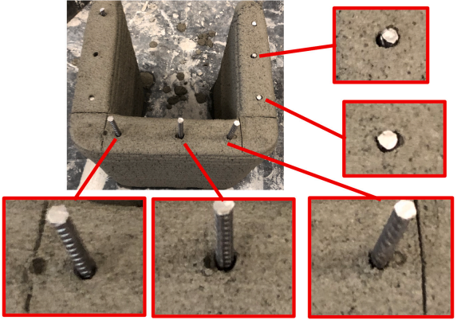
б) в)
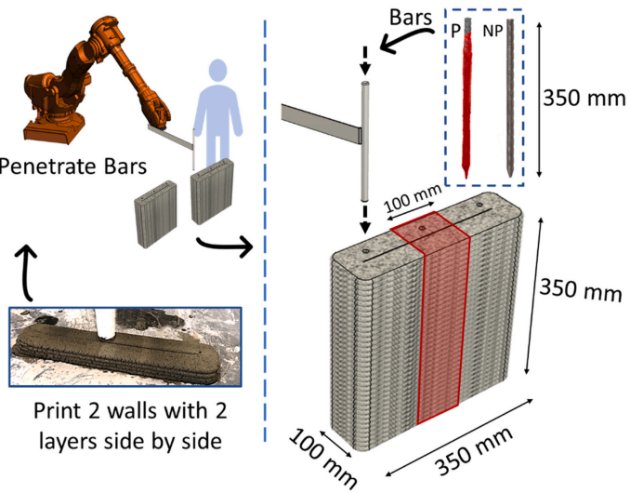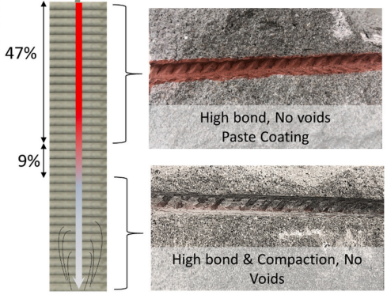
г) д)

1.13-сурет. Marchment пен Sanjayan жаңа 3D баспаланған қабаттарға метал қада қадап арматуралау әдісі: а) әдістің сұлбасы, ә) спиральді және деформацияланған қадалар, б) арматуралық қадаларды қадау сұлбасы [49], в) арматуралық қадалардың айналасында пайда болатын саңлаулар [50], г) қаданы арнайы пастаға малып барып қадау әдісінің сұлбасы, д) Пастаға малынған қадамен арматураланған үлгі [51].

Freund және авторлар [52] арматуралық қадалармен торкрет бетонды арматуралау әдісін ұсынды (1.14а-сурет). Арматуралық қадалар үш түрлі тәсілмен бетонға енгізілді: 1-тәсілде арматуралық қада тікелей қадалып енгізілді, 2-тәсілде арнайы қоспаға малынып барып енгізілді, 3-тәсілде арматуралық қада бетонға бұрып енгізілді. Компьютерлік томографиялық тексеруде осылардың ішінде арматуралық қадаларды бұрап енгізуде арматуралық қада бетонға жақсы бірігетінін, ал, тікелей енгізуде оның айналасында қуыстар пайда болатынын көрсетті (1.14ә-сурет).

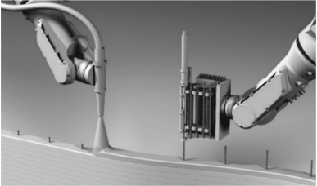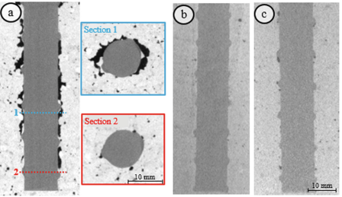
а) ә)
14-сурет. Freund және авторлар ұсынған арматуралау әдісі [52]: а) әдістің тұжырымдамасы, ә) компьютерлік томографиямен арматуралық қаданың бетонға бірігуін тексеру.

1.3.4 Тормен арматуралау
Wang және авторлар [53] сілтіге төзімді шыныматалық плиткаларды 3D баспалық бетонның қабаттар арасына салып арматуралау әдісін ұсынды. Әдістің 3D баспалық бетонның механикалық қасиеттеріне әсерін анықтау мақсатында бқл әдіспен жасалған үлгілер үш нүктелі ию сынағы жүргізілді. Сынақ нәтижелері арматура ретінде салынған шыныматалық плиткалар 3D баспалық бетонның иілгіштік қасиетін жақсартқанын көрсетті (1.15а,ә-сурет). Mechtcherine және авторлар [54] 3D баспалық бетонның қабатаралық байланысты жақсарту үшін және арматуралау үшін өздері «2,5D мата» деп атаған материалмен арматуралау әдісін ұсынды. Бұл материалдың ерекшелігі матаның үстіңгі және астыңғы жағына тордың талшықтары матаға қатысты перпендикуляр шығып тұрады (1.15б-сурет).

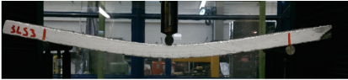
а)
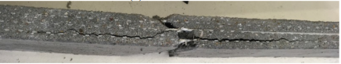
ә)
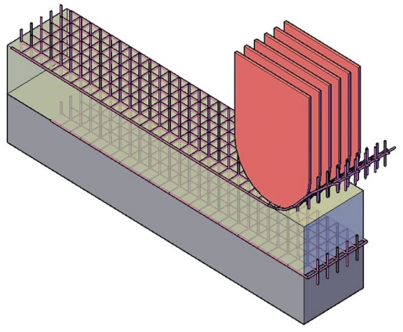
б)
15-сурет. Мата тәріздез тор материалдармен арматуралау: а) шыныматалық плиткалармен арматураланған үлгіні үш нүктелі иіп сынау, ә) сынақтан кейінгі үлгі [53], б) Mechtcherine және авторлар ұсынған «2,5D матамен» арматуралау әдісі [54].
Taha және авторлар [55] көміртекті талшықты торларды торкрет бетон үшін әрі негіз әрі арматуралық тор ретінде қолдану әдісін ұсынды. бұл әдіс бойынша алдымен көміртекті талшықты торлардан арматуралық қаңқа жасалады (1.16а-сурет) сосын барып робот қолға бекітілген баспа тиек арқылы торкрет бетон шашылады (1.16ә-сурет). Мұндай арматуралық торлар бетон қатқанша оған негіз болса, бетон қатқаннан кейін арматура қызметін атқарады. Ayres және авторлар [56] тоқылған арматуралық торды платформа ретінде пайдаланып, түрлі күрделі пішінді архитектуралық пішімдер 3D баспалады (1.16б-сурет). Бұл әдістің басты айырмашылығы 6 өсті робот қолдың баспа бастиекті кеңістікте позициялау мүмкіндігін толық қолданып, 3D баспалық бетонды тұтастай емес аракідік бір қабат құйып отыру арқылы құрылымдық, тектоникалық және эстетикалық пішімдер жасауға қолданады. Mechtcherine және авторлар [54] бірнеше қабат сайын қабаттың енінен шығып тұратын стандартты арматурадан жасалған сырықтар орналастырып, соған көміртекті торды іліп, қабаттардың сыртынан арматуралау әдісін ұсынды. әдіс тұжырымдамасы бойынша көміртеуті арматуралық тор кейіннен цемент негізіндегі қоспамен жабылу керек (1.16в-сурет).

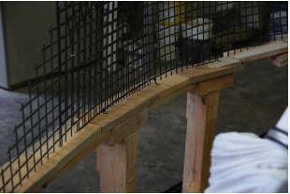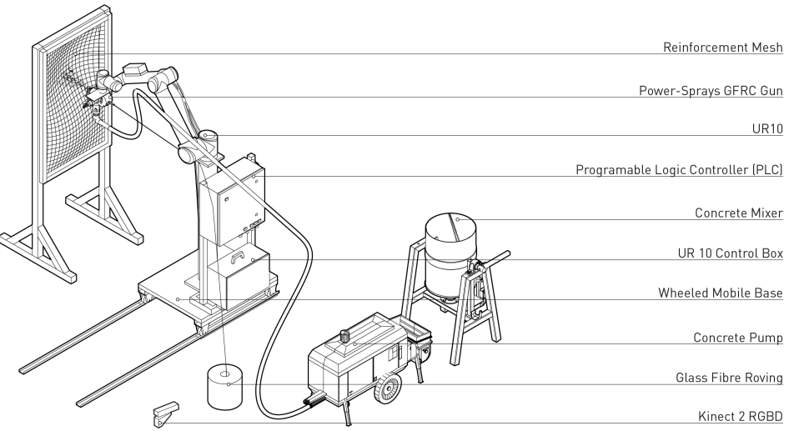
а) ә)
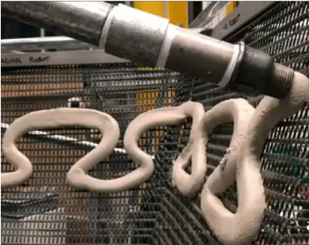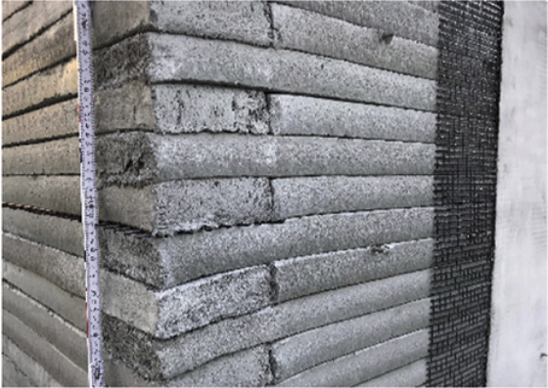
б) в)
1.16-сурет. тормен арматуралау әдістері: а) Taha және авторлар ұсынған әдіс бойынша жасалған көміртекті талшықты тор, ә) Taha және авторлар ұсынған әдістің сұлбасы [55], б) Ayres және авторлар ұсынған әдіс [56], в) көміртек торларын қосымша арматура ретінде пайдалану әдісі [54].

Marchment пен Sanjayan [96] майда ұяшықты метал торды таспа секілді кесіп алып, оны катушкаға орап, баспа бастиктің алдына орналастырып, катушканың өзегін қадамдық моторға жалғап, 3D баспа жылдамдығымен сәйкес орағытып, ортасында арнайы қуысы бар шүмектің ішіне беріп отырып, метал торды бетонға біріктіретін арматуралау әдісін ұсынды (1.17а-сурет). Бұл әдістің басқалардан басты ерекшелігі, ортасында қуысы бар шүмек арматуралық тордың төменгі бөлігін бетонға біріктіріп, жоғарғы бөлігін құрғақ қалдырады (17ә-сурет). ол өз кезегінде келесі қабатқа салынатын арматуралық торды жанастырып салуға мүмкіндік береді. Әдіс қабатаралық байланысты қамтамасыз еткеннен бөлек, бетонға екі бағытта да иілуге беріктік береді. Оны авторлардың жүргізген жасалған үлгілерді үш нүктелі иіп сындыру сынағының нәтижесі көрсетті.

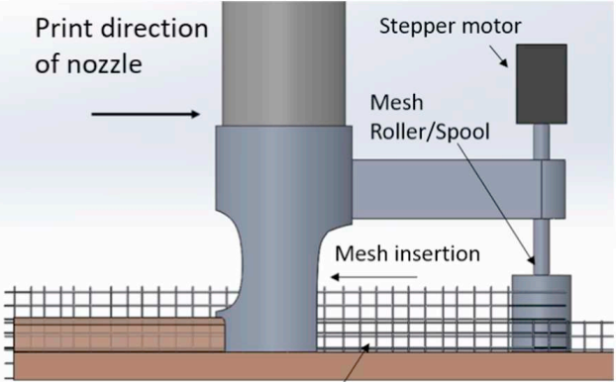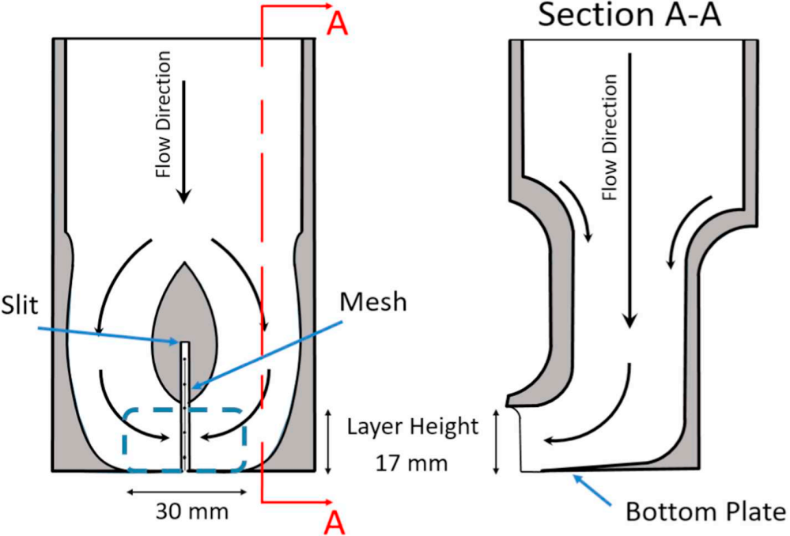
а) ә)
17-сурет. Marchment пен Sanjayan ұсынған метал тормен арматуралау әдісі [96]: а) әдістің жұмыс сұлбасы, ә) арматуралық торды бетонға жақсы интеграциялайтын шүмектің сұлбасы.

1.3.5 Стандартты болат арматуралық сырықтар мен торларды қолмен салып арматуралау.
Көптеген коммерциялық жобаларда 3D баспа барысында қабаттар арасына стандартты болат арматураларды 3D баспа бағытына параллель немесе перпендикуляр салып отырып арматуралау әдісін қолданады. Мысалға, Техас штатының инженері [58] демонстрация ретінде шағын үйді салғанда қолданған арматуралау әдісін келтіруге болады (1.18а-сурет). Сол стандартты болат арматуралық сырықтардан жасалған торлар қабаттар арасына салып арматуралау әдістері де кездеседі (1.18ә-сурет).
Стандартты болат арматуралық сырықтардан күрделі пішінді арматуралық тор жасап, оған қабаттап торкрет бетон шашып, темірбетон конструкциялар салу әдістері 3D баспалық бетонды арматуралаудың балама әдісі ретінде ұсынылды (1.18б-сурет). Сол секілді алдын ала қолмен екі қатарлы арматуралық тор құрып, оның сыртынан екіге бөлінген шүмекпен бетонды қабаттап құю әдісін қытайлық Huashang Tengda қолданды (1.18в-сурет). әзірше дәстүрлі темірбетон құю әдісіне ең жақын болған осы әдіс. Дегенмен, бұл әдісте арматуралық тор құру қолмен жүзеге асырылды. Алдын ала құрылған стандартты болат арматуралық сырықтан жасалған арматуралық торды дөңгелек пішінді шүмекпен қабаттап құю арқылы бетонға біріктіру әдісін Mollah және авторлар ұсынды (1.18г-сурет). Бұл жұмыста [62] робот қолға орнатылған дөңгелек пішінді шүмек компьютерлік симмуляция кезінде арматуралық торды бетонға толық біріктіре алатынын көрсеткенмен, нақты жүргізілген тәжірибелік сынақта арматуралық тор мен бетон арасында саңылау қалатынын көрсетті. Арматуралық торды бетонға біріктіру мақсатында оған шүмекті одан әрі жақындату шүмектің арматуралық торға соқтығысу қауіпін туғызды. Сәйкесінше әдіс жетілдіруді қажет етеді. Соған ұқсас арматуралық торды U тәріздес етіп иіп, сосын оны біртіндеп қабат-қабат бетонмен қаптап, бетонға біріктіру әдісін Liu және авторлар ұсынды (1.18ғ-сурет). Әдіс бойынша жасалған үлгілер үш нүктелі иіп сындыру сынағында 3D баспалық бетонға біршама беріктендіру бере алды.
Mechtcherine және авторлар [64] 1.16в-суреттегі әдісті жетілдіріп, көміртекті тордың орнына стандартты болат арматуралық сырықтардан жасалған арматуралық тор қолданылатын жаңа әдіс ұсынды. алдыңғы ұсынған әдістен айырмашылығы арматуралық торды сыртынан жабу үшін де қабаттап құю қағидасы қолданылды. ол үшін тік, көлденең 90 градус және көлденең 45 градус бойынша диагонал бағытта қабаттап құйып арматуралық торды бетонға біріктіріп көрді (1.18д-сурет).

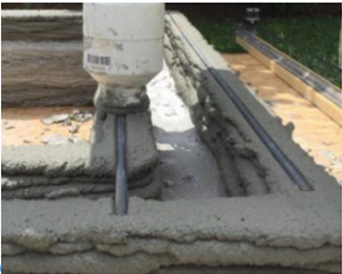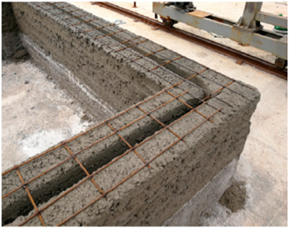
а) ә)
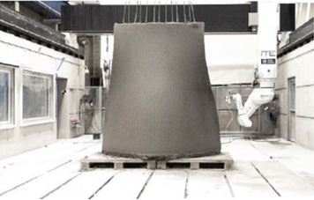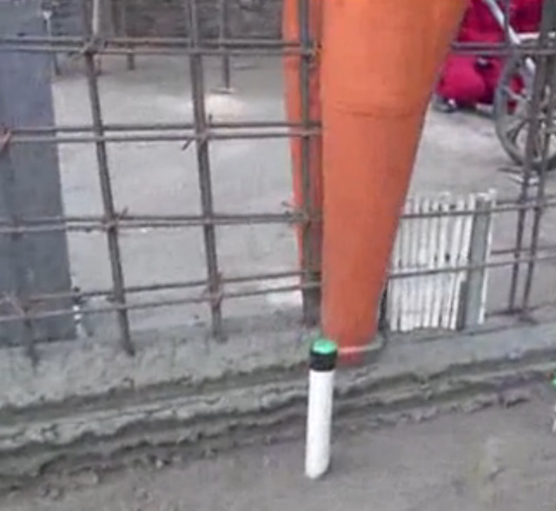
б) в)
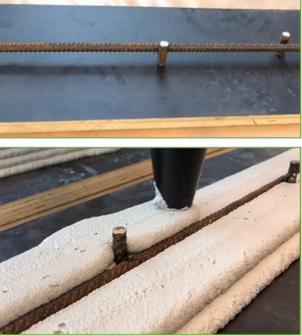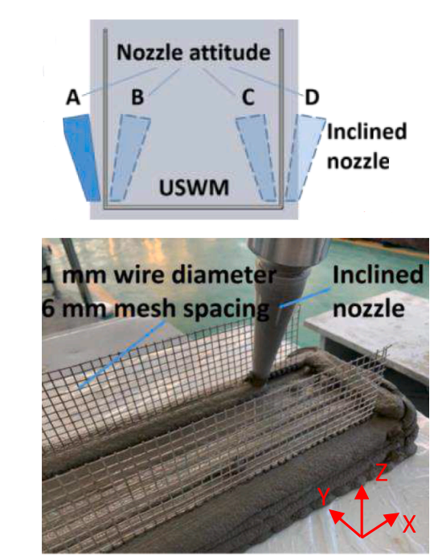
г) ғ)
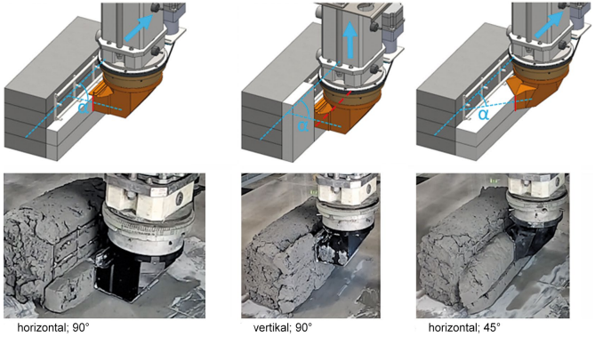
д)
1.18-сурет. Стандартты болат арматуралық сырықтарды қолмен салып арматуралау әдістері: а) 3д баспа барысында қабатарасына стандартты арматура салып арматуралау әдісі [58], қабаттар арасына арматуралық тор салып арматуралау әдісі [59], б) алдын ала жасалған арматуралық торды қабаттап торкрет бетон шашып темірбетон конструкция салу әдісі [60], в) қытайлық Huashang Tengda компаниясы қолданған арматуралау әдісі [61], г) қолмен құрылған арматуралық торды дөңгелек пішінді шүмекпен қабаттап құю арқылы бетонға біріктіру әдісі, ғ) Liu және авторлар ұсынған арматуралацу әдісі [63], д) Mechtcherine және авторлар ұсынған арматуралау әдісі [64].

1.3.6 Стандартты болат арматуралық сырықтардан автоматты түрде арматуралық тор жасап арматуралау әдістері.
Classen және авторлар [65] 3D баспа барысында стандартты болат арматуралық сырықтардан арматуралық тор құрып, оны бірден бетонға біріктіру тұжырымдамасын ұсынды (1.19а-сурет). Тұжырымдама бойынша 3D баспа барысында алдын ала белгілі ұзындыққа кесілген стандартты болат арматуралық сырықтарды робот көлденең және тік бағытта алдын орнатылған сәйкесінше арматуралық сырықтарға түйістіріп, доғалық дәнекерлеу арқылы дәнекерлеп біріктіреді. Сосын роботтың артқы жағында орналасқан бір қатарға қосарланып орналасқан бірнеше шүмек (1.19ә-сурет) бетонды қабаттап құю арқылы құрылған арматуралық торды бетонға біріктіреді. Авторлар тұжырымдама бойынша үлгі жасап (1.19б-сурет), арматуралық тордың бетонға бірігуін тексеру үшін үлгіні кесіп көрді (1.19в-сурет).

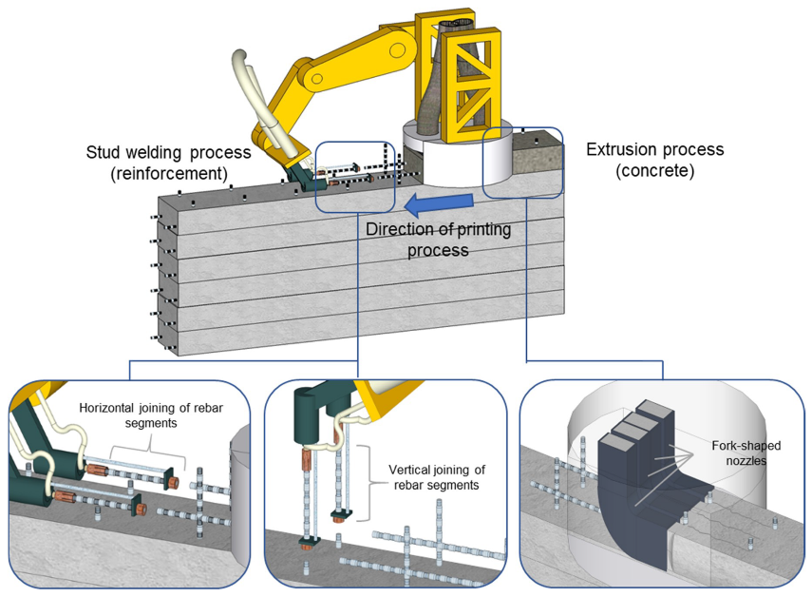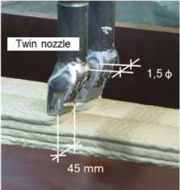
а) ә)
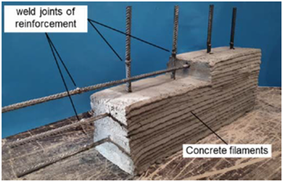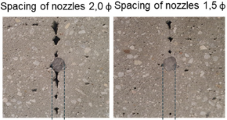
б) в)

1.19-сурет. Classen және авторлар ұсынған арматуралау әдісі [65]: а) ұсынылған тұжырымдаманың сұлбасы, ә) қосарланған шүмек, б) тұжырымдама бойынша жасалған үлгі, в) тұжырымдама бойынша жасалған үлгілердегі арматуралық сырық пен бетон қабат арасында пайда болған саңылаулар.

Кесу нәтижесі қосарланған шүмектер арасындағы арақашықтық арматуралық сырық диаметрінен 2 есе болса, саңылау болатынын, ал, 1,5 есе болса саңылау болмайтынын көрсетті. Дегенмен, 1.19в-суретке анығырақ қарағанда арматуралық сырықтың жоғары жағындағы қабаттардың ортасында саңылаулар пайда болғанын көруге болады. Сонымен қатар, тұжырымдама бойынша жасалған үлгіде қолданылған арматуралық тор роботпен емес қолмен жасалды. Яғни, тұжырымдаманың жұмыс қабілеттігі тәжірибе жүзінде толыққанды тексерілмеді.
Арматуралық торды автоматты түрде құруды тәжірибе жүзінде толыққанды жүзеге асырған Цюрих техникалық университетінің зерттеушілері Mesh Mould арматуралық тор құру тұжырымдамасы болды. Олардың алғашқы жұмысында [66] мобильді платформадағы робот қолға орнатылған (1.20а-сурет) баспа бастиек пластик сымнан тор тоқиды (1.20ә-сурет). Тоқылған арматуралық тор бетон құюға әрі қаңқа әрі арматуралық тор болады (1.20б-сурет). Одан кейінгі жұмыстарында [67] пластик сымның орнына метал сымдарды арнайы пішінге иіп (ию жазықтықта жүзеге асады), бір-біріне түйіспелі дәнекерлеп біріктіріп арматуралық тор жасайтын құрылғы арқылы арматуралық тор жасауды ұсынды (1.20в-сурет). Келесі жұмысында [68] арматуралаушы құрылғыны жетілдіріп, диаметрі 2,5 мм-лік метал сымды кеңістікте иіп, өзара дәнекерлеп, күрделі пішінді арматуралық тор жасай алды (1.20г-сурет). Осы құрылғыны тағы да жетілдіріп [69], метал сымның орнына стандартты арматуралық сырықтарды кеңістікте иіп, өзара түйіспелі дәнекерлеп біріктіретін құрылғыны жасады (1.20ғ-сурет). Бұл құрылғының жұмысістеу қағидасы авторлардың жұмысында [70] анық түсіндірілген. Осы жұмыста келтірілгендей алдымен құрылғы: тік арматуралық сырықты ұстайды (1.21а-сурет), сосын екі тік арматуралық сырықты қамтитындай етіп олар перпендикуляр етіп электр жетегі бар роликтермен көлденең сырық беріледі(1.21ә-сурет), симметриялы орналасқан гидравликалық жетегі бар төрт буынды механизмге бекітілген электродтар тік және көлденең арматуралық сырықтарды қысады да түйіспелі дәнекерлеп біріктіреді (1.21б-сурет), содан кейін көлденең арматуралық сырық пневматикалық жетегі бар кескішпен кесіледі (1.21в-сурет), сөйтіп электр жетекті тік арматура ұстағыш өз өсімен бұрылып тік арматуралық сырықты белгілі бұрышқа майыстырады (1.21г-сурет), соңында арматуралық сырықтарды қозғалтпай беріп қысып ұстап тұрған электродтар ажыратылып, арматуралаушы құрылығы қайта реттеледі (1.21ғ-сурет). Осылай цикл қайталанып, компьютерлік бағдарлама командасы бойынша кеңістікте күрделі пішінді арматуралық тор құрылады. Арматуралық тор екі қатар болып құрылады. Арматуралық тор алдын ала құрылатындықтан және бетон кейін қолмен құйылатындықтан, бетон арматуралық торға сүйеніш бола алмайды. Демек, екі арматуралық қатардың өзара арақашықтығын реттеу қиынға түседі. Сол себепті, олардың арасын белгілі бір қашықтықта ұстап тұру үшін және бір-біріне түрек болу үшін қолмен сым байлап ұстатылады (1.22-сурет).
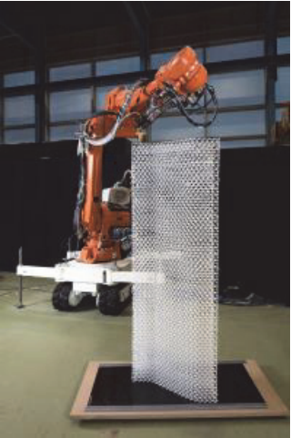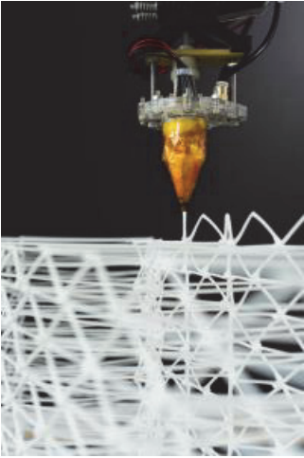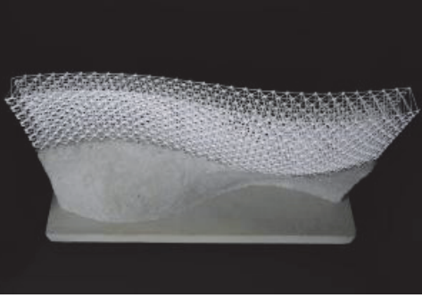
а) ә) б)
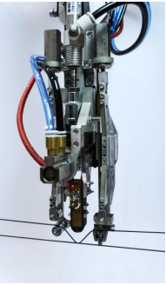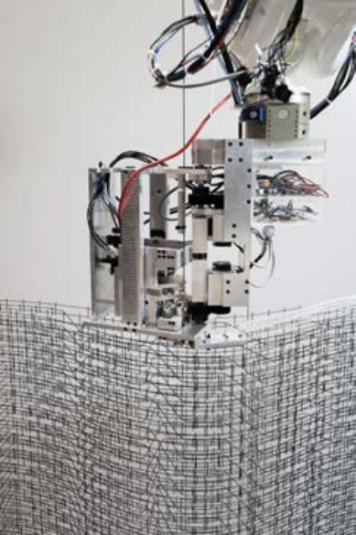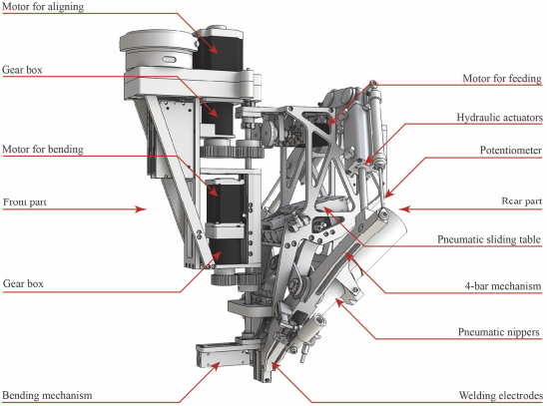
в) г) ғ)

1.20-сурет. Цюрих техникалық университетінің зерттеушілері ұсынған Mesh Mould арматуралық тор құру тұжырымдамасы: а) мобильді платформаға орнатылған робот қол баспа бастиекті берілген траекториямен алып жүреді, ә) пластик сымнан тор құру, б) арматуралық тор бетон құюға әрі қаңқа әрі арматуралық тор болады [66], в) арматуралық торды метал сымнан жасайтын құрылғы [67], г) диаметрі 2,5 мм-лік метал сымды кеңістікте иіп, күрделі пішінді арматуралық тор жасайтын құрылғы [68], ғ) стандартты болат арматуралық сырықты кеңістікте иіп, күрделі пішінді арматуралық тор жасайтын құрылғы [69, 158-б].

Цюрих техникалық университетінің зерттеушілері арматуралау үрдісін жылдамдату үшін және екі қатарлы арматуралық торларды өзара байланыстыру мәселесін шешу үшін Mesh Mould Prefabrication тұжырымдамасын ұсынды [71]. Тұжырымдамаға сәйкес: алдымен автоматты арматура июші машинада қабырғаның қалыңдығы мен пішіне сай келетін және тік орналасатын арматура дайындалады (1.23а-сурет); сосын оны рельске орнатылған робот қолмен тасмалдап, құрылыс аймағын жеткізіп, тігінен орналастырады да платформаға қолмен дәнекерленіп біріктіріледі (1.23ә-сурет); содан кейін басқа робот қолға орнатылған құырлғы көлденең арматуралық сырықты түйіспелі дәнекерлеу арқылы қаз қатар тік орналастырылған арматураларға біріктіреді (1.23б-сурет).

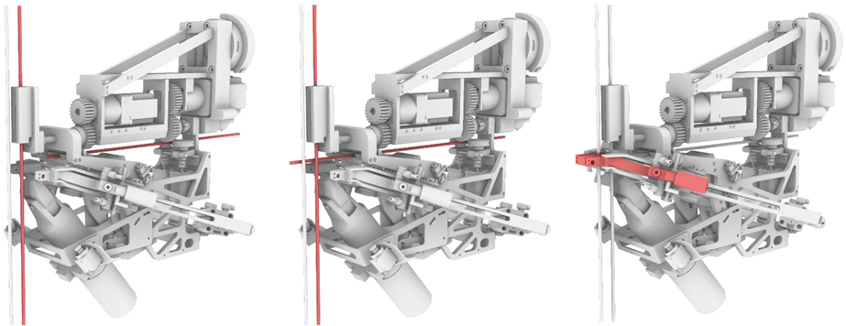
а) ә) б)
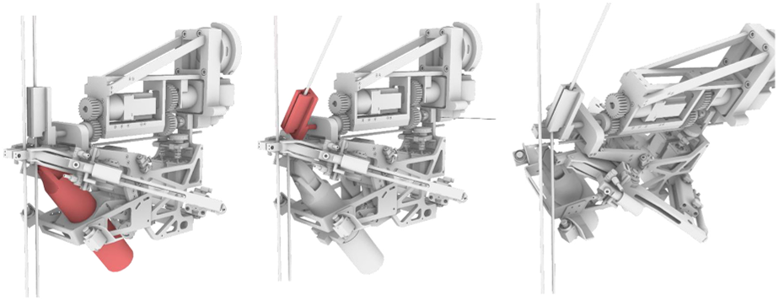
в) г) ғ)
1.21-сурет. Mesh Mould жетілдірілген түрі (қызыл түспен үрдістің белсенді элементтері белгіленген): а) бастапқы күйі, ә) көлденең арматуралық сырықты беру, б) электродтармен қысу, в) көлденең арматуралық сырықты кесу, г) тік арматуралық сырықты майыстыру, ғ) жұмыс органын қайта реттеу [70].

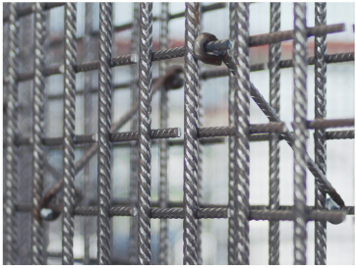
1.22-сурет. Mesh Mould бойынша жасалған екі қатарлы арматуралық торды өзара байланыстыру [69, 214-б].

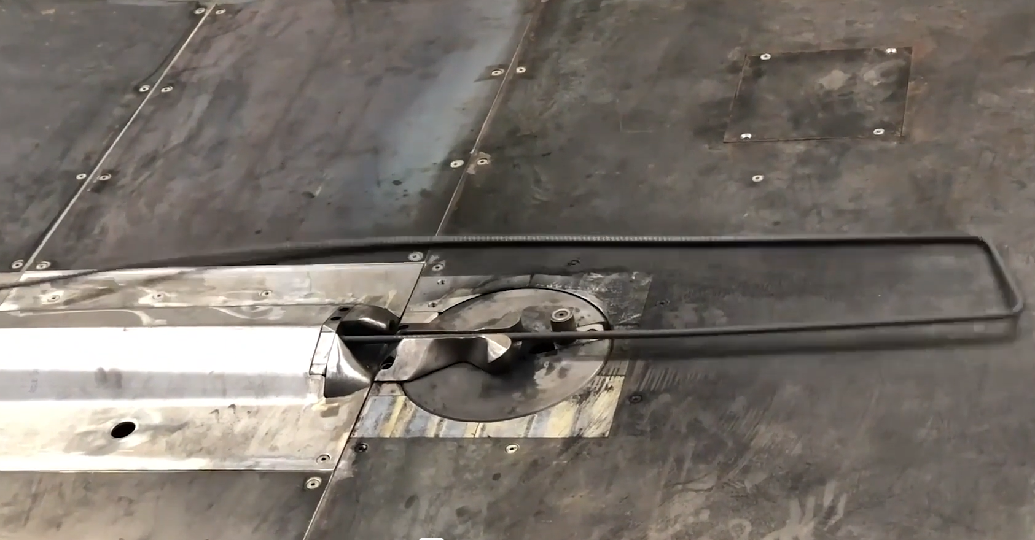
а)
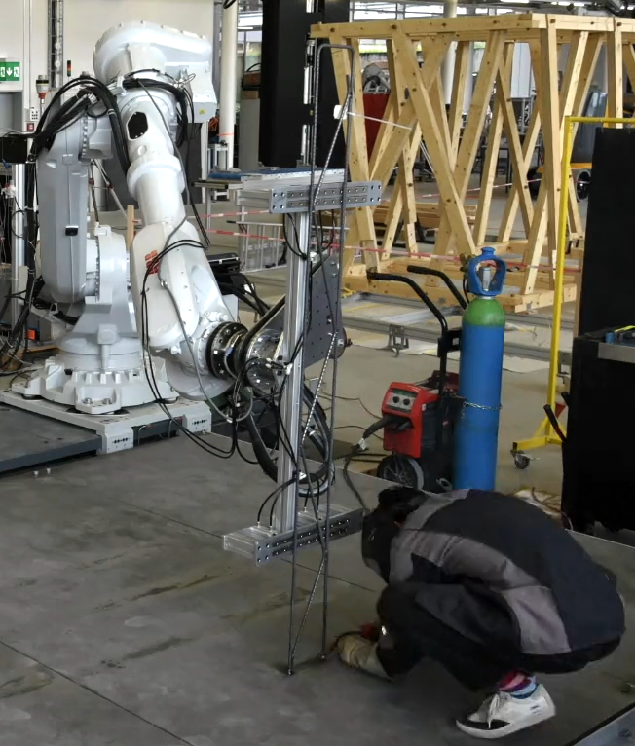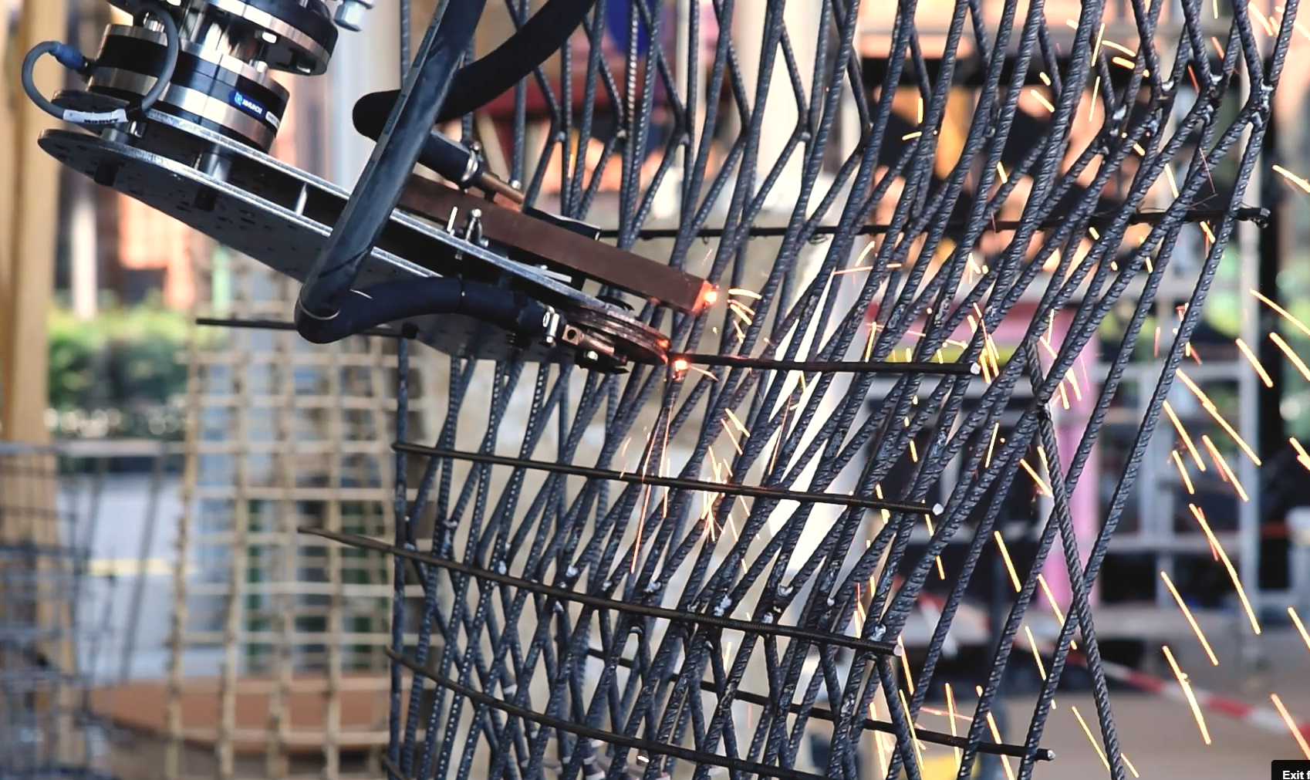
ә) б)
1.23-сурет. Mesh Mould Prefabrication күрделі пішінді қабырғаға арналған арматуралау әдісі: а) автоматты арматура июші машинада қабырғаның қалыңдығы мен пішіне сай тік орналасатын арматура дайындау, ә) рельске орнатылған робот қолмен құрылыс аймағын жеткізіп орналастыру, б) тік орналасқан арматураларға көлденең арматуралық сырықтарды түйіспелі дәнекерлеп өзара байланыстыру [71].

Осылайша, арматуралық тор құру үрдісін жеделдеті оны бірнеше қадамға бөліп, әр қадамға жеке-жеке арнайы роботтар қолданып, мүмкіндігінше автоматтандыру арқылы жүзеге асырылған.
Цюрих техникалық университетінің зерттеушілері жүргізген барлық жұмыстарда арматуралаушы құрылғы мобильді платформадағы робот қолға орнатылады, жасалған арматуралық тор бетонға негіз болатын қаңқа әрі оған арматуралық тор қызметін атқарды және бетон қолмен құйылды.
Аталған тұжырымдамалар арматуралық тор құруды мейлінше автоматтандырғанымен, олар бастапқыдан 3D баспаға арналмағандықтан, 3D баспалық бетонды арматуралауға жарамайды. Демек, аталған арматуралау әдістерінің жақсы жақтарын сақтай отырып, 3D баспалық бетонды 3D баспа барысында автоматты түрде арматуралайтын әдіс әзірлену керек және сол әдісті жүзеге асыратын механизмдер мен құрылғылар зерттеліп әзірленуі керек. Бұл диссертациялық жұмыстың мақсаттары мен міндеттері осы мәселелерді қамтиды.

1.4 Құрылыс техникасын құрылыс 3D принтеріне бейімдеу
Көптеген коммерциялық жобалар мен ғылыми зерттеулерде құрылыс 3D принтерлері баспа бастиегі мен оны орнын ауыстыруға арналған позициялау жүйесінен (манипулятордан) тұрады. Баспа бастиегін жылжыту үшін порталдық манипуляторлар [77-82], полярлы [83], буындары бар (сериялы) манипуляторлар [84-86], және кабельдік манипуляторлар қолданылады [87]. Бұл манипуляторлардың кейбірі өнеркәсіптік роботтар болып табылса да, олар шектеулі жұмыс кеңістігіне ие, әрі олардың көпшілігі жүккөтергіштік қабілеті төмен, құрылыс алаңындағы агрессивті жағдайларда пайдалану үшін жарамсыз, тасмалдау көлігін қажет етеді және жұмысқа бапталу уақыттары ұзақ.
Бұл мәселелерді шешудің бір жолы — баспа бастиегін басқаруға дәстүрлі құрылыс машиналарын бейімдеу. Осы бағытта Дрезден Техникалық Университетінің зерттеушілері бес буынды автобетонсорғы негізінде CONPrint3D деп аталатын 3D принтер тұжырымдамасын әзірледі (1.24а-сурет). Сонымен қатар, автобетонсорғының соңғы буынына баспа бастиектің салмағын иммитациялайтын жүк пен кеңістікте орын ауыстыруын өлшейтін датчиктер орнатып сынап көрді (1.24ә-сурет).

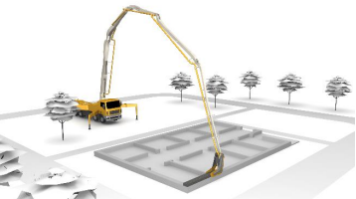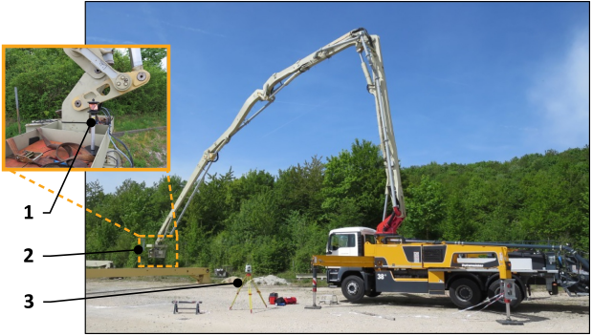
а) ә)
1.24-сурет. Дрезден Техникалық Университетінің зерттеушілері ұсынған CONPrint3D тұжырымдамасы: а) тұжырымдама сұлбасы [89], ә) автобетонсорғының жүктемемен сынау [14].

Сынақ нәтижелері баспа бастиектің берілген траекториямен алып жүргенде буындардың деформацияларынан және де инерциялық жүктемелер әсерінен шайқалатыны, яғни берілген траекториядан ауытқитыны байқалды (1.25а-сурет). Ауытқу барлық үш координаталық өс бойынша байқалды (1.25ә-сурет). Басқару органдарын активті және пассивті басқару айтарлықтау нәтиже бермеді. Демек, баспа бастиек пен автобетонсорғының соңғы буыны арасында ауытқу мен дірілдің жағымсыз әсерін жоятын компенсаторлық құрылғы қажет.

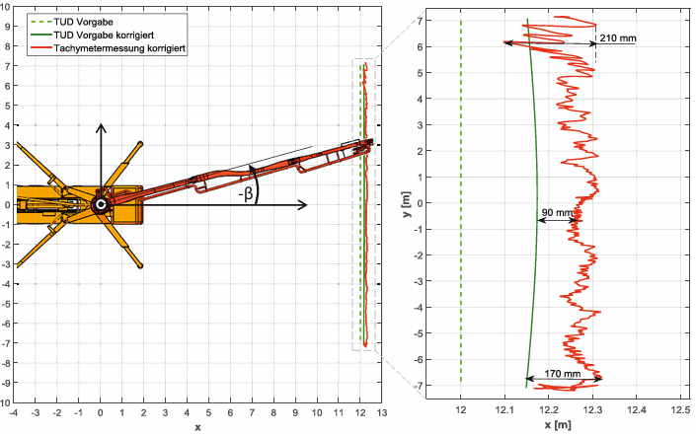
а)
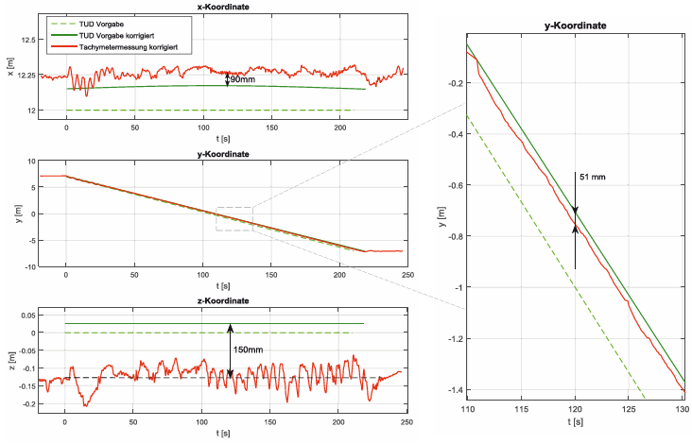
ә)

1.25-сурет. Дрезден Техникалық Университетінің зерттеушілері құрылыс 3D принтеріне бейімделген автобетонсорғыға орнатылған баспа бастиектің берілген траекториядан ауытқуы (жасыл – берілген траектория, қызыл – нақты өлшенген траектория): а) сынақ сұлбасы, ә) үш координаталық өс бойынша өлшенген траектория [96].

Сол сияқты, Putzmeister компаниясы үш буынды жебесі бар автобетонсорғыны 3D принтерге айналдырып, KARLOS атты құрылыс 3D принтерін нарыққа шығарды (1.26-сурет) [88]. Баспа бастиектің тым үлкен габаритті өлшемдеріне қарағанда онда шүмектен басқа компенсаторлық құрылғы немесе сондай қызмет атқаратын механизм жасырылған. Putzmeister компаниясының баспа бастиекті соншалықты ұқыпты жауып жасырғаны, компенсаторлық құрылғыны басқа бәсекелестері көшіріп алмасын деген себепті деп топшалауға болады.

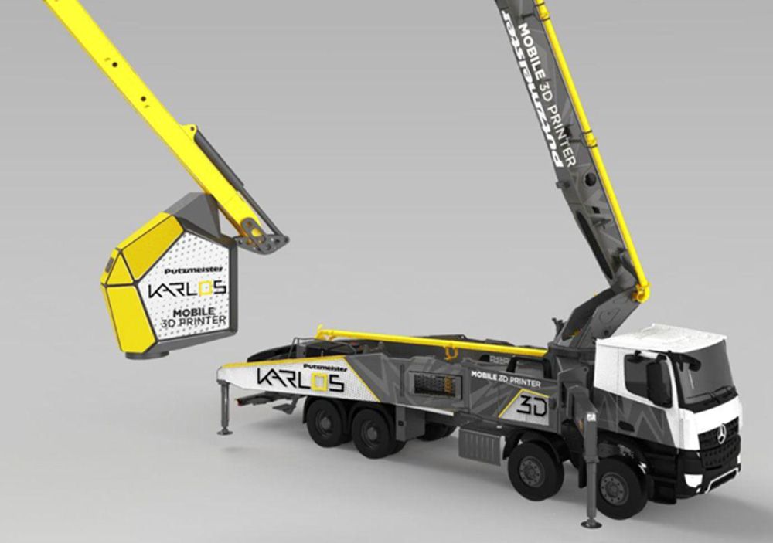

1.26-сурет. Putzmeister компаниясы KARLOS деп аталатын құрылыс 3D принтері.
2 АУТОМАТТЫ АРМАТУРАЛАУШЫ МЕХАНИЗМ
2.1 Арматуралық тор
DIN 488-1:2009-08 стандартына бойынша диаметрлері 6 мм және 8 мм-лік бүдірлі болат арматуралық сырықтарды жұмыс аясында жүргізілген тәжірибелік зерттеулерде қолданылды. Бұл диаметрлер аталған стандарттың 3-кестесінде темірбетон үшін қолдануға рұқсат етілген ең кіші арматура болып табылады. Бүдірлі болат арматура бетонмен жақсы бірігеді, яғни бетон мен арматура арасындағы жүктемені тиімді тарату қабілетімен ерекшеленеді. 6 мм және 8 мм-лік диаметрлі арматура бастапқы тұжырымдаманың жұмысқа қабілеттілігін тексеру үшін сынақтан өткізуге оңтайлы, себебі бұл арматуралар құрылыс жағдайында қолданылады және контактілі нүктелік дәнекерлеу кезінде артық энергия шығынын талап етпейді.
2.1.1 Арматуралық тор тұжырымдамасы
Ұсынылып отырған концепцияға сәйкес, арматуралық тор шахмат үлгісі бойынша орналастырылған қысқа тік арматуралық сырықтар мен оларды біріктіретін ұзын көлденең арматуралық сырықтардан түзіледі; олар өзара түйіспелі дәнекерлеу арқылы қосылады (2.1а -сурет). Жасалған арматуралық тор қабырғаның қалыңдығына және құрылымға қойылатын талаптарға қарай бір немесе бірнеше қатардан тұруы мүмкін. Құрылыс саласында кеңінен қолданылатын екі қатарлы арматуралық тор осы тұжырымдамада негіз ретінде алынған (2.1 б -сурет). Торды құру алдында іргетас құйылғанда тік арматуралық сырықтар белгілі бір қашықтықта орналастырылуы тиіс. Автоматтандырылған арматуралық механизм сол іргетастан шығып тұрған тік арматуралық сырықтарды тірек ретінде қолданып, арматуралық торды сол негізде құрастырады. Тордағы тік және көлденең арматуралық сырықтар арасындағы қашықтық қабырғаның геометриялық параметрлері мен оған түсетін жүктемеге сәйкес есептеледі, бірақ бұл қашықтық бетонның кептіру барысында жарықтар пайда болмайтындай етіп таңдалуы қажет. [72].

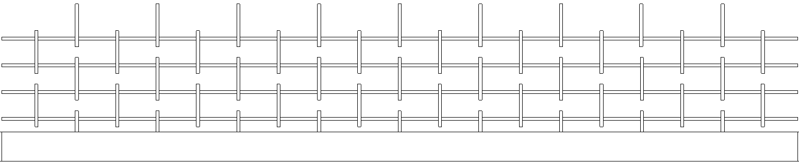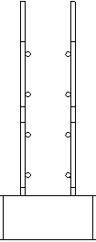
а) ә)
2.1-сурет. Тұжырымдама сәйкес екі қатарлы арматуралық тор: а) арматуралық тордың алдыңғы көрінісі, ә) арматуралық тордың сол жақтағы көрінісі

2.2 Автоматты арматуралық механизмнің құрылымы және жұмыс принципі
Автоматты арматуралау механизмінің құрылымы келесідей сипатталады (2.2-сурет): механизм негізі — платформа 1, ол механизмнің базасы ретінде қызмет атқарып, шүмек фланеціне бекітіліп, шүмектің алдыңғы жағына орналастырылады. Платформаның жоғарғы жағында тік арматуралық сырықтарға арналған екі қатар қойма 2 бар, әр қоймада жеке жетек орнатылған, себебі арматуралық тор екі қатарлы. Сонымен қатар, дәнекерлеу жүйесінің 7 алға-артқа қозғалысын өтеу үшін компенсациялық құрылғы 3 орналасқан. Платформаның төменгі жағында көлденең арматуралық сырықтарды жеткізетін құрылғы 5 орнатылған. Дәнекерлеу жүйесінен шыққан кабельдер 4 дәнекерлеу жүйесіндегі 7 сыртқы электродтарға 8 қосылады, әр электродтың өз жетегі бар. Сондай-ақ, дәнекерлеу жүйесінде ішкі электрод 9 және тік арматуралық сырықтарды ұстағыш 10 бар, ол тік арматуралық сырықтарды 11 көлденең сырықтарға 12 біріктіріп дәнекерлеу кезінде мықтап ұстап тұруға арналған.

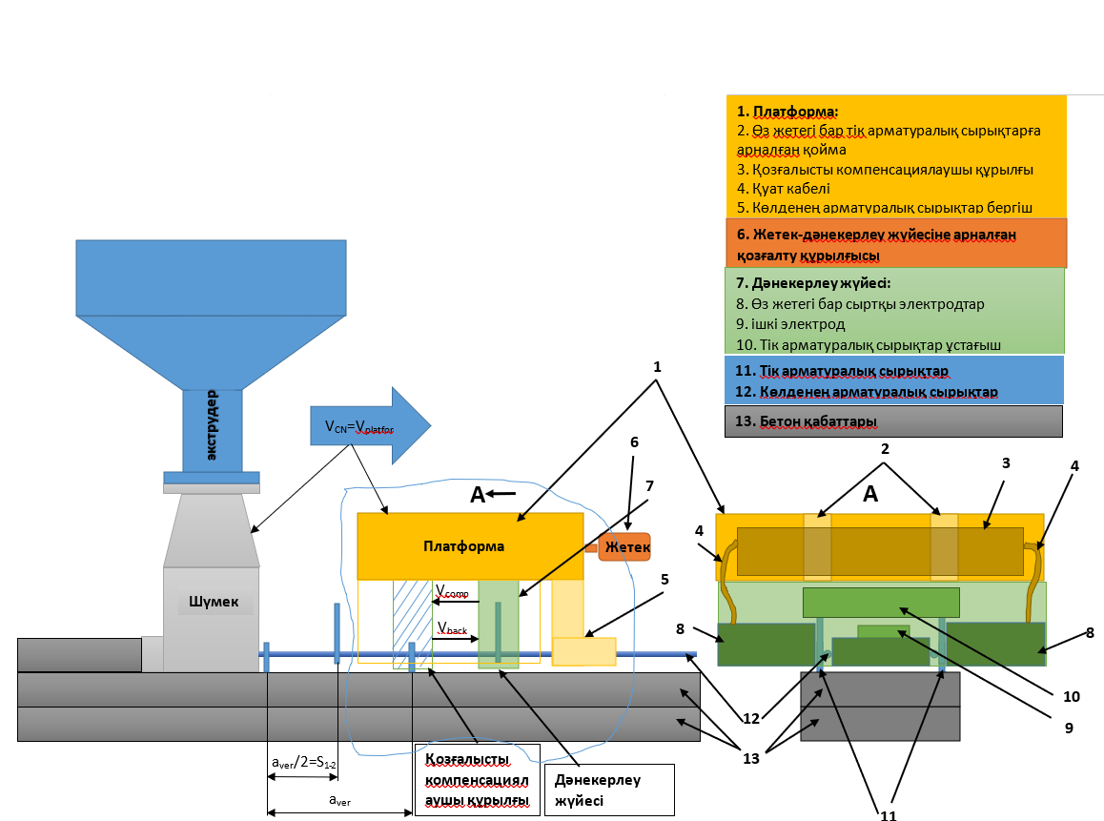
2.2-сурет. Арматуралаушы механизмнің сұлбасы [74].

Автоматты арматуралау механизмінің жұмыс істеу принципі келесідей: көлденең арматуралық сырықтарды беру құрылғысы дәнекерлеу аймағына ұзындығы 1-2 м көлденең арматуралық сырықтарды автоматты түрде жеткізеді; олар параллель орналасып, 50 мм аралықпен екі қатарға орналастырылады. Тік арматуралық сырықтарды беру жүйесі қоймадан автоматты түрде дәнекерлеу аймағына екі параллель тік арматуралық өзекті түсіреді. Түйіспелі дәнекерлеу аймағында тік және көлденең сырықтар сыртқы және ішкі электродтармен қысылады және бір мезгілде екі қатар сырықтар 0,3-0,5 секундта дәнекерленеді.
Дәнекерлеу кезінде 3D басып шығару үрдісі кідірмеуі үшін қозғалысты компенсациялау құрылғысы дәнекерлеу жүйесін автоматты арматуралау механизмінің жүріс бағытына кері бағытта жылжытады. Дәнекерлеуден кейін бұл құрылғы дәнекерлеу жүйесін бастапқы орнына тез қайтарады. Осы қадамдар циклмен қайталана отырып, арматуралық тор толық дайын болғанша жалғаса береді.

2.3 Автоматты арматуралық механизмнің негізгі жұмыс параметрлерін анықтау
2.3.1 Арматуралық тор құру параметрлерін анықтау
Арматуралық тор құру заманауи құрылыс үрдісінде маңызды рөл атқарады, өйткені ол бетон конструкциялардың беріктігін және ұзақ мерзімділігін қамтамасыз етеді. DIN EN 1992-1-1 стандартына сәйкес, арматураланған элементтерге минималды арматура мөлшерін енгізу қажеттілігі көрсетілген. Бұл талаптар құрылымдық компоненттің механикалық жүктемелерге төтеп беру қабілетін арттыру үшін қажет. Арматуралау процесін автоматтандыру және 3D-басып шығару технологияларын қолдану арқылы арматуралық сырықтарды тиімді орналастыруға мүмкіндік береді, осылайша өнімділік пен құрылымдық сапаны арттырады.
Арматураның негізгі параметрлері оның диаметрі, қабат ені және биіктігі, сондай-ақ басып шығару басының қозғалыс жылдамдығы арқылы анықталады. Арматуралық сырықтардың көлденең және тік бағыттағы диаметрі 6 мм немесе 8 мм етіп таңдалды, бұл конструкцияның беріктігін қамтамасыз ететін минимал өлшемдердің бірі болып табылады. Қабаттың көлденең ені 150 мм, ал биіктігі 50 мм деп белгіленген. Бұл қабаттың өлшемдері арматураның бүкіл құрылым бойынша дұрыс орналасуын қамтамасыз етеді және оның қалыңдығы бетонның тұтастығын қолдайды.
Басып шығару басының қозғалыс жылдамдығы арматураның орнатылу процесінің уақытын тікелей анықтайды. Бұл жылдамдық 5 м/мин немесе 83,33 мм/с деп белгіленген, мұнда жоғары жылдамдық сырықтардың орнатылу уақытын қысқартады, нәтижесінде үрдістің өнімділігі артады. Сонымен қатар, арматура қатарларының саны қабат бойынша сырықтардың біркелкі таралуын қамтамасыз етеді, және бұл көрсеткіш 2 қатар етіп белгіленген. Бұл арматураның құрылым ішінде біркелкі таралуына септігін тигізеді.
Қабырға қимасының ауданы қабаттың көлденең бағыттағы ұзындығы бойында есептеледі. 1 метр биіктіктегі қабырғаның көлденең бағыттағы қимасының ауданы 1500 см²/м етіп есептелді (2.3-сурет). Бұл көрсеткіш арматураның құрылымдық беріктігін қамтамасыз етудегі маңызды факторлардың бірі. Қабырға қимасының ауданы (1) формуласы бойынша есептеледі:
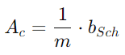 (1)
мұндағы 𝑏_{𝑆𝑐ℎ} - қабаттың ені, ал m — қабаттағы арматураның бағытталған саны. Қабат қимасының ауданы арматураның беріктік қасиеттерін қолдайтын негізгі параметр болып табылады.
Арматуралық құрылымда горизонталь және вертикаль бағытта арматуралау мөлшерлерінің минималды талаптары орнатылуы қажет. Көлденең бағыттағы минималды арматуралау мөлшері (2) формула бойынша анықталады:
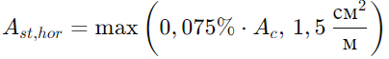 (2)
мұндағы 𝐴_{𝑐} – қабат қимасының ауданы. Бұл көрсеткіш бетонның көлденең жүктемелерге төзімділігін қамтамасыз етеді және оның бұзылуына жол бермейді. Горизонталь бағыттағы минималды арматуралау мөлшері 1,5 см²/м деп есептелді.
Вертикаль бағыттағы арматуралау мөлшері (3) формула бойынша анықталады:
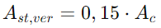 (3)
Вертикаль бағыттағы минималды арматуралау мөлшері 2,25 см²/м деп белгіленген. Бұл сан бетонның беріктігін және ұзақ мерзімді тұрақтылығын арттыруға көмектеседі.
Арматура стерженьдерінің көлденең қимасы олардың беріктігін көрсететін маңызды параметрлердің бірі болып табылады. сырықтардың көлденең қимасының ауданы (4) формула бойынша есептеледі:
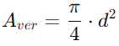 (4)
мұндағы d — стержень диаметрі. Стерженьнің көлденең қимасының ауданы 50,27 мм² деп есептелді. Бұл көрсеткіш бетонның механикалық жүктемелерге төтеп беру қабілетін қолдайды және оның құрылымдық тұтастығын қамтамасыз етеді.
Тік сырықтар арасындағы арақашықтық сырықтардың біркелкі таралуын және олардың құрылымдағы тиімділігін қамтамасыз етуде маңызды. Минималды тік сырықтар арасындағы арақашықтық (5) формула бойынша есептеледі:
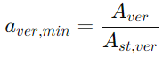 (5)
мұндағы 𝐴_{𝑣𝑒𝑟} — стерженьнің көлденең қимасы, 𝐴_{𝑠𝑡,𝑣𝑒𝑟} — вертикаль арматуралау мөлшері. Есептеу нәтижесінде минималды арақашықтық 223,4 мм деп анықталды. Бұл мән бетонның құрылымында біркелкі беріктік таралуын қамтамасыз етеді.
Жоспарланған тік сырықтар аралығы 150 мм деп таңдалды. Бұл көрсеткіш қабаттың беріктігін қамтамасыз етіп, тік сырықтардың құрылым ішінде біркелкі таралуын қамтамасыз етеді. Сонымен қатар, қабырғаның ұзындығы 1 метр аралығында жоспарланған. Бұл арақашықтық нүктелік дәнекерлер санын оңтайландыруға және үрдіс тиімділігін көрсетуге мүмкіндік береді.
Арматура сырықтарын орнату циклының ұзақтығы (6) формула бойынша анықталады:
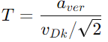 (6)
мұндағы a_{ver} — вертикаль стерженьдер арасындағы арақашықтық, 𝑣_{Dk} — басып шығару басының жылдамдығы. Бұл уақыт арматураны орнату процесінің бір циклын аяқтау үшін қажет. Есептеу нәтижесінде жұмыс циклының уақыты 0,9 секунд болып анықталды. Бұл көрсеткіш арматураны тиімді орнатуға, уақытты үнемдеуге және өнімділікті арттыруға мүмкіндік береді.
Осы есептеулерге қатысты визуалды түсінік алу үшін төмендегі арматуралық тордың сызбасы көрсетілген 2.3-суретті қараңыз.

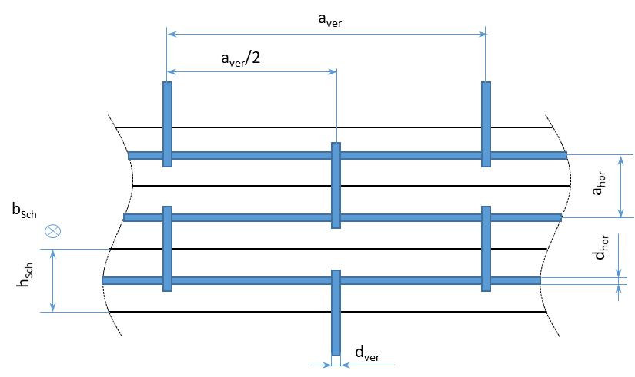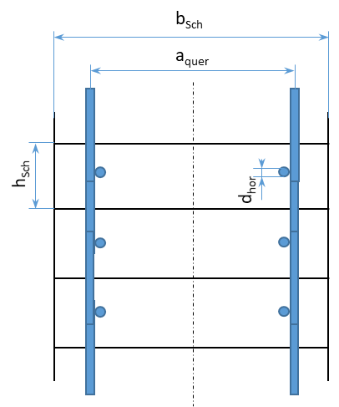
2.3-сурет. Аутоматты арматуралық тор құру сұлбасы

Бұл суретте арматуралық тордың көлденең және тік бағыттағы сырықтардың қалай орналасатыны көрсетілген. Бұл схема арматуралық құрылымның беріктігі мен тиімділігін қамтамасыз ету үшін әрбір элементтің нақты түрде орналасу қажеттігін бейнелейді.
2.3.2 Арматуралық тор құру үрдісінің уақытын анықтау
Арматуралық тор құру үрдісінің негізгі уақыт аралықтары графикте үрдістің әр кезеңі мен олардың уақыт аралықтары анық көрсетілген, әрбір кезеңнің ұзақтығы мен керекті параметрлері 2.4-суретте келтірілген. Бұл графикте әртүрлі айнымалылардың уақытқа байланысты өзгерісі көрсетілген, сонымен қатар әрбір кезеңнің мәнін анықтайтын айнымалылар белгіленген.
Процестегі басты айнымалылар:
I_{Sw} [A] — дәнекерлеу тогы, дәнекерлеу үрдісі кезінде қолданылатын ток күші.
F_{Sw} [N] — электродтарды қысу күші, электродтың дәнекерлеу кезінде қысым жасау үшін қажетті күш мөлшері.
v_{Dk} [м/мин] — баспа бастиектің қозғалыс жылдамдығы, бұл процестің жалпы жылдамдығын анықтайды.
v_{Sw} [м/мин] — дәнекерлеу жүйесін компенсациялау жылдамдығы.
Дәнекерлеу процесінің негізгі уақыты — бұл дәнекерлеу тогы қолданылатын уақыт аралығы, ол 𝑡_{𝑆𝑤}=0,3с құрайды. Бұл уақыт аралығында дәнекерлеу тогы электродтар арқылы беріледі, осылайша қосылу орнында жеткілікті беріктікті қамтамасыз етеді.
Дәнекерлеу тогын қолдану алдындағы уақыт t_{Sw,V} және дәнекерлеу тогын қолдану кейінгі уақыт t_{Sw,N} дәнекерлеу үрдісінде маңызды рөл атқарады. Олар әрқайсысы 0,03 секундты құрайды, яғни, осы уақыт аралықтары арқылы дәнекерлеу процесі біртіндеп басталады және аяқталады.
Дәнекерлеу процесінің жалпы уақыты (7) формуласы арқылы анықталады:
(7)
Нәтижесінде, дәнекерлеу процесінің жалпы уақыты 𝑡_{Sw,ges}=0,36с болатыны анықталды.
Электрод күшінің әсер ететін уақыты, яғни, дәнекерлеу кезінде қолданылатын күштің сақталу уақыты, 𝑡_{FSw}=0,36с деп белгіленген, бұл дәнекерлеу тогының әсер ету уақытына сәйкес келеді. Бұл көрсеткіш дәнекерлеу сапасын жақсарту үшін маңызды, себебі электрод күші қосылымның тұрақтылығын қамтамасыз етеді.
Электрод күші әсер етудің алдында және одан кейінгі уақыттар, сәйкесінше, 𝑡_{FSw,V} =0,1с және t_{FSw,N}=0,1с құрайды. Бұл уақыт аралықтары электрод күшінің біртіндеп артуы мен төмендеуін қамтамасыз етеді, нәтижесінде дәнекерлеу процесіндегі кернеу азайып, қосылым сапасы жақсарады.
Процестің жалпы ұзақтығы t_{Prozess} электрод күшінің барлық әсер ету уақыты мен дәнекерлеу тогының қолдану уақытынан тұрады (2.4-сурет). Бұл (8) формула арқылы анықталады:
(8)
Нәтижесінде, үрдістің жалпы ұзақтығы t_{Prozess}=0,56с болып табылды.
Жұмыс циклінің тиімділігін анықтау үшін дәнекерлеу тогының жалпы уақытқа қатынасы есептеледі. Бұл жұмыс циклының тиімділігі (ED) деп аталады және ол төмендегі формуламен есептеледі:
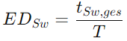 (9)
мұнда T — үрдістің толық цикл уақыты. Бұл көрсеткіш дәнекерлеу тогының жалпы уақытқа шаққандағы пайыздық қатынасын көрсетеді. Осы есептеулерге сәйкес, жұмыс циклының тиімділігі 40% құрайды, бұл дәнекерлеу үрдісінің уақыттық тиімділігін сипаттайды.
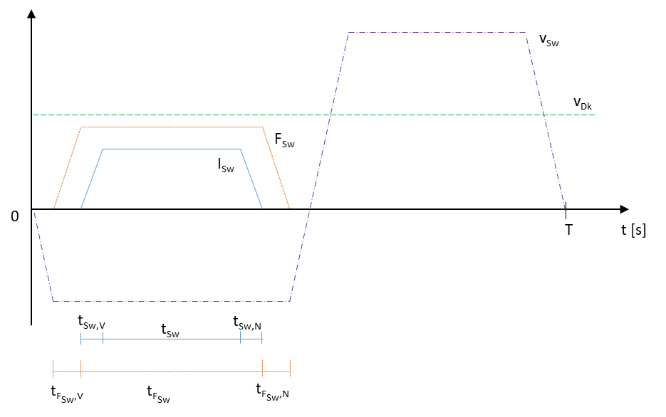
2.4-сурет. Аутоматты арматуралық тор құру үрдісінің уақыт графигі

Суретте өндірістік процестің уақыттық дәйектілігі көрсетілген. Графикте дәнекерлеу тогының әсер ету уақыты I_{Sw} электрод күші, 𝐹_{Sw} басып шығару басының жылдамдығы v_{Dk} және дәнекерлеу агрегатының жылдамдық компенсациясы v_{Sw} әртүрлі уақыт аралықтарында қалай өзгеретіні көрсетілген. Бұл график процестің әр кезеңінің ұзақтығын анықтауға мүмкіндік береді.
Дәнекерлеу үрдісіне арматуралық сырықтың материалы да әсер етеді. Сондықтан, арматуралық сырық жасалған болат қорытпасының құрамы және оның физикалық қасиеттері қарастырылды, атап айтқанда балқу температурасы, қорытпадағы элементтердің мөлшеріне және олардың өзара әсеріне тәуелді екені анықталды (2.1-кесте). Төмендегі кестеде қорытпаның негізгі компоненттері мен олардың мөлшері, сондай-ақ әр элементтің балқу температурасына әсер ету коэффициенттері берілген.

2.1-кесте. Арматуралық сырықтың материалы
DIN 488-1 сәйкес В500В материалы |  | Коэф.
Көміртегінің құрамы | W_{C} [%] | 0,22
Фосфордың құрамы | W_{P} [%] | 0,05
Күкірт құрамы | W_{S} [%] | 0,05
Азоттың құрамы | W_{N} [%] | 0,012
Мыстың құрамы | W_{Cu} [%] | 0,6
Таза темірдің балқу температурасы | T_{Liq}^{Fe} [°C] | 1539
Қорытпа коэффициенті | a₀ [°C] | 3
Қорытпадағы көміртектің арақатынасы. | a₁^{C} [°C] | 7
Қорытпадағы фосфордың арақатынасы. | a₁^{P} [°C] | 34
Қорытпадағы күкірттің арақатынасы. | a₁^{S} [°C] | 38
Қорытпадағы азоттың арақатынасы. | a₁^{N} [°C] | 0
Қорытпадағы мыстың арақатынасы. | a₁^{Cu} [°C] | 4,7

Бұл коэффициенттер қорытпаның балқу температурасын есептеу үшін қолданылады және қорытпа құрамындағы элементтердің әрқайсысының үлесі олардың температураға әсер ету дәрежесін көрсетеді.
Қорытпаның балқу температурасы төмендегі (10) формула арқылы есептеледі:
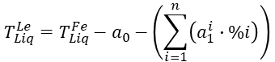 (10)
Есептеу нәтижесінде қорытпаның балқу температурасы шамамен 1528,04 °C құрайды. Бұл мән қорытпа құрамындағы барлық элементтердің балқу температурасына қосқан үлестерін ескере отырып алынған.
Жалпы алғанда, әрбір элементтің концентрациясы мен оның балқу температурасына әсер ету коэффициенттері металл қорытпасының балқу температурасын анықтауға көмектеседі.
2.3.3 Дәнекерлеу параметрлері
Түйіспелі дәнекерлеу процесінде электрөткізгіштің кедергісінің әсерінен пайда болатын қызу арқылы дәнекерлеу әдісі қолданылады. Бұл әдіс электрөткізгіш материалдар үшін жарамды және Джоуль заңы негізінде жүзеге асырылады, мұнда токтың әсерінен жылу энергиясы бөлінеді. Джоуль-Ленц заңына сәйкес, электр тогы дәнекерлеу нүктесінен өтіп, үнемі электр энергиясын жылу энергиясына айналдырады. Дәнекерлеу процесінің негізі токтың әсерінен дәнекерлеу нүктесінде пайда болатын кедергіні еңсеру болып табылады.
Жылу энергиясы және дәнекерлеу тогы.
Дәнекерлеу кезіндегі жылу энергиясы (𝑄_{𝑊}) мына формула арқылы анықталады:
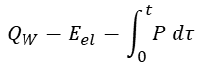 (1)
Контактілі дәнекерлеуде тұрақты ток қолданылады, сондықтан Ом заңын қолдана отырып, жылу энергиясын есептеуге болады:
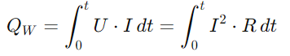 (2)
мұнда U=R⋅I.
Дәнекерлеу процесі үшін жылу энергиясы (3) формуласы арқылы беріледі:
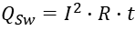 (3)
Ал дәнекерлеу тогы келесі түрде анықталады:
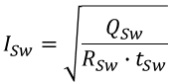 (4)
Контактілі дәнекерлеудегі электр кедергілері.
Контактілі дәнекерлеуде дәнекерлеу аппаратының конструкциясы маңызды рөл атқарады. Негізгі кедергілер екіге бөлінеді:
Контактілі кедергілер (𝑅_{𝑘}) — электродтардың дәнекерленетін бөлшектермен байланысқан жерлеріндегі кедергілер.
Жұмыс кедергісі (𝑅_{𝑤𝑠}) — электродтар мен дәнекерленетін бөлшектер арасындағы жалпы кедергі.
Дәнекерлеудің жалпы кедергісі (5) формула арқылы анықталады:
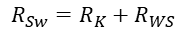 (5)
Кедергілердің жалпы құрамы келесідей элементтерден тұрады: 4 электрод болат; 2 электрод (мыс) және 1 ішкі электрод (мыс) болатпен байланысуы; 4 арматура бөлшегі (темір) және 1 кабель (мыс, тура және кері).
Арматураға арналған дәнекерленген қосылыстың геометриясы.
Дәнекерленген қосылыстың геометриясы арматура стерженьдерінің диаметрі мен ұзындығына, сондай-ақ олардың көлденең қимасына байланысты анықталады: 1-ші 𝑑₁ және 2-ші 𝑑₂ сырықтың диаметрлері 8 мм тең және өзара кірігуі 1 мм тең.
Дәнекерленген қосылыстың көлденең қимасының ауданы 28 мм² құрайды, ал дәнекерленген тігістің ұзындығы 0,014 м, көлемі 0,392 см³.
Сонда түйіспелі дәнекерлеу кедергісі:
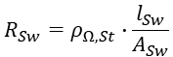 (6)

Дәнекерленген қосылыстың жылулық талдауы.
Джоуль заңы бойынша дәнекерлеу нүктесінде жылу пайда болады және бұл жылу нүктені қыздырады. Стандартты болаттың меншікті жылу сыйымдылығы 490 Дж/(кг·K), ал болаттың тығыздығы 7,85 г/см³ құрайды. Дәнекерленген қосылыстағы болат массасы 0,0031 кг деп есептелген, ал балқытуға қажетті температура айырмашылығы 1510 K. Осы параметрлерді ескере отырып, дәнекерлеу нүктесіндегі жылу мөлшері:
(7)
Жылу балансын есептегенде келесі жылу эффектілері ескерілмейді: жылу өткізгіштік және конвекция, олар дәнекерлеу орнынан жылуды алып кетеді; жылу сәулелену, ол да дәнекерлеу орнын суытады.
Дәнекерлеу тогы келесі формула арқылы анықталады:
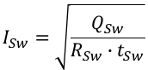 (8)
Сонда дәнекерлеу тогы шамамен 9182,96 A (немесе 9,18 кА) құрайды. Кабельдерді таңдау үшін дәнекерлеу тогының тұрақты токқа эквивалентті мәні есептеледі. Тұрақты токтағы орташа арифметикалық мәнін есептеу үшін төмендегі формула қолданылады:
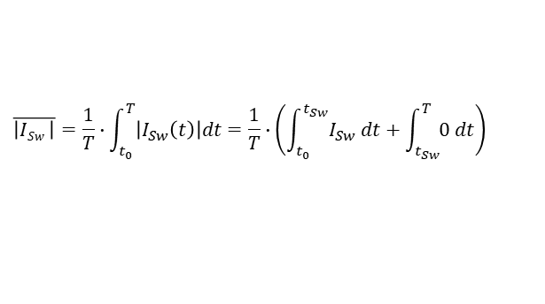 (9)
Бұл ток мәні 3060,99A тең және ол кабельді таңдауға және оның электрлік сипаттамаларын анықтауға мүмкіндік береді. Төмендегі 2.5-суретте график түрінде келтірілген.

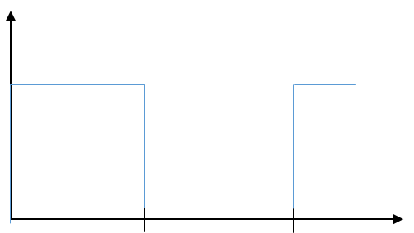
2.5-сурет. Аутоматты арматуралық тор құру үрдісінің дәнекерлеу тогының графигі

Кабельдің кедергісі.
Кабельдің қимасы 400 мм² және ұзындығы 1 м деп көрсетілген (тура және кері өткізгіштер). Кабельдің материалы ретінде мыс қолданылған, оның ρ_{Ω,Cu}=0,0177мм.
Кабельдің кедергісі (10) формуласы бойынша есептеледі:
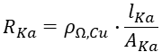 (10)
мұнда 𝑙_{Ka} – кабель ұзындығы, 𝐴_{𝐾𝑎} – кабельдің қимасы. Бұл формулаға сәйкес, кабельдің кедергісі 𝑅_{𝐾𝑎}=0,00004425Ω немесе 0,04425мΩ деп есептелді.
Жүйенің жалпы кедергісі кабельдің кедергісі мен дәнекерлеу нүктесінің кедергілерінен құралады. Жалпы кедергі (11) формула бойынша анықталады:
(11)
мұнда 𝑅𝑆𝑤 – дәнекерлеу тігісінің кедергісі. Нәтижесінде, жалпы кедергі 𝑅_{ges}=0,00022425Ω немесе 0,22425мΩ құрайды.
Дәнекерлеу Кернеуі. Дәнекерлеу кернеуі жалпы кедергі арқылы анықталады және ол мына формуламен есептеледі:
(12)
Бұл формулаға сәйкес, дәнекерлеу кернеуі шамамен 2,06 В құрайды.
Дәнекерлеу кернеуінің орташа мәні. Дәнекерлеу кернеуі дәнекерлеу тогы сияқты уақыт бойынша тұрақты тікбұрышты формада өзгеретіндіктен, оның орташа арифметикалық мәнін анықтау үшін төмендегі (13) формула қолданылады:
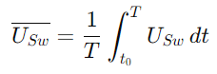 (13)
Бұл формулаға сәйкес, дәнекерлеу кернеуінің тұрақты токтағы эквивалентті орташа мәні 0,69 В деп есептелген.
2.3.4 Дәнекерлеу жүйесінің жұмыс параметрлері
Дәнекерлеу жүйесінде арматураның көлденең және вертикаль бағыттағы диаметрлері, дәнекерлеу тогы, электрод күші және дәнекерлеу уақыты сияқты маңызды параметрлер анықталған. Бұл параметрлер дәнекерлеу үрдісінің өнімділігі мен сапасын қамтамасыз ету үшін қажет.
Арматураның негізгі параметрлері:
- Тік арматураның диаметрі (d_ver) — 8 мм.
- Көлденең арматураның диаметрі (d_hor) — 8 мм.
- Дәнекерлеу тогы (I_sw) есеп бойынша 9182,96 А, бұл арматураның диаметріне сәйкес келетін стандартты мәндерге сәйкес келеді (әдебиет бойынша 7600-10500 А).
Электродтық қысым күші (F_sw) арматураға қатысты маңызды рөл атқарады. Есеп бойынша бұл мән 2500 Н, ал әдебиетте 8 мм арматура үшін 3000 Н мәні ұсынылған.
Дәнекерлеу уақыты және үрдіс ұзақтығы.
Дәнекерлеу үрдісі үшін қажетті уақыт 0,3 с деп есептелген, ал минималды қажетті уақыт 0,03 с деп көрсетілген (температура 1450°C жету үшін).
Дәнекерлеу үрдісінің жалпы уақыты келесі уақыт аралықтарынан тұрады:
- Дәнекерлеу тогын қосу алдындағы уақыт (t_Sw,V) — 0,03 с.
- Дәнекерлеу тогын қосқаннан кейінгі уақыт (t_Sw,N) — 0,03 с.
- Электрод күшінің әсер ету уақыты (t_FSw) — 0,36 с.

Дәнекерлеу үрдісінің толық уақыты (1) формуласы арқылы есептеледі:
t_{Prozess} = t_{Sw,V} + t_{Sw} + t_{Sw,N} + t_{FSw} (1)
Бұл уақыт 0,56 с құрайды, бұл дәнекерлеудің толық циклын қамтамасыз етеді.
Басып шығару басшысының жылдамдығы мен қозғалыс қашықтықтары. Басып шығару басшысының жылдамдығы (v_{CN}) 83,33 мм/с, және бұл дәнекерлеу нүктелері арасындағы қозғалысты реттейді.
Дәнекерлеу нүктелерінің арасындағы қашықтық S₁₋₂ 75 мм деп белгіленген, ал осы қашықтықты өту үшін қажетті уақыт:
t₁₋₂ = S₁₋₂/v_{CN} (2)
Осылайша, дәнекерлеу нүктелері арасындағы қозғалыс уақыты 0,9 с құрайды.
Қозғалысты компенсациялау жылдамдығы (v_{comp}) басып шығару басшысының жылдамдығына тең, бірақ кері бағытта жүреді:
v_{comp} = v_{CN} (3)
Бұл дәнекерлеу жүйесін қайтадан бастапқы орынға қайтару үшін қажет. Компенсациялық қозғалыстың қашықтығы:
S_{comp} = v_{comp} * t_{Prozess} (4)
Осылайша, компенсациялық қозғалыс қашықтығы 46,67 мм құрайды.
Қайта оралу үшін қажетті жылдамдық 137,25 мм/с болып анықталады:
v_{back} = S_{comp}/t_{back} (5)
мұнда t_{back} = t₁₋₂ - t_{Prozess}.
Жұмыс үрдісінің схемасы.
2.6-суреттегі схема дәнекерлеу және бетон құю процесінің құрылымын көрсетеді, мұнда платформа және дәнекерлеу жүйесі арасындағы қозғалыс үйлесімділігі бейнеленген.

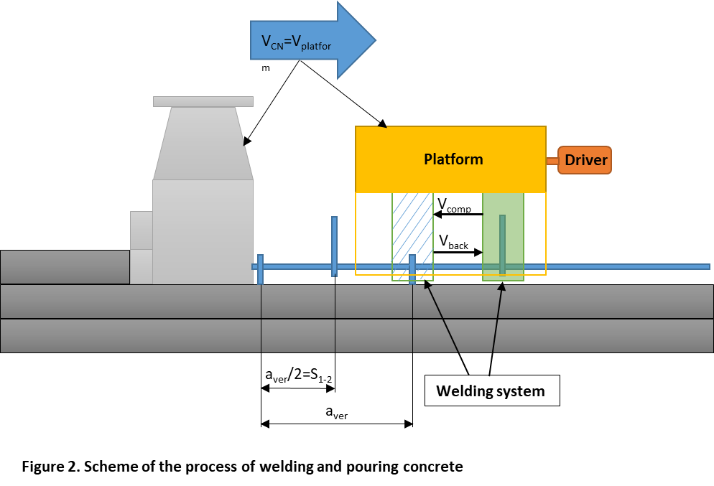

2.6-сурет. Дәнекерлеу және бетон құю процесінің схемасы

Схеманың негізгі элементтері мыналардан тұрады:
- Платформа (Platform) – дәнекерлеу және бетон құю процесінің негізгі базасы ретінде қызмет етеді. Ол процеске қажетті қозғалыс бағытын қамтамасыз етеді және суретте сары түспен белгіленген.
- Жүргізу механизмі (Driver) – платформаға қосылған қозғалысты реттейтін құрылғы. Ол платформаның қажетті бағытта қозғалуына мүмкіндік береді.
- Дәнекерлеу жүйесі (Welding system) – дәнекерлеу процесін жүзеге асыратын жүйе. Дәнекерлеу жүйесі арматураны платформа бойымен дәнекерлеу нүктесіне дейін жеткізеді.
Қозғалыс параметрлері:
- V_{CN} = V_{Platform} – платформа жылдамдығы мен басып шығару басшысының жылдамдығы бірдей, бұл дәнекерлеу және бетон құю процестерінің үйлесімді орындалуын қамтамасыз етеді.
- Компенсациялық жылдамдық V_{comp} – платформа қозғалысы кезінде дәнекерлеу жүйесінің орнын тұрақты етіп ұстау үшін қажет. Бұл жылдамдық басып шығару жылдамдығына тең.
- Қайтару жылдамдығы V_{back} – дәнекерлеу жүйесінің келесі дәнекерлеу нүктесіне оралуы үшін қолданылатын жылдамдық.
Қашықтықтар:
- a_{ver}/2 = S₁₋₂ – дәнекерлеу нүктелері арасындағы қашықтық.
- a_{ver} – арматура бойымен дәнекерлеу нүктелерінің толық арақашықтығы.

2.7-суретте дәнекерлеу процесінің әртүрлі қадамдары көрсетілген, олар платформа мен дәнекерлеу жүйесі қозғалысының синхрондылығын қамтамасыз ету үшін арнайы есептелген жылдамдықтар мен қашықтықтармен реттеледі. Дәнекерлеу жүйесінің платформамен салыстырмалы қозғалысын көрсететін схема бейнеленген. Дәнекерлеу циклының басында дәнекерлеу жүйесі бастапқы орнында орналасқан (суретте бұл қара нүктемен белгіленген). Арнайы сенсорлар вертикаль арматураны анықтағаннан кейін электродтар қозғала бастайды және басып шығару басшысының қозғалысына сәйкес компенсацияланатын жүйе іске қосылады.

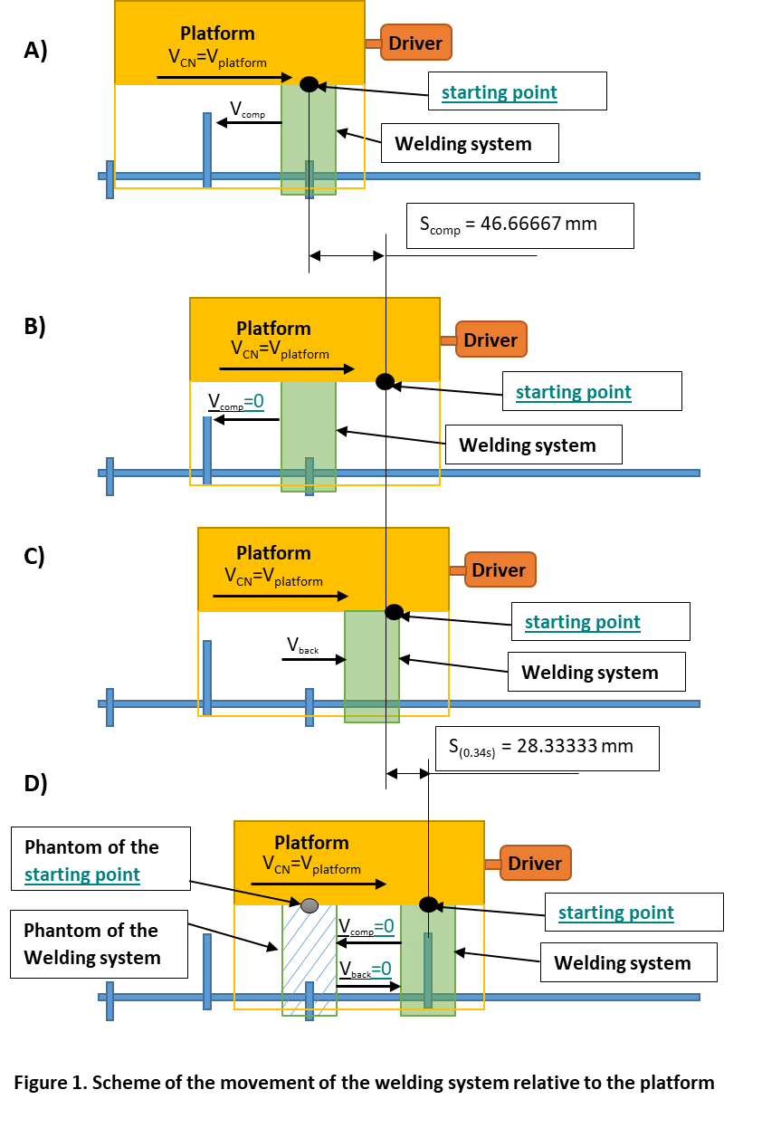
2.7-сурет. Платформаға қатысты дәнекерлеу жүйесінің қозғалысының схемасы

2.3.5 Дәнекерлеу жүйесінің жетек механизмі
Дәнекерлеу жүйесінің жұмысын қамтамасыз ететін шарико-винттік беріліс (ШВБ) негізінде құрылған жетек механизмінің есептеулері мен техникалық сипаттамалары қарастырылды. ШВБ – дәнекерлеу жүйесінің сенімді және тұрақты жұмысын қамтамасыз ететін маңызды элемент. Оның параметрлері қозғалысты дәл жеткізу, жүктемеге төзімділік, және жоғары жылдамдықтағы тиімділікті қамтамасыз ету үшін есептелген.
Зерттеу барысында дәнекерлеу жүйесі үшін диаметрі 12 мм және қадамы 4 мм болатын шарико-винттік беріліс алдын-ала таңдалды. Бұл параметрлер дәнекерлеу жүйесінің нақты жұмыс жағдайларында қажетті беріктік пен жылдамдықты қамтамасыз етуге бағытталған.
Беріліс параметрлері келесідей:
- Гайканың орын ауыстыруы (S) – компенсациялық қозғалыстың жалпы қашықтығы 46,67 мм құрайды, бұл ШВБ арқылы қажетті орын ауыстыруды қамтамасыз етеді.
- Винттің бұрылу бұрышы (ϕ) – 73,30 радиан мәнінде есептелген, бұл қозғалыс дәлдігін қамтамасыз етуге мүмкіндік береді.
Жылдамдық көрсеткіштері:
- Қайтару жылдамдығы (v_back) – 137,25 мм/с, яғни дәнекерлеу жүйесінің келесі дәнекерлеу нүктесіне оралу үшін қажетті жылдамдық.
- Компенсация жылдамдығы (v_com) – 83,33 мм/с, бұл дәнекерлеу жүйесінің тұрақты қозғалысы үшін орнатылған жылдамдық.
Шарикті винтті механизмнің дұрыс жұмыс істеуі үшін оның механикалық параметрлері маңызды:
- Шарик диаметрі (d_b) – 2,4 мм; шариктердің мөлшері ШВБ механизмінің сенімділігін және жүктемеге төзімділігін арттырады.
- Контакт бұрышы (β) – 45 градус, бұл бұрыш шарик пен винттің аралығындағы байланыс сенімділігін арттырады.
- Коэффициент пайдалы әрекет коэффициенті (η) – 91,36%, бұл механизмнің энергия тиімділігін көрсетеді және шығынды азайтады.
Беріктік Есептері. ШВБ жүктемелерге төтеп беруі үшін оның беріктік қасиеттері арнайы есептелген. Беріктікті қамтамасыз ету үшін, винт материалдарының механикалық қасиеттері, оның ішінде максималды жүктемеге төтеп беру қабілеті қарастырылады:
- Винт материалының созуға беріктік шегі (σ) – 1570 МПа, бұл материалдың төзімділігін көрсетеді.
- Минималды қиманың ауданы (A_min) – 72,61 мм², бұл винттің жүктемені қабылдау мүмкіндігін қамтамасыз етеді.
- Икемділік коэффициенті (λ) – 83,2, бұл винттің жүктемелерге төтеп беру қабілетін көрсетеді. Көрсетілген мән винттің қаттылығының жеткілікті екенін дәлелдейді.
Жүйенің тұрақтылығын қамтамасыз ету үшін Л.Эйлер формуласымен есептелген критикалық жүктемеден жоғары болмауы қажет:
- Эйлердің критикалық күші (F_cr) – 20706,48 Н, бұл винттің жүктемелерді қабылдау қабілетін көрсететін шек.
Осы параметрлердің әрқайсысы ШВБ-ның ұзақ мерзімді сенімділігін қамтамасыз етуге бағытталған.
Дәнекерлеу жүйесінде маңызды көрсеткіштердің бірі – оның айналу жиілігіне төтеп беру қабілеті. ШВБ жүйесінің максималды жиілігі оның жүктемеге қарсы тұру қабілетін және тұрақты жұмыс жасауын қамтамасыз етуге арналған:
- Критикалық айналу жиілігі (n_cr1 және n_cr2) — тиісінше 26730 айн/мин (1-есеп) және 8320 айн/мин (2-есеп), бұл винттің айналу жиілігінің максималды мәндерін анықтайды.
ШВБ жүйесінің жобалық көрсеткіштері мен есептелген параметрлері дәнекерлеу жүйесінің ұзақ мерзімді жұмыс істеуіне және сенімділігіне кепілдік береді. Механизмнің тиімді жұмысы жүктемелерді азайту және артық шығындарды төмендету арқылы орындалады, осылайша дәнекерлеу жүйесінің өнімділігі артады.
2.3.6 Тік арматураны дәнекерлеу аймағына жеткізу жүйесінің есептері
Бұл бөлімде вертикаль арматураны дәнекерлеу аймағына жеткізу жүйесінің жылдамдық және беріктік параметрлері егжей-тегжейлі қарастырылады (2.8-сурет). Жүйенің тиімділігін арттыру және оның тұрақтылығын қамтамасыз ету үшін әрбір параметр мұқият есептелген. Жеткізу жүйесінің құрылымы бірнеше негізгі компоненттерден тұрады: арматураны дәнекерлеу аймағына жеткізу жылдамдығы, аралық қоймаға ауыстыру жылдамдығы, және ременді беріліс жүйесінің сипаттамалары. Бұл параметрлердің барлығы жоғары өнімділік пен сенімділікті қамтамасыз етуге бағытталған.
Вертикаль арматураны дәнекерлеу аймағына жеткізу жылдамдығы. Жеткізу жүйесінде вертикаль арматураларды дәнекерлеу аймағына белгілі уақыт аралықтарында жеткізу көзделген:
- Цикл арасындағы уақыт (t_{cycle}) — 1,8 секунд. Бұл уақыт арматураның жүйедегі қозғалыс жылдамдығына және дәнекерлеу үрдісінің біркелкі орындалуына байланысты. Арматура қозғалысы үзіліссіз және тұрақты болуы үшін уақыт аралығы дәл есептелген.
- Дәнекерлеу аймағында арматураны ұстап тұру уақыты (t_{halten}) — 0,36 секунд. Бұл уақыт аралығында арматура дәнекерлеу аймағында тұрақты күйде болады, бұл дәнекерлеу процесінің сапасын арттыруға көмектеседі.
- Вертикаль арматураны машинаның қоймасынан шығару уақыты (t_{vb}) — 0,05 секунд. Бұл арматураның бастапқы қоймадан шығарылу уақытын көрсетеді және жалпы циклдың тиімділігін қамтамасыз ету үшін минималды мәнде ұсталған.
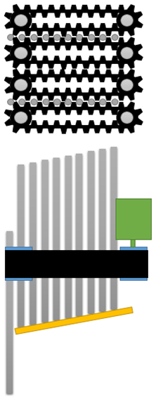
2.8-сурет. Тік арматуралық сырықтардың магазиннен берілу сұлбасы

Аралық қоймаға арматураны жеткізу жылдамдығын есептеу. Аралық қоймаға жеткізілетін арматураның жылдамдық және инерция параметрлері есептелген (2.9-сурет):
- Арматураның ұзындығы (l_{vb}) — 0,1 метр. Бұл параметр арматураның аралық қоймадағы орнына әсер етеді.
- Арматураның массасы (m_{1vb}) — 0,0395 кг, бұл бір вертикаль арматураның массасы. Оның массасы қоймада артық жүктемелерден сақтану үшін маңызды.
- Жетекші шкивтың радиусы (r_{lp}) — 0,012 метр. Шкивтың радиусы және оның айналу моменті арматураны жеткізу жылдамдығына тікелей әсер етеді. Радиустың дәл есептелуі жүйенің жалпы жұмысын оңтайландыруға мүмкіндік береді.
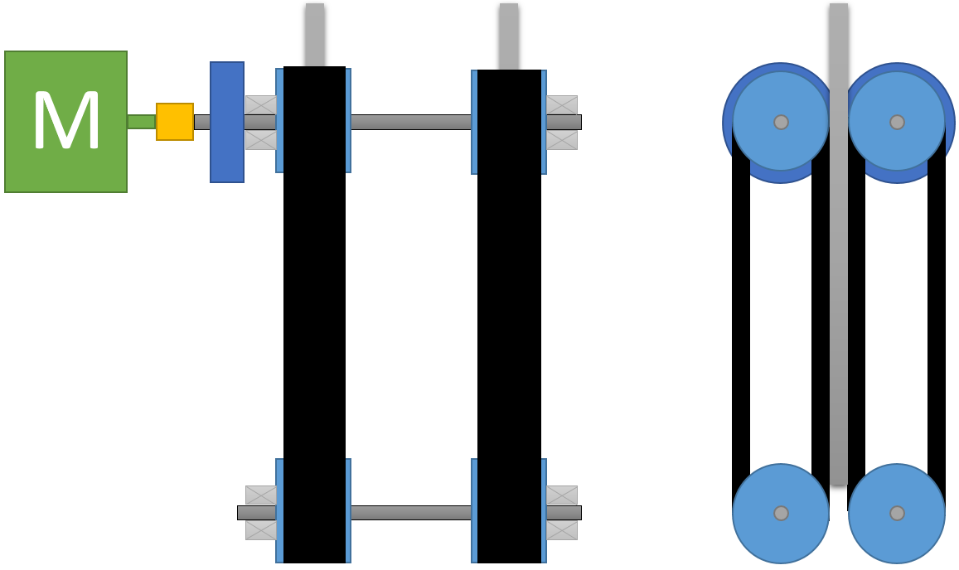

2.9-сурет. Тік арматуралық сырықтардың дәнекерлеу аймағына жеткізуші модуль сұлбасы

Ременді беріліс жүйесінің параметрлері. Ременді беріліс жүйесі дәнекерлеу аймағына арматураны жылдам әрі дәл жеткізуге арналған. Жүйеде жетек шкивтің, ременьнің және шкивтердің жылдамдық сипаттамалары төмендегідей анықталады:
- Жетекші шкивтың моменті (M_step) — 0,45 Н·м. Бұл момент ременді жүйенің арматураны дәл жеткізуін қамтамасыз етеді және ремень мен шкивтің біркелкі қозғалысын қамтамасыз етеді.
- Қозғалыс жиілігі (n_rot) — 222,82 айн/мин. Бұл параметр жетек шкивтің айналу жиілігін көрсетеді. Жиілік жүйенің тұрақтылығын және арматураның қажетті аймаққа жеткізілуін қамтамасыз ету үшін дәл есептелген.
- Ременді жүйенің модулі (m) — 1 мм. Бұл параметр жүйедегі беріктікті және оның ұзақмерзімді жұмыс істеуін қамтамасыз етуге арналған.
Жетек шкивінің тісті ременьмен үйлесімділігі. Ременді беріліс жүйесінің жұмысы тиімді болуы үшін ременнің жетек шкивпен үйлесімділігі маңызды. Тісті ременьнің шкивпен дәл байланысын қамтамасыз ету үшін ременьнің ені, диаметрі және тартылыс күші мынадай параметрлерге негізделген:
- Ременнің ені (b) — 52,48 мм. Бұл ременьнің қажетті тартылыс күшін қабылдау мүмкіндігін қамтамасыз етеді, сонымен қатар оның арматураны жеткізу кезіндегі тұрақтылығын арттырады.
- Жетекші шкивтің тістерінің саны және радиустық параметрлер ременьнің тұрақты жұмыс істеуін қамтамасыз ету үшін есептелген. Бұл параметрлер ременнің шкивпен үйлесімділігін қамтамасыз етіп, берілістің өнімділігін арттырады.

Дәнекерлеу аймағына жеткізу ременді жүйенің тұрақтылығы. Ременді беріліс жүйесі дәнекерлеу аймағына арматураны сенімді және дәл жеткізу үшін арналған. Жүйеде ременьнің ені, шкивтің тістер саны, және тартылыс күші әрбір бөліктің тұрақтылығын және ұзақмерзімділігін қамтамасыз етуге бағытталған. Әрбір элементтің өлшемдері мен күші мұқият есептеліп, дәнекерлеу аймағына арматураның дәл жеткізілуін қамтамасыз етеді.
2.3.7 Көлденең арматураны дәнекерлеу аймағына жеткізу жүйесі
Горизонталь арматураны дәнекерлеу аймағына жеткізу жүйесінің мақсаты – арматураны дәл және сенімді түрде дәнекерлеу аймағына тасымалдау, бұл өз кезегінде құрылыс процесінің сапасын арттырады. Жүйе бірқатар негізгі компоненттерден тұрады, оларды сипаттау және олардың арасындағы өзара байланыстарды түсіндіру жүйенің жалпы жұмыс принципін түсінуге көмектеседі.
2.10-суретте горизонталь арматураны дәнекерлеу аймағына жеткізу жүйесінің құрылымдық сызбасы келтірілген.

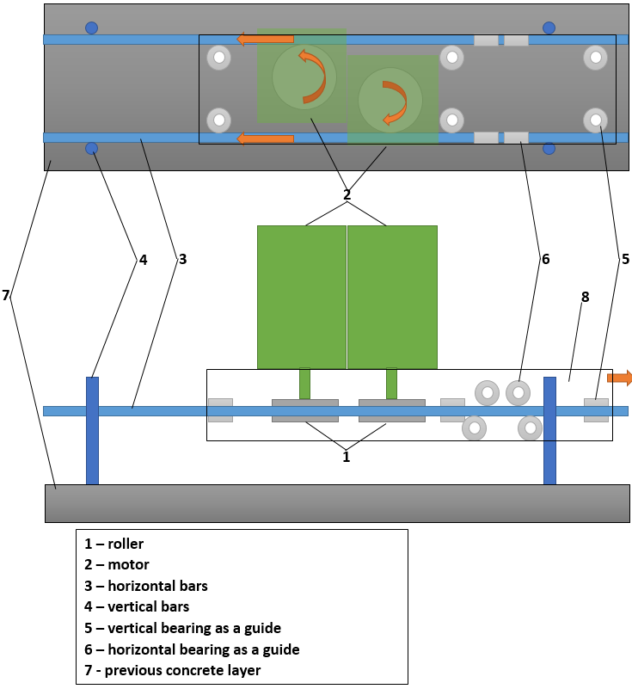
2.10-сурет. Көлденең арматураны дәнекерлеу аймағына жеткізу жүйесінің құрылымдық сұлбасы

Бұл сұлбада жүйенің барлық негізгі компоненттері көрсетілген:
1. Роликтер (1) – арматураны дәнекерлеу аймағына жеткізу үшін айналып, оны алға жылжытуға жауап береді. Роликтер мотор арқылы айналады және арматураны керекті бағытта жылжытуға жауапты.
2. Мотор (2) – жүйенің негізгі қозғаушы күші. Мотор роликтерді айналдырып, арматураны қажетті бағытта жылжытады.
3. Горизонталь арматуралар (3) – дәнекерлеу аймағына жеткізілетін арматуралар, олар дәнекерленген кезде құрылымның беріктігін арттыруға септігін тигізеді.
4. Вертикаль подшипник (5) және Горизонталь подшипник (6) – арматураның тұрақты қозғалысын қамтамасыз етеді. Вертикаль подшипник арматураның биіктігін реттеуге көмектеседі, ал горизонталь подшипник арматураны көлденең бағытта бағыттап отырады.
5. Алдыңғы бетон қабаты (7) – арматураның орналасу орны ретінде қызмет етеді, бұл дәнекерлеу процесін жеңілдетеді.
Жеткізу жылдамдығының есебі. Арматураны дәнекерлеу аймағына жеткізу кезінде оның жылдамдығы мен қуатының дұрыс таңдалуы маңызды. Жеткізу жүйесінде арматураны дәл жылжыту үшін келесі параметрлер есептелді:
Ролик радиусы ( r_{R} ) – 17,25 мм. Бұл ролик арматураны жылжытуда негізгі элемент болып табылады, және оның радиусы жүйенің жылдамдығы мен қуатына әсер етеді.
Мотор моменті ( M ) – мотордың айналдыру моменті 3 Н·м, бірақ жұмыс тиімділігін арттыру үшін ол 70%-ға дейін азайтылып, 2,1 Н·м мәнінде есептелген.
Қуат қажеттілігі мына формуламен есептеледі:
P_{max} = M / r_{R}
Берілген мотор моменті және ролик радиусына сәйкес, мотордың максималды есептелген қуаты:
P_{max} = 2.1 Н·м / 0.01725 м ≈ 121.74 Вт
Мотордың қажетті жиілігі:
Жүйеде орнатылған мотордың қажет айналу жиілігі келесі формула бойынша анықталады:
n₁ = ω / 2 π
мұндағы ω = v / r . Сондықтан, n₁ = 0.0833 / 0.01725 = 4.83 рад/с = 0.77 айн/с
Анықталған жиілік көрсеткіштеріне сәйкес, мотор қажетті жиілікті оңай қамтамасыз етеді, себебі оның максималды айналу жиілігі (125 айн/с) талап етілген жиіліктен әлдеқайда жоғары.
Горизонталь арматураны жеткізу үшін қажетті күш есебі. Арматураның бір метрдегі массасы есептеліп, оның беріктігі мен дәнекерлеу аймағына тасымалдау үшін қажетті жұмыс пен қуат анықталды:
Арматураның бір метрдегі массасы (m_{p1m}) — 0,395 кг/м. Арматураның жалпы ұзындығы – 1 метр.
КПД (η) – жүйенің пайдалы әсер коэффициенті 85% деп алынған, бұл подшипник үйкелісін және арматура мен ролик арасындағы сырғуды ескере отырып, 15% энергия шығыны барын көрсетеді.
Арматураны қажетті орынға жеткізу үшін орындалатын жұмыс мына формуламен есептеледі:
A_{u} = m*g*l
мұндағы:
m = 0,395 кг, g = 9.81 м/с², l = 1 м
Сонда, A_{u} = 0.395 * 9.81 * 1 ≈ 3.87 Дж
Есептелген пайдалы жұмыс A_u = 3.87 Дж болғандықтан, жалпы энергия шығынын ескере отырып:
A_{sp} = A_{u}/η = 3.87 / 0.85 ≈ 4.55 Дж
Арматураны жеткізуге қажетті орташа қуат:
P_{n} = A_{sp}/t
Егер бүкіл арматураны жылжытуға қажет уақыт t = 12 секунд болса,
P_{n} = 4.55 / 12 ≈ 0.38 Вт
Бұл мән жүйенің максималды қуатынан төмен болғандықтан, жүйе талаптарға сәйкес келеді:
P_{max} > P_{n} яғни, 121.74 Вт > 0.38 Вт
Горизонталь арматураны дәнекерлеу аймағына жеткізу жүйесінің есептеулері оның жұмыс өнімділігін және қуат талаптарын дәлме-дәл анықтау мақсатында жүргізілді. Барлық параметрлер тиімділікті және жүйенің тұрақтылығын қамтамасыз етуге бағытталған.
2.3.8 Сыртқы электрод есебі.
Электродтардың қозғалысы дәнекерлеу аймағындағы арматураны бекіту және дәнекерлеу үрдісін жүргізу үшін маңызды рөл атқарады. Жүйе сыртқы және ішкі электродтардан, сонымен қатар арматураларды ұстап тұруға арналған механизмдерден тұрады (2.11-сурет).
Сыртқы электродтың жалпы массасы: m_{electrode} = 0.8141 кг
Бұл масса жүйенің инерциялық жүктемелерін анықтау үшін маңызды және электр қозғалтқышы мен актуатордың жұмыс жүктемесіне тікелей әсер етеді.
Жылдамдық есептеулері. Характеристики линейного актуатора (TiMOTION’s MA1 series linear actuator). Актуатордың негізгі сипаттамалары:
- Ток күші жүктемесіз I_{nl}: 3.5 А.
- Ток күші жүктемемен I_{wl}: 12.5 А.
- Кернеу U_{wl}: 24 В.
- Линейлі жылдамдық жүктемесіз v_{nl}: 58.5 мм/с.
- Линейлі жылдамдық жүктемемен v_{wl}: 48 мм/с.
- Қысу күші F_{l}: 2500 Н.
Актуатор сыртқы электродтарды қозғалтып, арматураны дұрыс орнату үшін қысу және босату әрекеттерін жүзеге асырады.
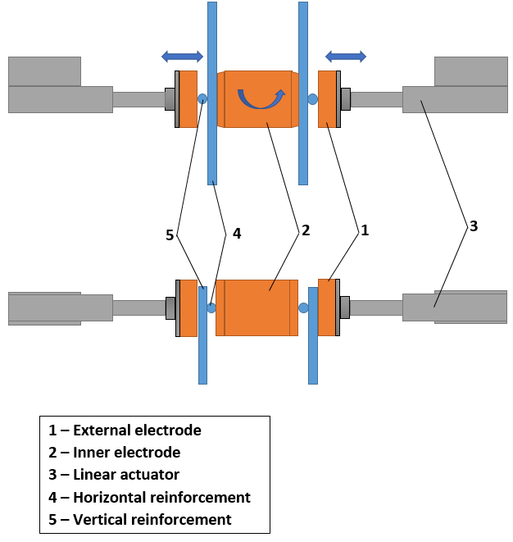
2.11-сурет. Электродтардың тік және көлденең арматуралық сырықтарды дәнекерлеу сұлбасы.

Электродтардың жұмыс істеу схемасы. Схемада сыртқы электродтардың (1) дәнекерлеу процесінде горизонталь арматураны (4) бекіту және ішкі электродтармен (2) бірігіп жұмыс істеу үшін қалай орналастырылғаны көрсетілген. Линейлі актуаторлардың (3) көмегімен сыртқы электродтар вертикаль арматураға қарай жылжиды (5). Электродтардың қозғалыс бағыты сызбада көрсетілген көк түсті жебелермен көрсетілген. Дәнекерлеу процесі аяқталғаннан кейін, сыртқы электродтар кері бағытта жылжып, ішкі электродтар жүйенің қауіпсіз жұмысын қамтамасыз ету үшін қозғалмай қалады.
Қауіпсіз қашықтық есептері. Электродтардың қозғалысы барысында олардың вертикаль арматураға дейінгі қашықтықтарын ескеру маңызды:
- Қауіпсіз қашықтық S_{nl}: 5 мм. Бұл қашықтық сыртқы электродтар мен вертикаль арматураның арасында сақталады.
- Жартылай жүктеме кезіндегі қашықтық S_{hwl}: 1 мм. Бұл қашықтық ішкі электродтар мен горизонталь арматура арасындағы саңылау.
- Толық жүктеме кезіндегі қашықтық S_{wl}: 1 мм. Бұл горизонталь және вертикаль арматура арасындағы дәнекерлеу жігінің тереңдігін көрсетеді.
Уақыт есептері. Актуатордың әртүрлі жүктеме режимдерінде қозғалу уақыты келесідей есептеледі:
1. Қауіпсіз қашықтықты өту уақыты t_{nl}:
t_{nl} = S_{nl}/v_{nl} = 5 мм / 58.5 мм/с ≈ 0.085 с (1)
2. Жартылай жүктемемен өту уақыты (t_{hwl}):
t_{hwl} = S_{hwl} / v_{wl} = 1 мм / 48 мм/с ≈ 0.021 с (2)
3. Толық жүктемемен өту уақыты (t_{wl}):
t_{wl} = t_{Sw} = 0.3 с (3)
4. Дәнекерлеуге дейінгі қысу уақыты (t_{bsw}):
t_{bsw} = t_{nl} + t_{hwl} ≈ 0.085 + 0.021 = 0.106 с (4)
5. Дәнекерлеуден кейінгі босату уақыты (t_{asw}):
t_{asw} = t_{bsw} = 0.106 с (5)
6. Жалпы дәнекерлеу циклының уақыты (t_{csw}):
t_{csw} = t_{bsw} + t_{wl} + t_{asw} ≈ 0.106 + 0.3 + 0.106 = 0.512 с (6)
Сыртқы электродтардың және олардың қозғалыс механизмдерінің есептеулері олардың дәнекерлеу процесінде арматураны тиімді бекітуі мен босатуын қамтамасыз етеді. Жүйенің жалпы жұмысы барлық параметрлерді ескере отырып есептелді, және бұл есептеулер жүйенің қауіпсіз әрі дәл жұмыс істеуін қамтамасыз етуге бағытталған.

2.4 Автоматты арматуралық механизмнің тәжірибелік үлгісін жобалау және жасау
Анықталған параметрлер бойынша аутоматты арматуралаушы механизм жобаланды (2.12а-сурет) және компьютерлік анимация арқылы барлық бөліктерінің жұмыс істеу аймақтарының дұрыс анықталғанына және бір-біріне кірігіп кетпегеніне немесе соқтығысып қалмайтынына көз жеткізілді. Сол бойынша оның прототипі жасалынды (2.12ә-сурет).

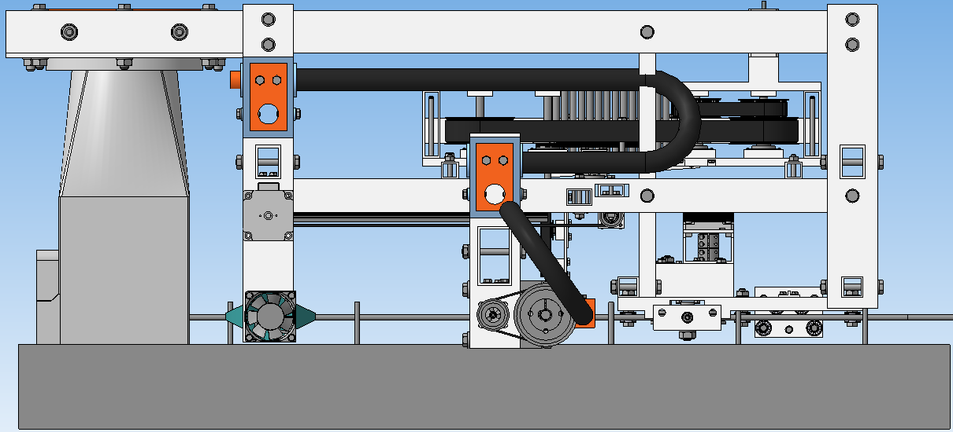
а)
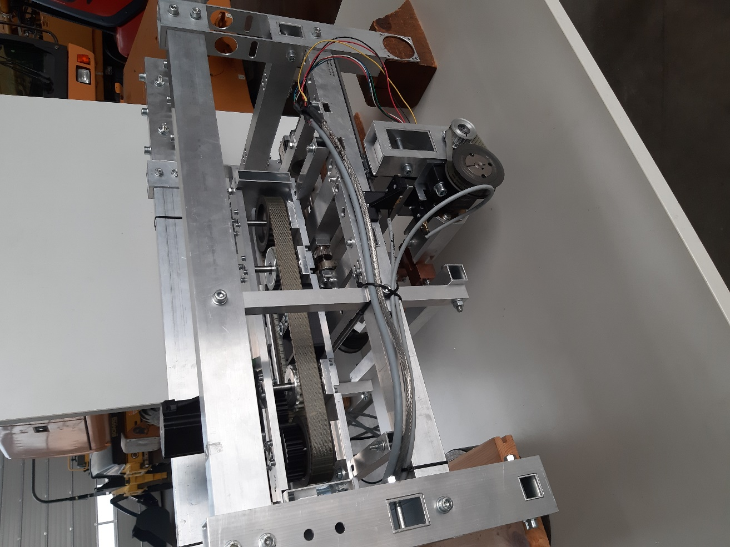
ә)
2.12-сурет. Аутоматты арматуралаушы механизмнің: а) 3dмоделі мен ә) жасалған прототипі

2.5 Автоматты арматуралаушы механизмнің прототипін сынақтардан өткізу.
Автоматты арматуралаушы механизмнің прототипі жасалғаннан кейін оның әр бөлігін жеке-жеке қозғалта отырып тексерілді. Алдымен көлденең арматура беруші бөлігіне арматуралық сырықтар салынып, оларды қозғалта алуы тексерілсе, содан кейін қажетті жылдамдығпен бере алуы тексерілді. Сол секілді тік арматура беруші бөлігі де тексерілді. Сосын сыртқы электродтардың қозғалысы тексерілді. Сыртқы электродтардың қажетті жылдамдықпен арматуралық сырықтарды қыса алуы тексерілді. Содан кейін қозғалысты компенсациялау бөлігінің қозғалысы мен қажетті жылдамдықпен қозғала алуы мүмкіндігі тексерілді.
Барлық бөліктердің жұмысы тексерілген соң, тұжырымдаманың жұмыс қабілеттілігін тексеру үшін аутоматты арматуралаушы механизмнің көмегімен көлденең және тік арматуралық сырықтарды дәнекерленіп, арматуралық тор жасалынып сынақтан өткізілді (2.13-сурет).
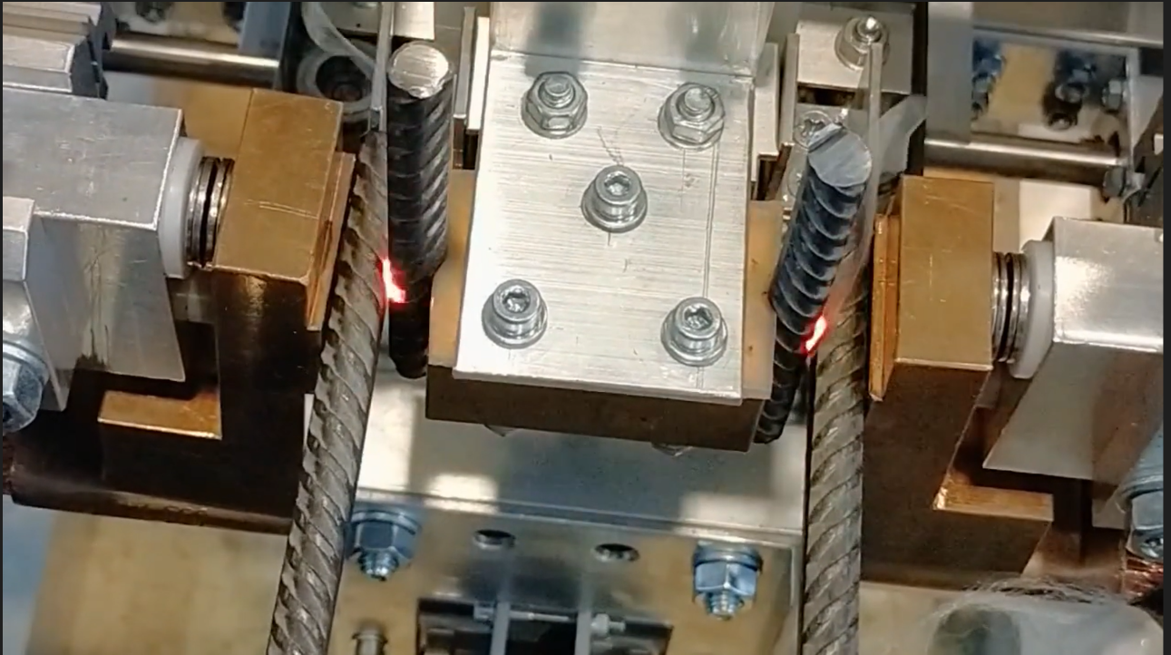
2.13-сурет. Автоматты арматуралаушы механизмнің прототипінің жұмыс қабілеттігін сынау.

2.5.1 Арматура торының беріктігін тексеру
Арматуралық торды құру үшін тік және көлденең арматураларды қосуда нүктелі түйіспелі дәнекерлеу әдісі таңдалды. Бұл әдіс арматуралық торларды өндіруде кеңінен қолданылады және толықтай стандартталған: ол DIN 488-4 стандартына сәйкес келетіндіктен, құрылыста қолдануға жарамды нәтижелерді алуға мүмкіндік береді.
Арматуралық сырықтардың әртүрлі комбинациялардағы байланысын зерттеу үшін бірнеше үлгілер жасалды: бүдір-бүдір, ойық-ойық, ойық-бүдір, және сызық-сызық (2.14а-сурет). Барлық үлгілерде арматуралық сырықтар 90 градус бұрышпен айқастырылып орналастырылды (2.14ә-сурет), әрі автоматты арматуралау механизмі прототипінің көмегімен түйіспелі дәнекерлеу арқылы біріктірілді.
Әр комбинациядан 5 үлгі дайындалып, ҚР СТ EN ISO 15630-2-2023 стандартына сәйкес, 800 кН/с тұрақты жүктеме жылдамдығымен 2.14б-суретте көрсетілгендей динамомашинада ығысуға сынақтан өткізілді.
Сынақ барысында үлгілер дәнекерленген жерінен ығысу күші әсерінен толықтай ажырағанға дейін жүктелді. Диаметрі 6 мм крест тәрізді арматуралық сырықтар әртүрлі дәнекерлеу комбинацияларында — бүдір-бүдірге, ойық-ойыққа, бүдір-ойыққа және сызық-сызыққа — ығысуға сыналды, ал нәтижелер 2.2-кестеде берілген. Бұл комбинациялар бойынша алынған нәтижелердің кейбіреуі DIN 488-4 стандартының минималды 3,53 кН ығысу күшіне сай болды (жасыл түспен белгіленген), ал кейбіреуі талапты қанағаттандырмады (қызыл түспен белгіленген).

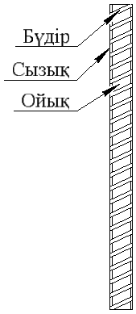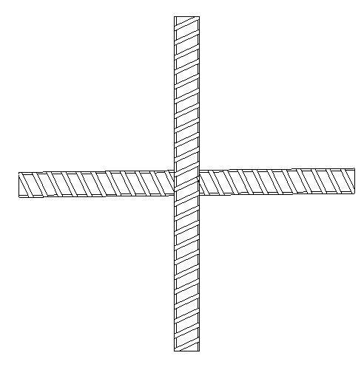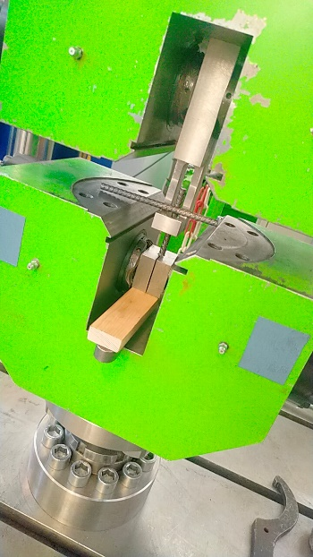
a ә б
2.14-сурет. Арматуралық сырықтардан крест пішінді үлгілерді құрастыру және олардың ығысуға беріктігін сынау процесі төмендегі қадамдардан тұрады: a) арматуралық өзектің құрылымдық сипаттамасы, ә) крест тәріздес үлгі, б) крест үлгілерінің ығысуға төзімділігін тексеру сынағы.

2.15-суретте 2.2-кестедегі деректер график түрінде көрсетілген, мұнда көлденең үзік сызық DIN 488-4 стандартына сәйкес келетін минималды ығысу күшін білдіреді. Үзік сызықтан жоғары және онымен беттескен нәтижелер стандартқа сай деп қабылданады, ал төмен орналасқандар талапқа сай емес.
«Бүдір-бүдірге» комбинациясында («х» белгісімен көрсетілген) бес үлгінің үшеуі үзік сызықтан жоғары мән көрсетті, бір үлгі беттесіп тұр, ал бір үлгі сызықтан сәл төмен орналасқан. Бұл нәтиже бүдір-бүдір комбинациясында дәнекерленгеннен кейін бірігу алаңының жеткілікті деңгейде қалыптасуымен түсіндіріледі. Алайда, төмен мән көрсеткен үлгіде бүдірлер бір-бірімен толық түйіспей, тек қырлары жанасқандықтан, бірігу ауданы кішірек болып қалған.

2.2-кесте. Диаметрі 6 мм крест тәрізді арматуралық сырықтарды ығыстырып сынау нәтижелері
№ | Уақыт [с] | Өлшенген тоқ күші  [kA] | Электродтардың қысу күші [kН] | DIN 488-4 стандарты бойынша қажетті ығыстыру күші [kН] | Өлшенген ығыстыру күші [kН]
Сырықтардың орналасуы: бүдір бүдірге
1 | 0,3 | 3 | 2,5 | 3,53 | 4,96
2 | 0,3 | 3,1 | 2,5 | 3,53 | 4,08
3 | 0,3 | 3,1 | 2,5 | 3,53 | 3,54
4 | 0,3 | 3 | 2,5 | 3,53 | 3,97
5 | 0,3 | 3,1 | 2,5 | 3,53 | 3,4
Сырықтардың орналасуы: ойық ойыққа
1 | 0,3 | 3,1 | 2,5 | 3,53 | 4,08
2 | 0,3 | 3 | 2,5 | 3,53 | 1,83
3 | 0,3 | 3,2 | 2,5 | 3,53 | 2,26
4 | 0,3 | 3,4 | 2,5 | 3,53 | 3,67
5 | 0,3 | 3,3 | 2,5 | 3,53 | 2,14
Сырықтардың орналасуы: бүдір ойыққа
1 | 0,3 | 3,3 | 2,5 | 3,53 | 4,39
2 | 0,3 | 3,1 | 2,5 | 3,53 | 4,75
3 | 0,3 | 3,2 | 2,5 | 3,53 | 2,35
4 | 0,3 | 3,1 | 2,5 | 3,53 | 4,9
5 | 0,3 | 3,2 | 2,5 | 3,53 | 3,41
Сырықтардың орналасуы: сызық сызыққа
1 | 0,3 | 2,9 | 2,5 | 3,53 | 4,97
2 | 0,3 | 2,9 | 2,5 | 3,53 | 3,81
3 | 0,3 | 3 | 2,5 | 3,53 | 5,06
4 | 0,3 | 3,1 | 2,5 | 3,53 | 5,44
5 | 0,3 | 3 | 2,5 | 3,53 | 3,5

«Ойық-ойыққа» комбинациясында (2.15-сурет, «●» белгісімен) бес үлгінің екеуі үзік сызықтан жоғары орналасса, қалған үшеуі төменде қалды. Екі жоғары нәтиже «ойық-ойыққа» дәл түспей, бүдір қырларының түйісуінен және екі немесе одан да көп бірігу алаңының қалыптасуынан болуы мүмкін. Ал, төмен орналасқан үш үлгіде ойықтардың түбі толық біріге алмағандықтан, түйіспе әлсіз болды, бұл жеткіліксіз ток күші мен электродтардың қысым күші салдарынан қажетті деңгейде біріктіру мүмкін болмағанын көрсетеді.
«Бүдір-ойыққа» комбинациясында (2.15-сурет, «▲» белгісімен) бес үлгінің үшеуі үзік сызықтан жоғары, ал қалған екеуі төменде орналасқан. Үш жоғары мән бүдір төбесінің ойық түбіне толық жанасуынан және біркелкі бірігу аймағының пайда болуынан шықты. Төмен мәндерде бүдірдің төбесі ойықтың түбіне толық сәйкес келмеген, сондықтан бірігу аймағы жеткіліксіз болды.
«Сызық-сызыққа» комбинациясында (2.15-сурет, «■» белгісімен) бес үлгінің төртеуі үзік сызықтан жоғары болса, біреуі сызықпен беттескен. Барлық нәтижелер DIN 488-4 стандартының талаптарына сай. Бұл нәтижелер сызықтардың түйіскен жерінде төртбұрышты алаңның пайда болуымен және ток күшінің әсерінен балқыған сырықтардың электродтардың қысым күші арқылы бірігу алаңының кеңеюінен, нәтижесінде тұтас бірігудің қалыптасуынан туындады.

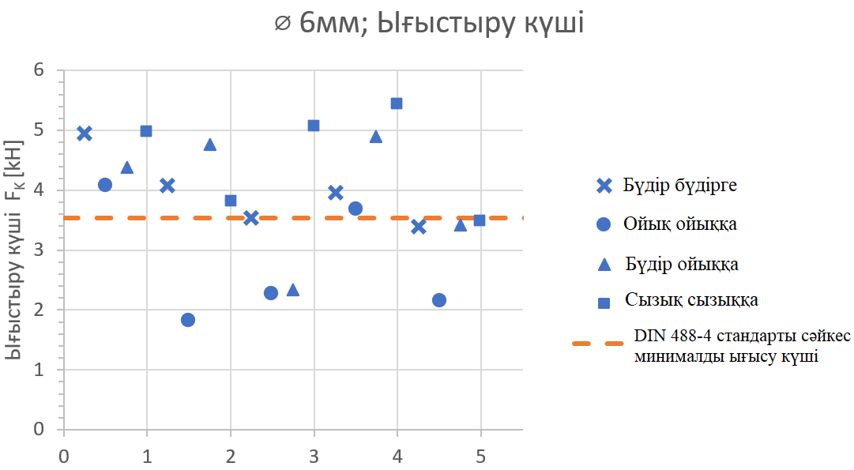
2.15-сурет. Диаметрі 6 мм крест тәрізді арматуралық сырықтардың әртүрлі комбинацияларда ығысуға беріктігін сынау нәтижелері

ГОСТ 14098-91 стандарты бойынша дәнекерлеу сапасына қойылатын талап дәнекерлеу тереңдігімен анықталады және бұл көрсеткіш h / dn = 0,4–0,8, ең аз жағдайда h / dn = 0,2 болуы керек (2.16-сурет). Алайда, бұл талапқа жету үшін дәнекерлеу тогын 5–6 кА дейін көтеру қажет [73], бұл өз кезегінде дәнекерлеу генераторының қуатын және оның салмағын арттырады. Яғни, арматуралық сырықтардің диаметрі өскен сайын дәнекерлеу үшін қажетті ток күші мен электродтардың қысым күші де пропорционалды түрде өседі. Бұл жағдай автоматтандырылған арматуралау механизміне қосымша жүктеме түсіріп, оның жалпы салмағын ұлғайтады.

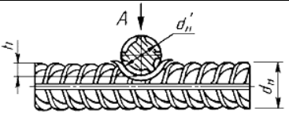
2.16-сурет. ГОСТ 14098-91 стандартының талабы бойынша дәнекерлеу тереңдігі

Сондықтан, егер құрылыс 3D принтерінің жүк көтеру мүмкіндігі жоғары болса, автоматты арматуралау механизмін қуатты дәнекерлеу генераторы және күшейтілген электрод қысым механизмдерімен жабдықтауға болады, осылайша, арматуралық сырықтардың комбинациясын ескерудің қажеттілігі болмайды. Бастысы — ГОСТ 14098-91 стандартында көрсетілген дәнекерлеу тереңдігіне жетуді қамтамасыз ету. Ал, егер автоматты арматуралау механизмінің салмағын азайту маңызды болса, арматуралық сырықтарды қажетті комбинацияға бағыттайтын қосымша құрылғылар мен датчиктерді орнату тиімді шешім болуы мүмкін. Бұл тәсіл салыстырмалы түрде аз энергия шығынын талап етіп, салмақты айтарлықтай арттырмай жүзеге асырылуы мүмкін.

2.5.2 Арматуралық сырықтардың дәнекерлеу кезіндегі қызуын зерттеу.
DIN 488-1:2009-08 стандартына сәйкес диаметрі 8 мм бүдірлі болат арматуралық өзек қолданылды. Дәнекерлеу процесінде түйіспелі дәнекерлеу құрылғысы ретінде Expert D64653 LORSCH аппараты пайдаланылды, ал дәнекерленген арматуралық сырықтардың температурасын өлшеу үшін жоғары ажыратымдылықтағы InfraTec VarioCAM HD head тепловизоры қолданылды.
Автоматты арматуралау механизмі көлденең және тік арматуралық сырықтарды крест тәріздес орналастырып, электродтармен қысып дәнекерледі (2.17а-сурет). Тепловизор дәнекерлеу аймағынан 60 см қашықтықта орналастырылып, оның фокусы дәнекерлеу нүктесіне бағытталды. 2.17б-суретте тепловизор фокусы сары шеңбер мен сызықтармен шартты түрде көрсетілген. Тепловизордың оптикасы көлденең арматуралық өзектің өстік сызығына параллель орналастырылды және тек осы бағыт бойынша температура өлшенді. Тік арматуралық өзекке параллель орналастыру автоматты арматуралау механизмінің басқа бөліктерінің орналасуы себепті мүмкін болмады.

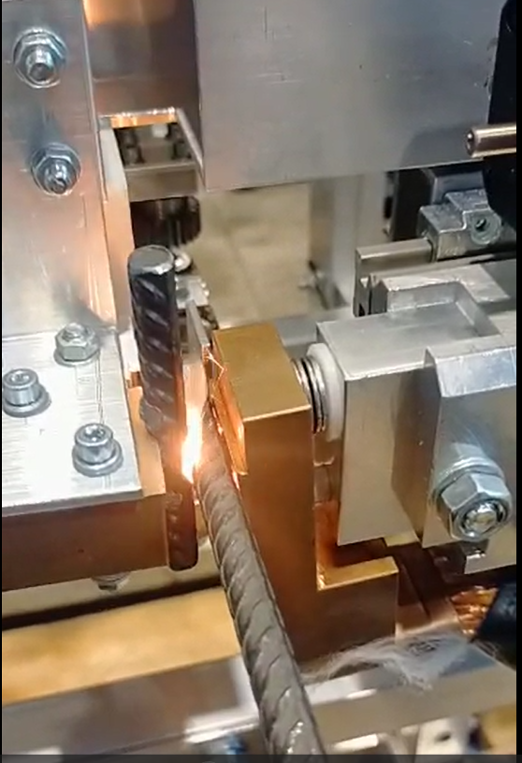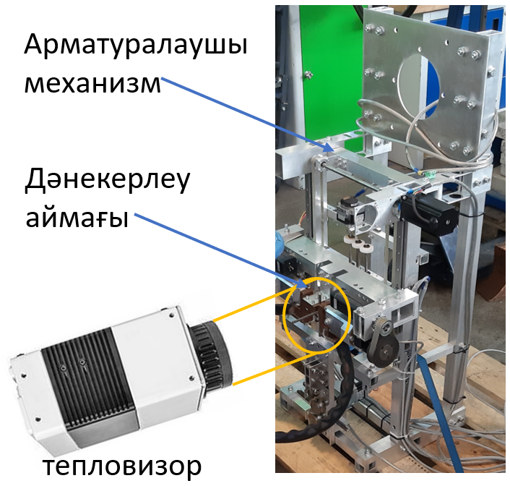
а) б)
2.17-сурет. Тәжірибе жасау: а – арматуралық сырықтарды дәнекерлеу, б – тепловизормен жылу өлшеудің шартты сұлбасы.

InfraTec VarioCAM HD head тепловизоры компьютерге қосылып, арнайы бағдарламалық жасақтамасы арқылы өлшенген мәліметтерді электронды түрде тіркеп, инфрақызыл кескіндерді сақтап отырды. Эксперимент 150 реттен астам қайталанып, нәтижелер MS Excel бағдарламасына жүктеліп, сол жерде өңделді.
Тепловизордан алынған мәліметтерге сүйенсек, жылу көзі тік және көлденең арматуралар түйіскен нүктеде шоғырланған. Кейін бұл жылу біртіндеп арматуралық өзек бойымен түйіскен нүктенің жоғары және төмен бағыттарына таралып, біртіндеп суыйтыны байқалды (2.18-сурет).

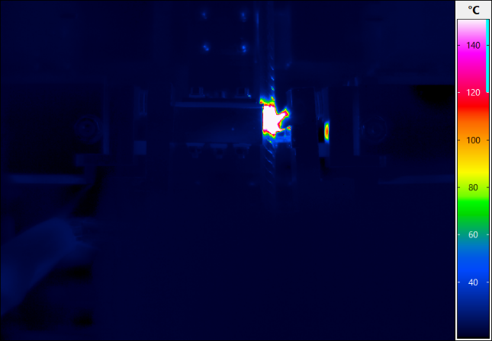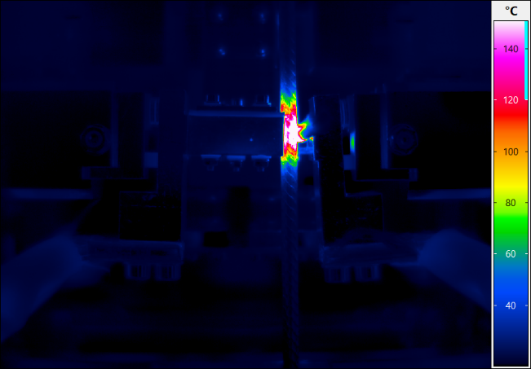
а) ә)
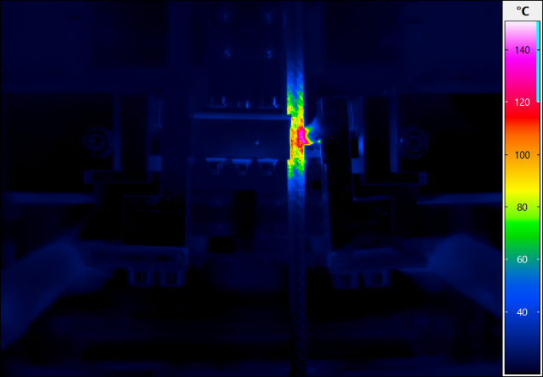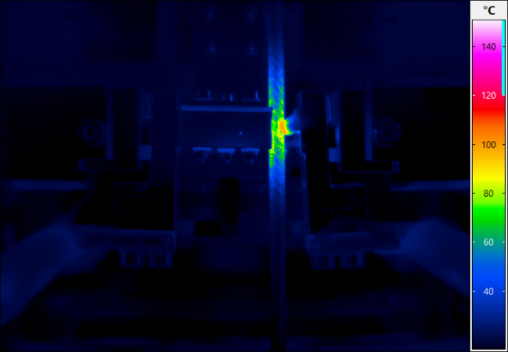
б) в)

2.18-сурет. Тепловизордан алынған суреттер: дәнекерлеу кезінде арматуралық сырықтардың қызуы мен сууы [75].

Дәнекерлеу үрдісі 0,3 секундта аяқталады, және осы уақыт ішінде арматуралық сырықтар 1500°C-тан жоғары қызады, содан кейін біртіндеп суый бастайды. 2.19-суреттегі диаграммада көрсетілгендей, суыту үрдісі қыздыруға қарағанда әлдеқайда ұзағырақ жүреді: 49 секундтан кейін температура 37,9°C-қа дейін төмендейді.
Автоматты арматуралау механизмінің бетонды 3D басып шығару шүмегінің алдында орналасатынын ескерсек, арматуралық тордың тез сууын қамтамасыз ету маңызды, себебі жылу уақытында таралмаса, бетон құрамындағы су буланып, арматура мен бетон арасында бу қысымынан туындаған кеуектер пайда болуы мүмкін. Мұндай кеуектер бетон мен арматура арасындағы адгезияны әлсіретіп қана қоймай, ішкі кернеулердің жинақталу аймағына айналу қаупін тудырады. Сондықтан, дәнекерленген арматуралық сырықтарды белсенді суыту әдістерін қолдануды қарастыру қажет.

2.19-сурет. Арматуралық сырықтың қызып-суу диаграммасы [75].

Жұмыста ұсынылған тұжырымдамаға сәйкес, автоматты арматуралау механизмі 3D басып шығару шүмегінің алдында орналасады. Шүмек пен автоматты арматуралау механизмінің дәнекерлеу аймағының артқы шеткі нүктесі арасындағы қашықтық шамамен 160 мм, ал 3D басып шығару жылдамдығы орташа 80 мм/с болғандықтан, дәнекерлеуден кейін қызған арматуралық сырықтар 2 секунд ішінде суып үлгеруі қажет.
Құрылыс индустриясындағы 3D басылған бетонды арматуралау — аддитивті технологиялар үшін өзекті мәселелердің бірі. Авторлардың ұсынысы осы мәселеге шешім іздеуге бағытталған. Дегенмен, 3D басып шығару кезінде түйіспелі дәнекерлеу арқылы арматуралық торды жасау барысында, қызған арматуралық сырықтардың бетон қабатына енгізілгенге дейін толық суып үлгермеуі қиындық туғызады. Осы зерттеу бұл мәселені тереңірек талдауға бағытталған.
Зерттеу нәтижелері көрсеткендей, дәнекерлеуден кейін арматуралық сырықтарды суыту жылдамдығын шамамен 50 есе арттыру қажет. Сондықтан, автоматты арматуралау механизмінде ауамен суыту жүйесі қарастырылған.

3. БЕТОНҒА АРМАТУРАЛЫҚ ТОРЛАРДЫ ИНТЕГРАЦИЯЛАУ
3.1 Материалдар
Баспа қоспасы ірі агрегатты бетоннан тұрады (3.1-кесте). Бетонды полиграфияны зерттеген авторлардың басым бөлігі ең үлкен дән өлшемі 2 мм-ге дейінгі ұсақ дәнді ерітінділерді пайдаланса, бұл зерттеуде қолданылған бетондағы ең үлкен дән өлшемі 16 мм құрап, арматура торларының айналасында бетонның біркелкі таралуын қамтамасыз етудегі ең күрделі жағдайды көрсетеді. 1-кестеде жеке компоненттердің массалық үлестері берілген, және бұл қоспа барлық сынақтар барысында қолданылды. Қолданылған 3D баспа қоспасы Тауберт және әріптестері жариялаған алдыңғы зерттеулерде табысты қолданылып, егжей-тегжейлі сипатталған болатын [76].

3.1-кесте. Бетон құрамына кіретін компоненттер
Components | Mass [kg/m³]
CEM II/C-M (S-LL) | 464,0
Silica sand BCS 413 | 136,5
Компоненттер | Массасы [кг/м²]
CEM II/C-M (S-LL) | 464,0
Кремнезий құмы БЦЖ 413 | 136,5
Құм 0/2 | 516,4
Қиыршық тас 2/4 | 286,6
Қиыршық тас 4/8 | 266,5

Бетон қоспасын дайындау процесі келесі қадамдарды қамтиды:
- Цемент, кремнезем құмы, құм және қиыршық тас сияқты құрғақ компоненттерді араластырғышта шамамен 2 минут бойы араластырады;
- Қоспа үздіксіз араластырылып тұрғанда, су біртіндеп қосылады және араластыру процесі тағы 3-4 минутқа жалғасады;
- Қажет болған жағдайда, бетонның жұмыс қабілетін арттыру үшін су/цемент арақатынасын сақтай отырып, қоспаға суперпластификатор қосылады. Бұл компонент бетонның қатайтылған кездегі негізгі қасиеттеріне әсер етпей-ақ оның қажетті консистенциясын төмендетуге мүмкіндік береді.

3.2 Шүмектің жұмыс принципі
Баспа бетонын нығайту процесінде келесі міндеттерді шешу қажет:
- 3-тармақта сипатталған арматуралық торлар дайындалып, басылған бетон қабатының ішінде сыртқы қабырғадан және өзара белгілі бір арақашықтықта орналасқан бір, екі немесе одан көп қатарда (ұсынылған тұжырымдама бойынша, екі қатарда) орналастырылуы тиіс (3.1а-сурет).
- Тік арматуралық тақтаның жоғарғы бөлігі саптама арқылы өту кезінде құрғақ әрі таза болуы қажет.
- Бетон қабатының ішінде орналасқан арматуралық тордың бетонмен жақсы адгезиялануы қамтамасыз етілуі керек (3.1б-сурет).
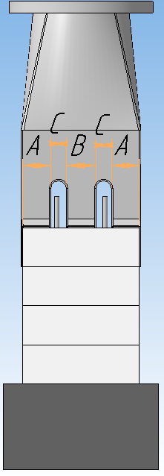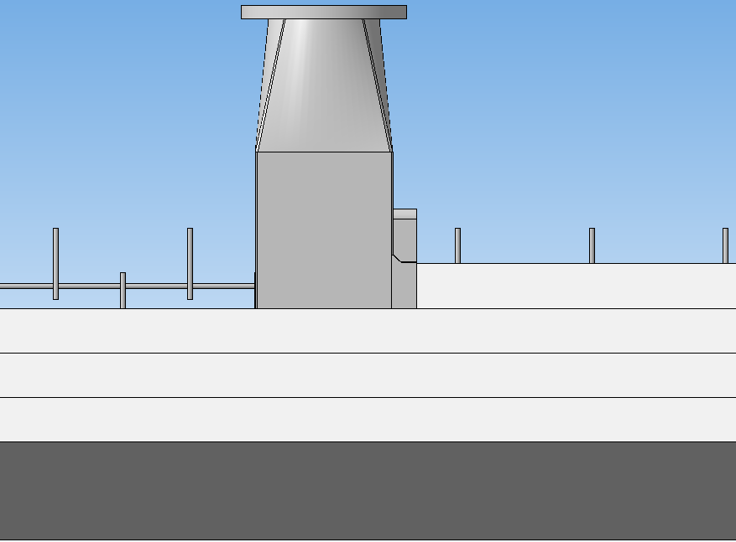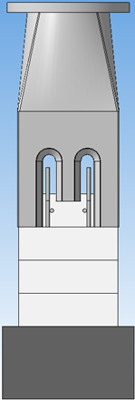
а) б) в)
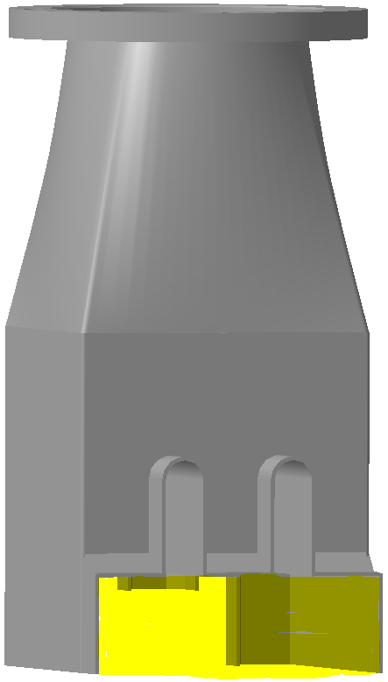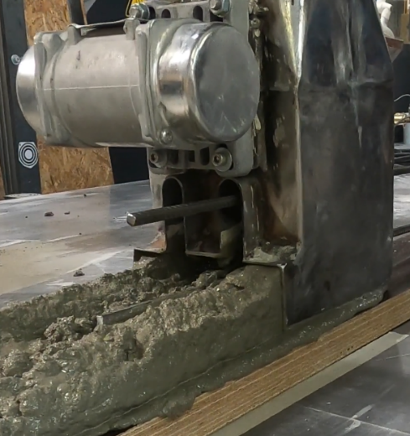
г) ғ)
3.1-сурет. Саптама дизайны: а) артқы көрініс, ә) бүйірлік көрініс, б) алдыңғы көрініс, в) интеграциялау аймағының егжей-тегжейлі көрінісі (сары түспен белгіленген), г) вибратор (Moser, 50 Гц-те 500 N) саптамаға орнатылған

Біріншіден, арматуралық торлар қабырғаның сыртқы бетіне жақын орналастырылған кезде, тоттану қаупін азайту үшін оларды сыртқы қабаттан кемінде 20 мм қашықтықта (экспозиция сыныбына сәйкес) орналастыру қажет [72]. Бұдан бөлек, арматура торлары бетон қоспасының саптаманың орталық тесігі арқылы еркін ағып өтуіне кедергі келтірмей орналасуы тиіс. Осы мақсатта екі тік өту жолы бар саптама жобаланып, оның көмегімен арматура торының екі қатарын өткізудің мүмкіндігі қарастырылған (3.1а-сурет).
Жобалау принциптері келесідей:
- Дәнекерленген торларды өткізуге арналған ойықтардың ені тік және көлденең арматура диаметрлерінің қосындысына (dv, dh) сәйкес келуі керек, оған қоса екі жақта қауіпсіздік арақашықтығы сақталып, C=dh+dv+2b болуы тиіс.
- ConPrint3D технологиясына сәйкес баспа қабатының ені 150 мм етіп таңдалған [14]. Бұл ені екі қатарлы арматураны стандартты түрде бекітуге мүмкіндік береді.
- Саптаманың алдыңғы бөлігінде арматуралық тордың кедергісіз өтуін қамтамасыз ету үшін шамфер қосылған, сондықтан торлар аздап қисайған жағдайда да, олар саптама арқылы еркін өтеді (3.1в-сурет).
- Күшейткіш торды бетонға интеграциялау тәсілі 3.1ғ-суретте көрсетілген. Арматураның бетонмен адгезиясын күшейту үшін бетон ағыны қажетті теориялық деңгейден аздап артық мөлшерге ұлғайтылған. Саптаманың артқы жағына қосымша вибратор (Moser, 500 N 50 Гц) орнатылып, бетонның ағынын жақсартуға ықпал етеді, осылайша бетон саптаманың барлық үш ойығында біркелкі бөлініп, ешқандай бөгеліссіз ағады.
- Интеграциялық аймақ, 3.1г және 3.1ғ-суреттерде көрсетілгендей, саптаманың төменгі, біртұтас бөлігі болып табылады. Экструзияланған бетон осы аймақта экструзиялық қысым және сыртқы қабырғалардың қысу күші арқылы барлық қуыстарды толтыруға мәжбүрленеді. 3.1-суреттегі С кескіні туннель тәрізді жобаланғандықтан, бетон көлденең арматураның айналасына еркін ағып, тік арматураның жоғарғы жағына тиіспестен толық толтыруды қамтамасыз етеді. Бұл интеграциялық аймақ қабаттың биіктігінен жоғары болып келеді.
Интеграциялық аймақтың маңызы зор, өйткені оны ескермеу арматураның бетонмен нашар интеграциялануына әкелуі мүмкін, бұл арматура мен бетонның байланыс беріктігін айтарлықтай әлсіретеді.

3.3 Арнайы шүмектің прототипін жасау және оны сынау
Басып шығару алдында ағаш негізге нығыздалған арматуралық тордың бір қатары орналастырылды (3.2а-сурет). Басып шығару үрдісі үшін жұмыс алаңы ретінде 2х1х2 метр көлемдегі гантри типті робот қолданылып, үлгі 83 мм/с жылдамдықпен үш қабатқа бөлініп басылды.
Бірінші бетон қабаты ағаш негіздің үстіне басылды, бірақ ағаш негіздің биіктігі бетон қысымын ескеруге жеткіліксіз болды, сондықтан бұл әсер бетонның өз қысымымен өтелді. Бірінші қабат қалыптасқаннан кейін төменгі көлденең арматура бетонға жартылай біріктіріліп, оның жоғарғы бөлігі ашық қалды (3.2ә-сурет). Екінші қабат бірінші қабаттың үстіне қосымша ретінде басылды, және нәтижесінде төменгі көлденең арматура бетонмен толығымен жабылып, жоғарғы көлденең арматура екінші қабаттың үстінде құрғақ күйінде қалды (3.2б-сурет).
Интеграциялық аймақты әдейі бұзу мақсатында үшінші қабат басталмас бұрын үлгінің бір бөлігін мұқият алып тастады; бұл процесс бетонның жұмсақ күйінде және үлгінің тұтастығы мен формасына зақым келтірместен тролль арқылы орындалды (3.2в-сурет). Осылайша, үшінші қабатты басып шығару барысында бетонның бір бөлігі құлап, интеграциялық аймақта ақау пайда болды (3.2г-сурет).

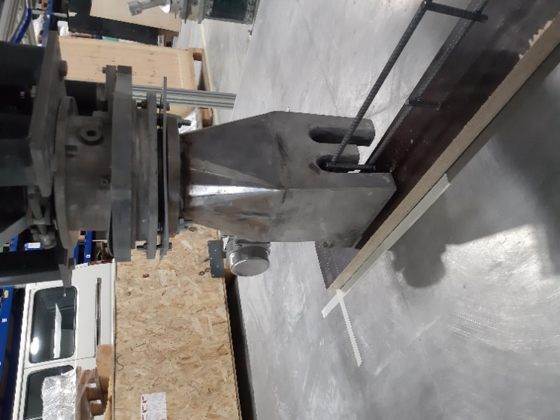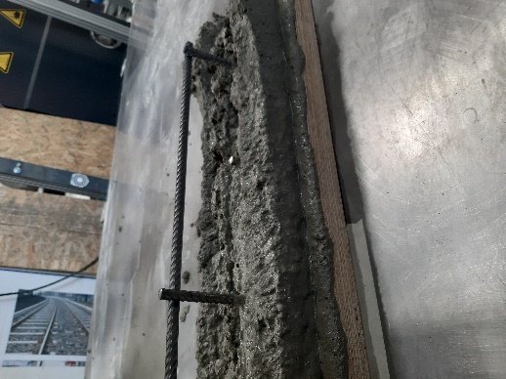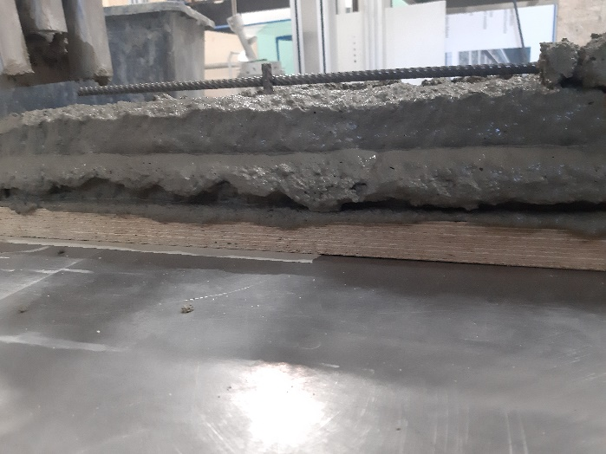
а) ә) б)
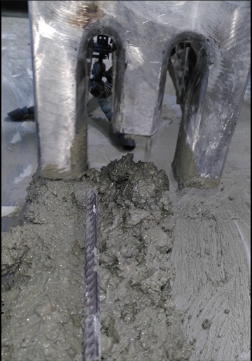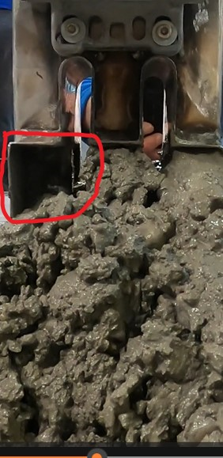
в) г)
3.2-сурет. Үлгі басу: а) ағаш субстраттағы торды күшейтудің бір қатары; ә) төменгі көлденең күшейтетін жолақ бетонға екі есе біріктірілген бірінші қабатты басып шығару; б) басылған екінші қабат, онда төменгі көлденең күшейтетін жолақ бетонға біріктіріліп, жоғарғы көлденең күшейтетін жолақ екінші қабаттан жоғары шығып тұр; в) интеграциялық аймақты бұзу мақсатында үлгінің ені бойымен бір бөлігі мұқият алынып тасталған; г) интеграциялық аймақ бұзылған үшінші қабатты басып шығарады, ал жоғарғы көлденең күшейтетін тақта бетонмен жабылған.

Басып шығарылған үлгі 7 күн бойы кондиционерленген жабық бөлмеде, тұрақты бөлме жағдайында (температурасы 24°C және ылғалдылығы 50%) шынықтыру үшін қалдырылды.

3.4 Арматура торының бетонға бірігуін тексеру
3.4.1 Рентгендік сканерлеу
Арматура торының бетонмен берік байланысын тексеру мақсатында рентген сканері қолданылды (3.3-сурет). Бұл үшін сынама жұмыс аймағында (40х40х70 см) айналмалы күйде тіркеледі. Әрбір сынама үш ортогональ бағытта қабат-қабат сканерленеді. Сканерлеу нәтижесінде алынған суреттер арматура торының бетонға бірігуін көрсететін 3D модель жасау үшін біріктіріледі.

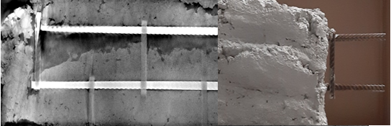
a)
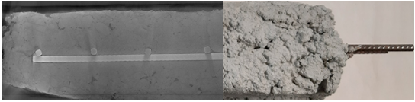
b)
3.3-сурет. Үлгіні рентгендік сканерлеу: a) алдыңғы көрініс, ә) жоғарғы көрініс

Рентгендік сканерлеу нәтижелері 3.4-суретте көрсетілген. Күшейткіш тордың интеграциясы төменгі қабаттарда жоғарғы қабаттарға қарағанда жақсырақ байқалады. 3.4-суретте жоғарғы көлденең арматураның астында үлкен қуыс аймақтардың бар екендігі көрінеді. Бұл қуыстар интеграция аймағындағы бұзылыстардың әсерінен пайда болды (3.3-бөлімді қараңыз). Нәтижесінде, интеграция аймағында тиісті қысым қалыптаспағандықтан, бетон жоғарғы көлденең арматураның астына қажетті түрде аға алмады.
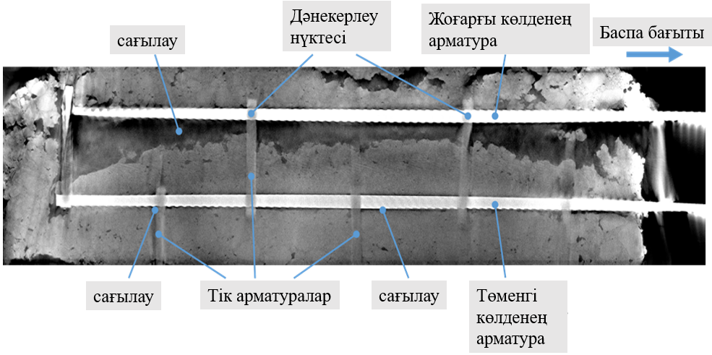
3.4-сурет. Үлгіні рентгендік сканерлеу нәтижесі.

Соңғы үлгінің массасын азайту мақсатында материал алынып тасталды, себебі КТ сканерінің үлгі ұстағышының жүк көтеру қабілеті шектеулі. Бұл тәсіл таңдау себебі – қатайған үлгіні сканерлеуге дейін кескенде пайда болатын діріл әсерінен арматураның бетоннан босап қалу қауіпі болды.
Сонымен қатар, 3.4-суретте көлденең және тік арматураның түйісу нүктелерінде және төменгі көлденең арматураның астында ұсақ қуыстар көрінеді. Бұл қуыстардың бір себебі – материал ағысының бағыты. Сопло материалды арматураның үстінен басып түсіруге бейім, сондықтан қуыстар материал айналып өтетін арматураның қарсы жағында (ағынның кері жағында) пайда болады. 3D бетонды басып шығаруда, әдетте, пішінін сақтауы үшін қатты консистенциялы материал қолданылады. Бұл төмен ағымдылық бетонның арматураны толықтай айналып өтуін қиындатады. Баспа төсегінің тегіс еместігін өтеу үшін сопло алғашқы қабатты еденнен біраз қашықтықта басып шығарды. Бұл интеграция аймағынан бетонның сыртқа ағып кетуіне және сол аймақтағы бетон қысымының төмендеуіне алып келді.
3.4-суреттен төменгі арматураның екі ұшында қуыстардың айқынырақ екені байқалады. Мұның себебі баспа басы тоқтаған кезде интеграция аймағына жеткілікті материалдың енгізілмеуі болуы мүмкін. Сонымен қатар, басып шығару процесінің басында соплоның артқы жағында шектеу болмағандықтан, материал арматураны толық қоршамай, артқа қарай шығып кетеді, нәтижесінде интеграция аймағында қажетті бетон қысымы пайда болмайды.

3.4.2 Үлгілерді кесу
Үлгінің әртүрлі көлденең қималарда бағасын анықтау үшін оны басу бағытына перпендикуляр бірнеше бөлікке кесу қажет. Тербеліс әсерінен арматура торларының босап кетуін болдырмау мақсатында сынама алдын ала сылақпен бекітіліп, ішкі қуыстары балауызбен толтырылады. Балауыз қатайғаннан кейін сынама перпендикуляр жеті бөлікке бөлініп, әрқайсысы нөмірленеді (3.4а-сурет), осылайша әр сан бірдей қиманы білдіреді. Бұл процесс тік арматура бойындағы бірігу сапасын бағалауға мүмкіндік береді. Содан кейін кейбір бөліктер көлденең арматура бойындағы бірігуді бағалау үшін баспа бағытына қарай қосымша кесіліп талданды (3.4ә,б-сурет).

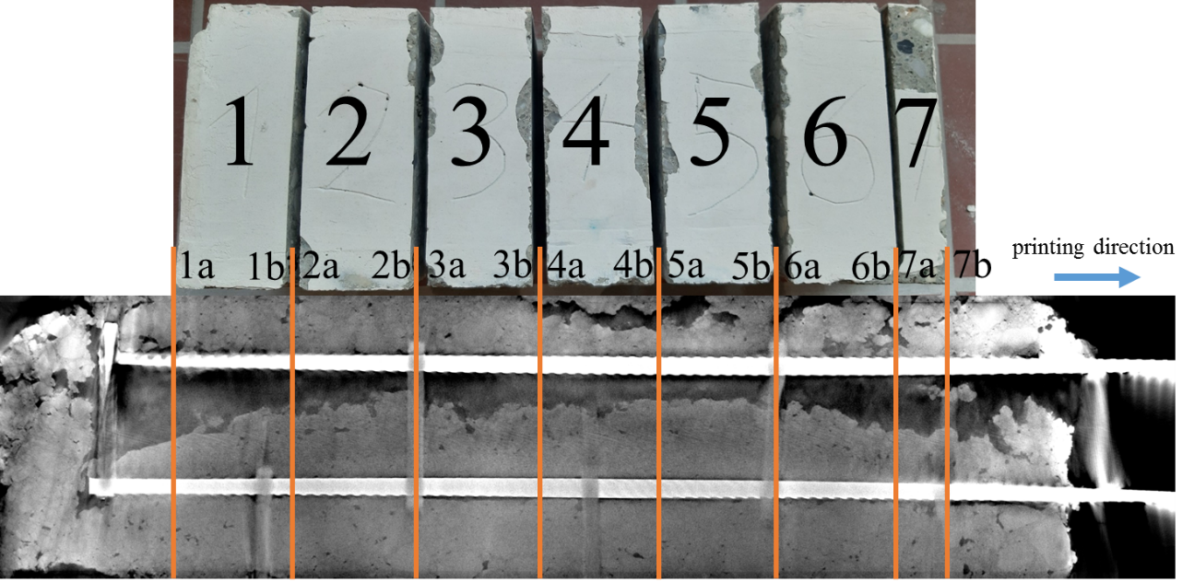
a)
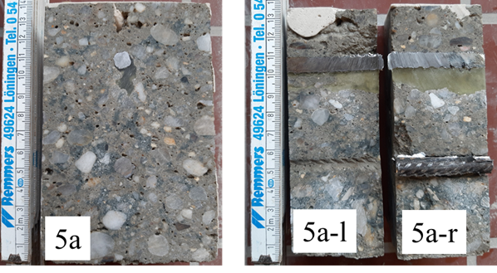
ә) б)
3.4-сурет. Үлгіні, a – жеті бөлікке және нөмірлеуге, ә – басу бағытына перпендикуляр кесіп, б – басу бағытына қарай кесіп тастайды.

Басып шығару бағытына перпендикуляр кесілген сынақ нәтижелері.
Басып шығару бағытына перпендикуляр кесілген сынақ нәтижелері 3.5-суретте көрсетілген. Көлденең қимада төменгі көлденең арматура маңында қуыс аймақтардың пайда болу тенденциясы айқын көрінеді: 2a-дан 4a-ға дейін қуыстар байқалады, ал 4a-дан 7a-ға дейін қуыстар жоғалады (3.5-сурет). Бұл жағдай бірінші қабатты басып шығару кезінде қабаттың бас жағында соплоның артқы жағында шектеуіштің болмауынан интеграция аймағындағы бетон қысымының жеткіліксіз болуымен түсіндіріледі. Сондықтан басып шығарудың басында төменгі көлденең арматураның айналасында қуыстар пайда болады және үлгінің ортасына қарай бетон қысымы қажетті деңгейге жеткенде бұл қуыстар жойылады.

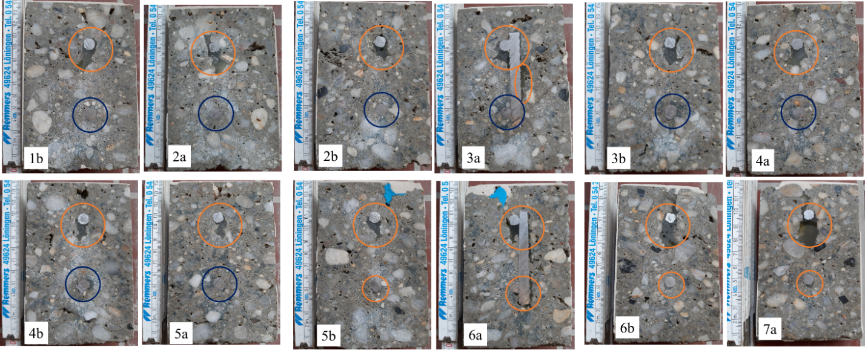
3.5-сурет. Үлгіні басып шығару бағытына перпендикуляр кесу: қуыстар қызғылт сары шеңберлермен белгіленген; айналасында қуыстар жоқ арматуралық сырықтар көк шеңбермен белгіленген.

Жоғарғы көлденең арматура айналасындағы қуыстардың көлемі үлгінің шетінен (басы, 1b бөлігі) ортасына қарай (ортасы, 4b-5b бөліктері) азаяды, содан кейін қайтадан ұлғаяды (соңы, 7a бөлігі). Бұл құбылыс 3.3-бөлімде түсіндірілгендей, басып шығару процесінің басы мен соңымен байланысты. 3-қабатты басып шығару жағдайында интеграция аймағы әдейі бұзылғанымен, басып шығару процесінің басы мен соңы қосымша әсер етіп, нәтижесінде қуыстар ортасына қарағанда екі шетінде ірі көлемде қалыптасқан.
Егер бетон қысымы жеткілікті деңгейде болса, тік арматура бетонмен жақсы қоршалады. 3.5-суретте 3a бөлігінде тік арматураның төменгі бөлігінің жақсы интеграцияланғаны көрсетілген, бұл интеграция аймағындағы бетон қысымы жеткілікті болған кезде бірінші қабат деңгейімен сәйкес келеді.
Басып шығару бағыты бойынша кесу сынақтарының нәтижелері.
Басып шығару бағыты бойынша кесу сынақтарының нәтижелері бұған дейін сипатталған сынақтардың нәтижелерін растады. 3.6-суретте барлық жағдайларда жоғарғы көлденең арматураның төменгі бөлігінде ірі қуыстардың бар екені көрсетілген. 6a-r бөлімінде тік арматура айналасында үлкен қуыстар байқалады, бұл басып шығару үрдісінің басталуымен түсіндіріледі.

Төменгі көлденең арматураның астындағы ұсақ қуыстар көлденең қималарда көрінеді (3a-r, 6a-1, 7a-1 бөлікдері), әсіресе ірі агрегат арматурамен тікелей байланысқан жерлерде (3a-r бөлігі). Егер бұл қуыстар бірінші қабатта және интеграция аймағындағы бетон қысымы жеткілікті болған жерлерде пайда болғанын ескерсек, көлденең арматураның астында ірі қиыршық тастың болуы қуыстардың пайда болу қаупін тудыруы мүмкін.

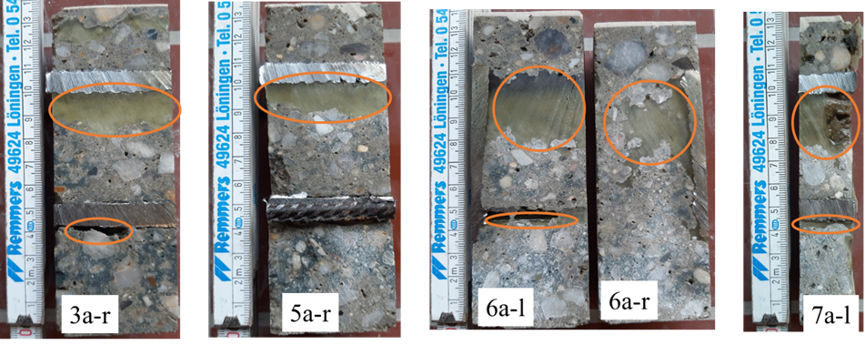
3.6-сурет. Үлгіні басып шығару бағытына параллель кесу: қуыстар қызғылт сары контурлармен белгіленген.

Бұл мәселенің шешімі ретінде бетон қысымын арттыру ұсынылады, алайда бұл жағдайда тік арматураның жоғарғы бөлігінің өтуіне арналған шүмектің бүйірлік ашылуына бетонның ағу қаупі туындайды (3.3-тармақты қараңыз). Немесе бетонның барлық қуыстарды толтыруын қамтамасыз ету үшін бетон ағымын жақсарту мақсатында интеграция аймағына діріл көзін қолдануға болады.

4. КОМПЕНСАТОРЛЫҚ МЕХАНИЗМ
4.1 Кіріспе
Автобетонсорғыны позициялау жүйесі ретінде қолдану кезінде жебенің бетон айдау процесінде пайда болатын дірілдер мен механикалық деформацияларға бейімділігі анықталды [90], сондай-ақ жебе қозғалысы барысында айналмалы дірілдер туындайды [91]. Бұл мәселені шешу үшін жебе дірілдерін белсенді басқару стратегиясы ұсынылды [92], ал Sun және авторлар траекториялық бақылауды жүзеге асыру үшін кері байланыс стратегиясын әзірледі [93]. Каззулани және оның авторлары автобетонсорғыны екі бөлек жүйе ретінде қарастырып, жебе және бетон сорғының дірілдеріне әсерін зерттеді [94]. Дегенмен, бұл зерттеулерде жебе деформациясынан туындайтын дірілдер ескерілмей, тек жебе дірілі ғана қарастырылған. Zorn және оның авторлары жебенің әр буынының өзара қозғалысын, деформациясын және гидравликалық цилиндрлердің әрекеттерін ескеретін автобетонсорғы жебесінің имитациялық моделін жасады [95]. Бұл жұмыс құрылыс 3D принтері ретінде бейімделген автобетонсорғының маңыздылығын көрсеткенімен, ауытқудың минималды және максималды мәндеріне нақты жеткен-жетпегені айтылмаған. Зерттеу жалғасында [96] траекториядан ауытқу мәндері өстер бойынша орташа есеппен: X - 90 мм, Y - 51 мм, Z - 150 мм болғаны көрсетілген, бұл ауытқулар баспа бастиегінің дәл позициялануын қиындатады, сондықтан мұндай жағдайда 3D басып шығару мүмкін емес.
DIN 18202 стандартының талаптарына сай баспа бастиегінің позициялану дәлдігі қамтамасыз етілуі тиіс. Осы себептен, 3D принтер ретінде қолданылатын автобетонсорғының жебесі мен баспа бастиегінің соңғы буыны арасында жебенің берілген траекториядан ауытқуын өтейтін компенсаторлық механизм (манипулятор) қажет.

4.2 Материалдар мен әдістер
4.2.1 Компенсациялау мәселесі
3D баспа процесінде пайдаланылатын компенсация блогы үшін манипулятор ықшам және жеңіл болуы керек, сондықтан баспа бастиекті орналастыру жүйесінің динамикалық қасиеттерін нашарлатпау керек. Ол сондай-ақ жылдам компенсациялау қозғалыстарды жүзеге асыру үшін қажет жақсы динамикалық өнімділікке ие болуы тиіс [97-98].
Компенсациялау блогының талап етілетін еркіндік дәрежесі баспа басының қозғалу жүйесіне (біздің жағдайда бетон сорғыш жүк автомобилінің қозғалысына) және жоспарлы баспа жолына байланысты анықталуы тиіс. 4.1-суретте бетон сорғыштың көмегімен қабырғаны тік сызықпен басып шығару сұлбасы көрсетілген.
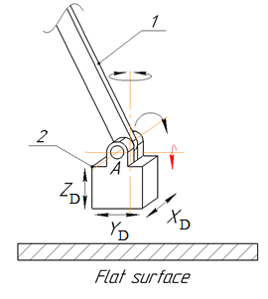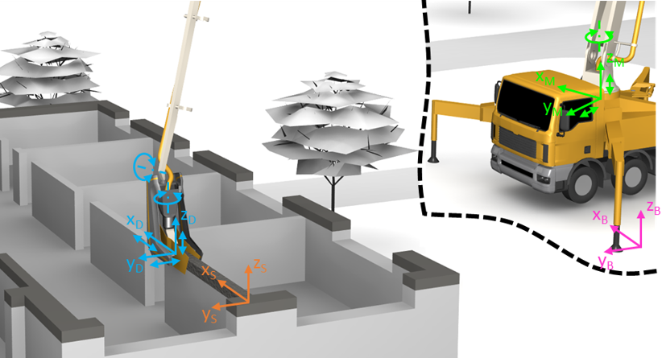
а) ә)
4.1-сурет. Басу процесі кезінде дәл позициялау үшін қажетті қозғалыстарды анықтау [89]: а) компенсациялау аймағының сұлбасы: 1 – соңғы буын, 2 – баспа бастиек, ә) абсолюттік координата жүйесіне қатысты автобетонсорғы мен оның соңғы буынына орналасқан баспа бастиектің координаталық жүйелері.

Автобетонсорғы абсолюттік координаттар жүйесінде орналасқан, оның жебесі цилиндрлік координаттар жүйесінде қозғалады және 3 еркіндік дәрежесіне ие: $Z_{M}$ өс бойымен айналу және Y_{M}Z_{M} өстері бойымен қозғалады. Басуға жататын бетон қабат S координаталар жүйесінде сипатталады, сондай-ақ ол да B координаттар жүйесінде орналасқан. D координаталар жүйесінде баспа бастиек орналасқан.
Қабырғаны түзу жолда (координаттық жүйе S) басып шығару үшін баспа басу (өс - Z_{D}) әрқашан басылатын қабырға жазықтығына (X_{S}Y_{S} өске) қатысты тік қалыпта қалуы қажет, сондықтан қабаттың жазықтығы мен жазықтығы параллель болуы тиіс. Баспа бастиектің тік қалпы соңғысының байланысы автобетонсорғының жебесі мен баспа бастиегі арасындағы айналу қозғалысымен (өс-X_{D}) бақыланады. Баспа кезінде қабырғаның бағдарын (мысалы, қабырғаның бұрышы 90° болса) бақылап отыру үшін баспа басуды X_{D} өстің айналасына айналдыру керек. Ал соңында X_{D}, Y_{D} және Z_{D} өстер бойындағы тасмалдық ауытқулар компенсацияланады.
Ауыр салмақты өтеу үшін қуаттылығы мен өлшемдері жоғары тиісті ірі манипулятор қажет болатыны белгілі. Компенсациялау мәселесін жеңілдету үшін компенсациялауды екі бөлікке бөлуге болады: а) баспа бастиегін тік жағдайда ұстау механизмі және б) XYZ өстері бойындағы шүмектің ауытқуларын компенсациялау (4.2-сурет). Баспа қабырғасының жолын өзгерту үшін Z осі бойымен айналу шүмектің конструкциясында қарастырылды, яғни шүмек жеке-жеке мотормен айналады (шүмектің айналуы [99]).
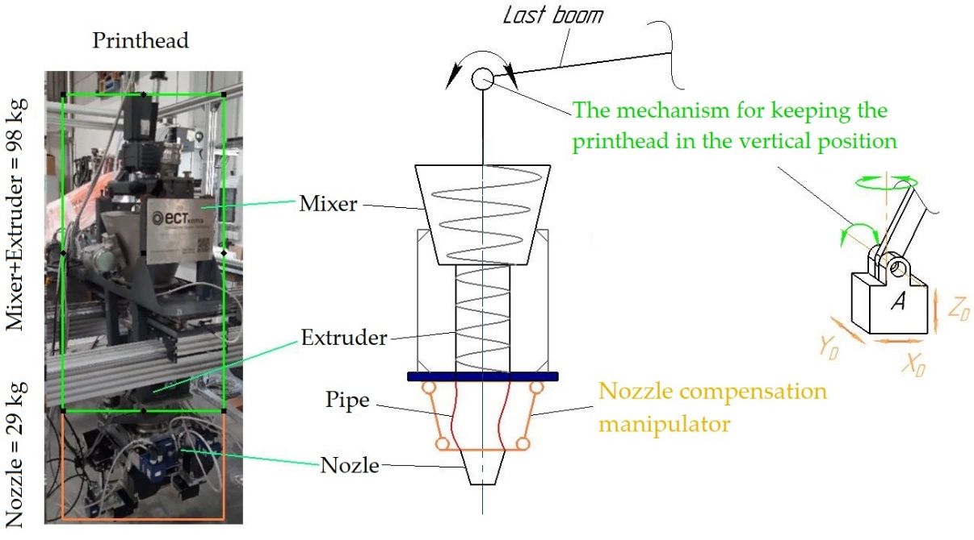
4.2-сурет. Баспа бастиек [99] және баспа бастиегін тік жағдайда ұстау механизмі және шүмектің ауытқуларын компенсациялайтын манипулятор [161].

Баспа басудың тік қалпы Ватт немесе Стивенсон иінтіректі механизмімен қамтамасыз етіледі. Тасмалдық қозғалыстың ауытқуын компенсациялау үшін лайықты манипулятор таңдау керек.
Дәстүрлі құрылыс нормалары мен Дрезденнің жеке зерттеулерінің нәтижелері негізінде [100-101], Компенсаторлық манипуляторға қойылатын негізгі талап тұжырымдалды. Оған мыналар кіреді: компенсациялау аймағы - X ±300, Y ±300, Z± 250 мм – Дрезден техникалық университетінің зерттеушілерінің жұмыстарында [102-103] өлшеніп анықталған автобетонсорғының соңғы буынының ауытқуы; манипулятордың траекториямен жүруінің ең жоғары жылдамдығы 0,2 м/с, яғни баспа жылдамдығы [97]; ±5 мм позициялау дәлдігі DIN 18202 сәйкес құрылыс конструкциясының рұқсаттары бойынша анықталды.

4.2.2 Шүмектің ауытқуларын компенсациялауға арналған манипуляторды таңдау
4.2.2.1 Сериялық және параллель манипуляторларды салыстыру
Дұрыс кинематиканы таңдау кезінде еркіндік дәрежесінен басқа динамикалық және құрылымдық аспектілерді де ескеру қажет. Типтік динамикалық проблемалар — жүктеме сыйымдылығы, дене жағдайына байланысты жүйенің қаттылығы немесе үдеу қабілеті.
Жоғарыда көрсетілген талаптарға жауап беретін манипуляторды таңдау үшін манипуляторларға әдебиетке шолу жасалынып, терең талдауы жүргізілді: тізбекті және параллель конструкциялар (4.1-кесте).
Сериялық манипулятор - бірнеше буынды әр түрлі тәсілдермен (әдетте айналмалы және призматикалық) байланыстыратын тізбекті механизм. Сериялық манипуляторлар ашық тізбекті манипуляторлар деп те аталады, себебі манипулятордың бір ұшы қозғалмайтын негізге бекітіледі, ал екінші ұшы (соңғы эффекті) кеңістік арқылы еркін қозғала алады [104].
Параллель манипулятор - бұл екі қосылған платформадан, атап айтқанда, бекітілген платформадан және бір-бірімен кем дегенде екі тәуелсіз аяқпен байланысқан қозғалмалы платформадан тұратын механикалық жүйе. Олардың сериялық аналогтарымен салыстырғанда параллель манипуляторлар жабық кинематикалық схемалардан тұрады [105].
Манипуляторлар түрлерінің кейбір қасиеттерін салыстыру 4.1-кестеде келтірілген. Сериялық манипуляторлардың кейбір артықшылықтары бар: олар үлкен жұмыс кеңістігіне ие және қозғалыс икемдігі жақсы. Бірақ ашық тізбекті құрылымынан олардың тасымалдау қабілеті шектеулі [106]. Neugebauer [107], Uchiyama [108] немесе Stefan [109] жұмыстарында сериялық роботтар параллель роботтармен салыстырғанда жүккөтергіштігі мен динамикалық қасиеттерінің төмен екенін баса айтады, дегенмен, параллель манипуляторлардың жұмыс кеңістігі шектеулі [110-112].

4.1-кесте. Сериялық манипулятор
Сипаттамалар | Serial manipulator  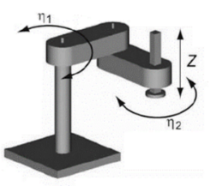 | Кіші  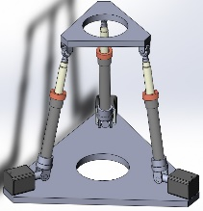
Құрылымдық қатаңдық | Төмен | Жоғары
Манипулятордың салмағы | Үлкен | Кіші
Жүктеу сыйымдылығы | Төмен | Жоғары
Инерциялық жүктеме | Жоғары | Төмен
Позициялау дәлдігі | Төмен | Жоғары
Жұмыс кеңістігі | Үлкен | Кіші
Жұмыс және монтаждау кеңістігі | Үлкен | Кіші

Сериялық манипуляторлардың құрылымдық қатаңдығы, жүктеме сыйымдылығының жоғарылығы, жұмыс органының жоғары жылдамдықты қозғалыстары кезіндегі позициялаудың жоғары дәлдігі, сондай-ақ салмақ-жүктеме коэффициенті сияқты талаптарға сәйкес келмеуіне байланысты сериялық манипуляторлар компенсаторлық манипуляторға үміткерлер тізімінен алынып тасталады. Параллель және гибридті манипуляторлар төменде талқыланады.
Манипулятор екі кезеңге сұрыпталады, 4.2.2.2-бөлімнің бірінші сатысында: еркіндік тереңдігіне сәйкес, Екінші сатыда – 4.2.2.3-бөлім: жұмыс аймағы мен өлшемдеріне байланысты. Манипуляторлардың жұмыс кеңістігі X= ±300, Y ±300, Z = ±250 мм (ұзындығы - X; ені - Y; биіктігі - Z) болуы тиіс.

4.2.2.2 Еркіндік дәрежесі және аяқ құрылымы бойынша манипуляторларды сұрыптау
Сызықтық қозғалыстардың орнын толтыру үшін манипуляторды таңдаудың бірінші критерийі - бүкіл манипулятордың еркіндік дәрежесінің саны. Параллель және гибридті манипуляторлар сызықтық, айнымалы немесе аралас еркіндік дәрежесіне ие [113]. Манипуляторды таңдау үшін конструкцияны қажетті аймақтың өлшемдеріне дейін азайту маңызды. Бұл сондай-ақ жетектердің санын және сәйкесінше манипулятордың жалпы салмағын азайтуға мүмкіндік береді. Сонымен қатар, автобетонсорғының жебесінің қозғалысын жақсартуға мүмкіндік береді.
Әдебиетке шолу бойынша параллель манипуляторлардың негізгі түрлері анықталып, оларды құрылымдар бойынша (аяқ саны бойынша 3-6-дан) бөлуге болады (4.3-сурет).

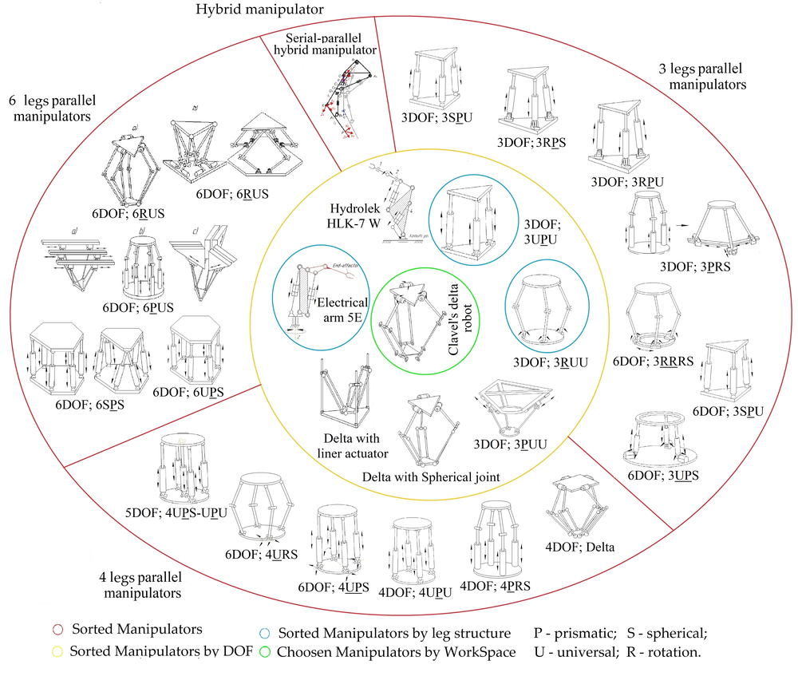4.3-сурет. Параллель және гибридті құрылымдардың сұрыпталған манипуляторлары [161].

Үш аяқты параллель қолдар, сондай-ақ үш аяқты, шарнирлер арқылы платформаларға қосылған үш аяқ бар. Еркіндіктің тек айналмалы немесе аралас 3 дәрежесін іске асыру үшін аяқтың көптеген түрлі құрылымдары бар, мысалы, 3-UPS [114], 3-RPS [115], 3-RPU [116], 3-PRS [117,118]. Сондай-ақ, егер еркіндіктің бірнеше дәрежесі аяқтың жеке тізбектерінде қозғалыс берсе, мысалы, алты айналмалы буынмен немесе 3-RRRS [119], ал артық дискісі бар 3UPS PM [120] сияқты жеке аяқ тізбектерінде қозғалса, штативтерді пайдалана отырып, 6 еркіндік дәрежесін жылжытуға болады. Осы тұста, таза сызықтық қозғалыстары бар үштіктер неғұрлым қызықтырақ, мысалы (сары шеңберде): Tsai немесе Hassani бойынша 3-UPU [121, 122], Bałchanowski бойынша 3- 3-RUU [123], Li бойынша 3-PUU [124] және Кальвелдің дельта роботы (3-RRR)[125]. 3-RRR негізінде пайдаланылатын байланыс түрлерімен және тиісті жетектегі тізбекті буынмен айтарлықтай ерекшеленетін басқа да ұқсас конструкциялар әзірленді. Мұндай аяқ құрылымдарының мысалдары 3-RUU [126] немесе 3-PUU [127].
Мысалы, 4 аяқты дельта роботы [128], 4-PRS [129] немесе 4-UPU [130, 131] бір сызықтық немесе ротациялық еркіндік дәрежесіне ие. Үштіктер сияқты 6 еркіндік дәрежесін де 4 аяқты манипуляторларды пайдалана отырып іске асыруға болады, мысалы, 4-UPS [132] немесе 4-URS [133]. 4-UPS-UPU-ке екі түрлі аяқ қосамыз, ал соңғы қолында 5 еркіндік дәрежесі бар [134].
Ең танымал 6 аяқты параллель манипуляторлар — Стюарт-Гуг платформасы (6-SPS) [135, 136]. Балама ретінде ол 6-UPS [137] көмегімен де жобалануы мүмкін еді. Осыған ұқсас кинематика құрылымына тұйық кинематикалық контур шегінде жалғау реті кері болған жағдайда қол жеткізуге болады, мысалы, 6-PUS [138,139]. Сызықтық байланыс болдырмау үшін кейбір нұсқалар 6-RUS құрылымымен көрсетілген [140,141]. Барлық ұсынылған манипуляторлардың 6 еркіндік дәрежесі бар.
4.3-суретте көрсетілген гибридті манипуляторлар (қатар-параллель құрылым) негізінен сериялық құрылымды: қатарлы-параллель гибридті манипулятор [142], Hydrolek HLK-7 W [143] және Electric 5E манипуляторы [144] (сары шеңберде). Бір жетек Z осінің айналасында айналуды қамтамасыз етеді, ал қалған жетектер сәйкес параллель кинематикалық механизмдерде біріктіріліп, иін тақтасындағы жазықтықтағы қозғалысты жүзеге асырады және жүйенің қатаңдығын арттырады.
4.3-суретте көрсетілгендей, неғұрлым егжей-тегжейлі зерттеу үшін тек қана еркіндік дәрежесінің таза сызықтық қозғалысын орындайтын параллель кинематикалық манипуляторлар таңдалады, демек (сары шеңберде): 3-UPU; 3-RUU; 3-RRR; 3-RSS және PUU, Еркіндік тереңдігі аралас гибридті манипуляторлар арасында Hydrolek HLK-7W және Electrical arm 5E тізімге кіреді, себебі гибридті манипуляторлар қатаңдығы мен жұмыс аймағы тұрғысынан қарағанда сериялық және параллель манипуляторлардың артықшылықтарына ие [145, 146].
Келесі іріктеу критерийі кинематикалық тізбектер ішіндегі байланыстар түрі болып табылады. Бұл байланыстар жұмыс кеңістігінің өлшемдеріне, жұмыс кеңістігінің бақылануына, мойынтіректің кері әсер етуі, жүйенің қаттылығы немесе өндірістік шығындар салдарынан позициялау дәлдігіне айтарлықтай әсер етеді. Байланыстардың осы түрлерінің артықшылықтары мен кемшіліктерін сипаттайды. Айналмалы және кардандық қосылыстардың сфералық байланыстармен салыстырғанда қаттылығы мен жүк көтеру қабілеті жоғары екені анықталды. Сондықтан сфералық буындары бар манипуляторлар одан әрі қаралмайды. Жұмыс кеңістігін және алдын ала габаритті анықтау әдістері мынадай манипуляторлар үшін жасалады: 3-UPU; 3-RRR (Clavel Delta Robot); 3-RUU; Electrical arm 5E.

4.2.2.3 Манипуляторларды жұмыс кеңістігі мен өлшемдері бойынша сұрыптау
Екінші сатыда манипуляторлар жұмыс кеңістігі мен өлшемдері бойынша сұрыпталады. Жұмыс кеңістігін және жалпы өлшемдерді табу үшін манипуляторлардың кері кинематикалық есептерін шешу қажет. Кері кинематика – манипулятордың жұмыс органының кеңістіктегі орнын белгілі бір қалыпқа орналастыруы үшін қажетті буындардың бұрыштарын анықтау процесі. Кері кинематикалық есепті шешкеннен кейін жұмыс кеңістігі (X ±300, Y ±300, Z ±250 мм) MatLab бағдарламасында анықталады. Жұмыс кеңістігін талдау арқылы байланыс ұзындықтары мен буын конфигурациялары сияқты оңтайлы жобалау параметрлерін анықтауға болады.
Сұрыпталған манипуляторлар үшін кері кинематика есептері шешілді. 3-UPU манипуляторы үшін Hamida [147] ұсынған жол, дельта роботы (3-RRR) үшін Tsai [148] ұсынған жолмен Денавитт-Хартенберг әдісін қолдана отырып, кері кинематика есептері шешілді. Балхановский [123] өз жұмысында 3-RUU манипуляторының кері кинематикалық проблемасын тұжырымдайды. Electric arm 5E манипулятордың (гибридті манипулятор) құрылымы – R(RPRR)+R(RPR). Сызықтық жетектер механизмді XY өстері бойымен жылжытып, Z осі бойымен айналады. Манипулятор артикуляциялық манипуляторға негізделгендіктен, оның жұмыс істеуі кеңістік Zar [149] әдісі бойынша екі буынды сериялық манипулятор негізінде анықталады, содан кейін Z осінің айналасына айналу қосылады.

4.2.3 Геометрияляқ өлшемдері мен қозғалыс параметрлері
Клавель дельта роботы.
Саптама компенсация манипуляторы (осыдан Clavel delta robot деп аталады) бірдей үш кинематикалық тізбекпен бекітілген платформа 1-ге қосылған 5 жылжымалы платформадан тұрады (4.4-сурет).
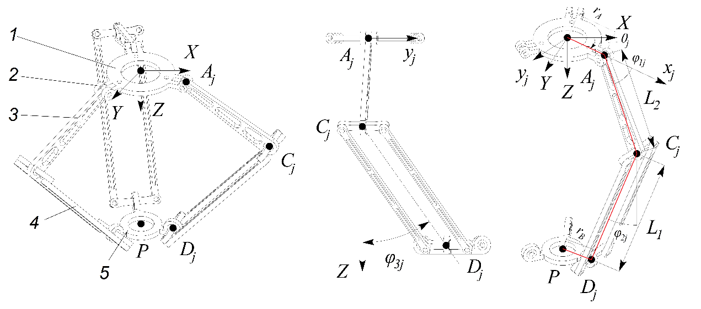а) (b) (с)
4.4-сурет. Clavel Delta роботының құрылымы: а) негізгі көрініс, (b) бір аяқты бөлек қарау және (с) Clavel Delta роботының параметрлері.

Әрбір схемада бекітілген платформада 2-жетекпен қозғалатын айналмалы буындар болады 1, Қозғалыс орталықтары нүктелер болып табылатын және буындар мен буындар арқылы қалыптасатын параллелограммалар арқылы жылжымалы платформаға беріледі (4.4-сурет). Мұндай роботтың позициялау дәлдігі шамамен 0,1 мм. [156].
3-UPU манипуляторы
3-UPU параллель манипуляторлары бірдей үш присматикалық буындар арқылы бекітілген негізге қосылған қозғалмалы платформадан тұрады. Әрбір аяқ қозғалмалы және бекітілген платформалармен әмбебап буынмен жалғанады.
Қозғалыс қозғалмалы платформаға лайнер актуаторлары арқылы беріледі (4.5-сурет). Параллель манипулятордың жұмыс аймағын табу үшін кері кинематиканы шешу қажет.

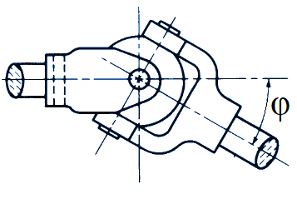
4.5-сурет. Әмбебап буын шегінің бұрышы

Жұмыс кеңістігінің нақты өлшемін табу үшін әмбебап буын бұрыштары үшін шек береміз - ±30°.

3-RUU манипуляторы.
3-RUU типті қатарлас манипулятордың жұмыс аймағы кері кинематикалық мәселені шешу арқылы анықталады. Кері кинематика үшін P = [x P,yP,z_{P}] қозғалмалы платформасының қалпы келтіріледі, ал 3-RUU параллель манипуляторы үшін бұрыштарды табу қажет (4.6-сурет).
Дельта роботының параллелограмма механизмі (аяқ астында) екі айналмалы буыннан тұратындықтан, есептеу екі айналмалы буын ретінде жүзеге асырылады. Ал 3-RUU параллель манипулятордың бір революциясы және екі әмбебап буыны болады. Әмбебап буынды екі айналу буыны ретінде есептеуге болады. Сөйтіп, дельта роботы мен 3RUU параллель манипуляторының есебі бірдей құрылым мен есептеуге ие. Жоғарғы және төменгі аяқты қосатын әмбебап буынның шектеулері бар екенін ескеріңіз. Сондай-ақ, келесі көрсеткіш бұрышты көрсетеді, алдын ала есептеу үшін шамамен ±30° бұрыш шегін аламыз.Бұрыштардың шегі - 46, + 85 келтірілген (12-інші ғ.)
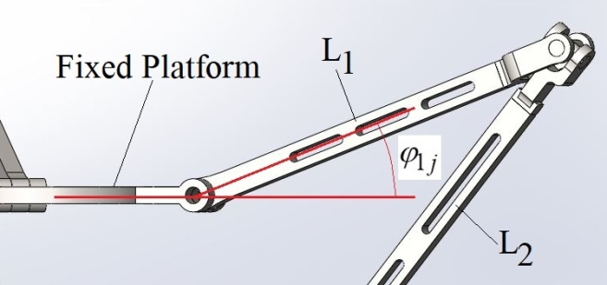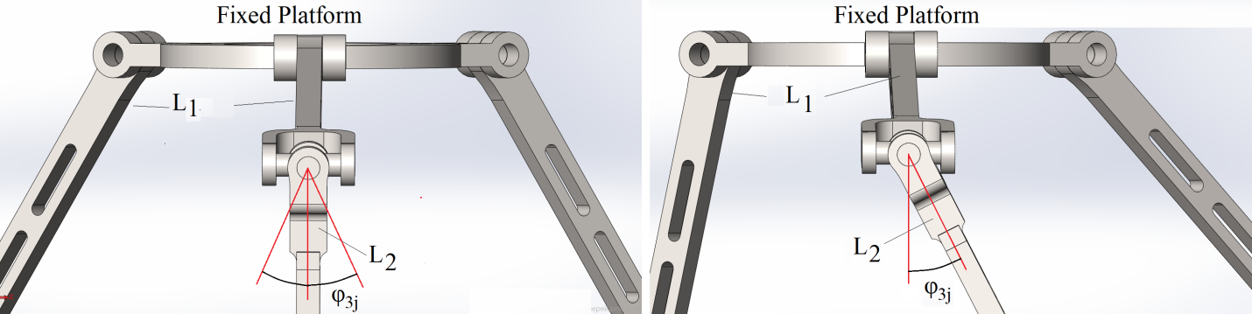

4.6-сурет. 3RUU параллель манипуляторлар бұрыштарының шегі

Гибридті қолдың (electric arm 5E) жұмыс аймағы мен габариттері
Жалпы роботталған механизмдерді негізгі үш топқа жатқызуға болады: ашық ілмекті механизм, жабық-ілмекті механизм, гибридті механизм. Бірінші топтың роботы, әдетте, бір сериялы кинематикалық тізбек арқылы бекітілген базаға қосылған түпкі эффектісі бар жобаланады. Сонымен қатар, екінші топтың әрбір роботы әдетте бекітілген базаға параллель роботтар сияқты кем дегенде екі кинематикалық тізбекпен қосылған қозғалмалы түпкі эффектіден құралған тетік болып табылады. Гибридті манипулятор – әдетте кейбір жабық-ілмекті байланыстармен біріктірілген кейбір ашық ілмекті кинематикалық тізбектерден құралатын механизм [150].
Гибридті қол сериялық қолға негізделгендіктен, оның жұмыс аймағы екі буынды сериялық қолдың негізінде анықталады және айналуды қосады Z өс. [151].
Манипулятордың алға және кері кинематикалық мәселелерін шешу арқылы оның жұмыс аймағын табуға болады. Тікелей кинематикада координаталары X және Y нүктелер анықталады, ал кері кинематикада буындардың бұрыштары анықталады. Алға кинематиканы келесідей білдіруге болады

4.2.4 Кері кинематика
Клавель Дельта Роботы.
Аяқтың жабық контурларының теңдеулерін салайық
(1)
Денавитт-Хартенберг трансформациясының біртекті матрицаларын пайдалана отырып, ПМ аймағының параметрлері арқылы векторлардың компоненттері [121] былайша анықталады
(2)
Кері кинематикалық мәселені шешу кезінде қозғалмалы платформаның орны мен бағдарын нақтылаймыз, сондай-ақ теңдеулердің оң жағы үшін әр аяқтың конфигурациясын анықтайтын шарнир бұрыштарын анықтаймыз (1)
(3)
Қайда
Теңдеуден (3) аламыз
(4)
(2) және (4) теңдеулерден жергілікті координаталар жүйесінің орталығы координаталарын аламыз
(5)
(6)
(7)
Қайда
(5), (5) және (7) теңдеулер квадраттарының қосындысынан аламыз
(8)

Қайда
Пареншелерде теңдеуді (8) ашып, келесі форманы береміз
(9)
Қайда
Теңдеуді шешеміз (9) және әрбір ПМ бөлімінің екі құрастырмасына сәйкес екі ерітінді аламыз
(10)
Қайда
(5) және (6) теңдеулерді қосудан, алдын ала (5)-теңдеуді , (7)-теңдеуге көбейтіп, аламыз
(11)
Қайда
(7) - теңдеу келесі формаға дейін азаяды
(12)
Қайда
(12)-теңдеуден (11) аламыз
(13)
Теңдеулердің квадраттарын қосу (11) және (12), біз аламыз
(14)
Теңдеуге дейінгі белгі (14) белгілеріне байланысты өзгереді және .

3-UPU параллель роботы
3-UPU параллель роботының кері кинематикалық проблемасын шешу үшін жылжымалы платформаның кеңістіктік қалпы орнатылады және аяқтың қалпы табылады (4.7-сурет) [152].
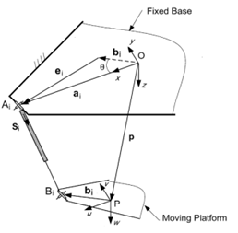

4.7-Сурет. 3-UPU параллель манипуляторының бір аяғының параметрлері

P қозғалмалы платформада орналасқан нүкте болсын, сонда геометриялық үлгіні былай жазуға болады

Егер жүйенің бірінші бөлігі (1) көбейтіліп , ал екіншісі қосылған болса, онда келесі теңдеуді аламыз

(2)

Сосын алдыңғы теңдеулерді скумбриялау және қорытындылау арқылы келесі теңдеуді аламыз
(3)

қайда
Теңдеуден (2) анықтау және оны теңдеуге (2) алмастыру, біз төмендегідей анықтап аламыз

(4)

қайда
Теңдеуден (2) келесідей анықтайтынымыз

(5)

Айнымалы параметрдің оң мәнін пайдаланып , жүйенің үшінші теңдеуінен (1) былайша анықтаймыз

(6)

Ерітінділер (4) және (6) берілген Xp, Yp координаталарының белгілеріне байланысты өзгереді және бұл шарттар бағдарламаны жасау кезінде ескерілді.
Параллель манипулятордың аяқтары 880 мм бүктемелі болады. Жұмыс аймағында жұмыс істейтін манипулятордың жұмыс кеңістігі 600х600х600: Н - 1530 мм, сағ - 930 мм, В - 346 мм, С - 300 мм (4.8-сурет).

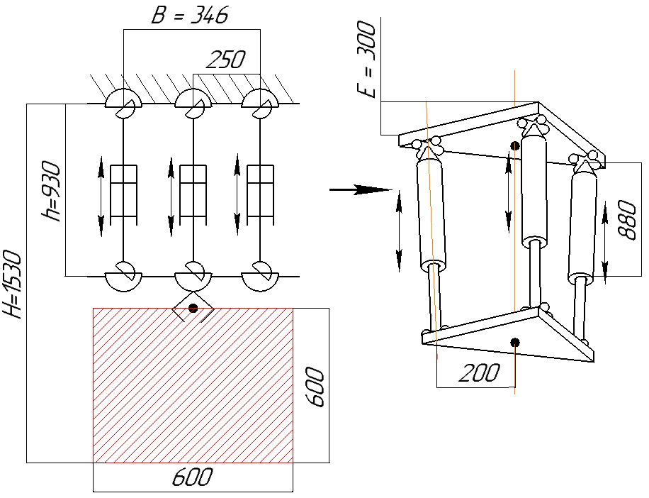

4.8-сурет. 3UPU параллель манипулятор құрылымы сұлбасы мен өлшемдері

3-RUU.
Кері кинематика мәселесін шешу үшін келесі формулалар қолданылады [3]:

қайда

мұндағы .

4.9-суретте қатарлас манипулятордың 3-RUU типтес үшкіл типтес қосарлас манипулятордың буын ұзындығы, жұмыс алаңы және жалпы өлшемдері көрсетіледі.
4.9-суретте манипулятордың өлшемдері көрсетілген: жоғарғы аяғы – 550 мм, аяқ астында – 970 мм. Жұмыс аймағында жұмыс істейтін манипулятордың жұмыс кеңістігі 600x600x600: Н – 1250 мм; h — 650 мм; В – 1150 мм, ал Е – 1275 мм.

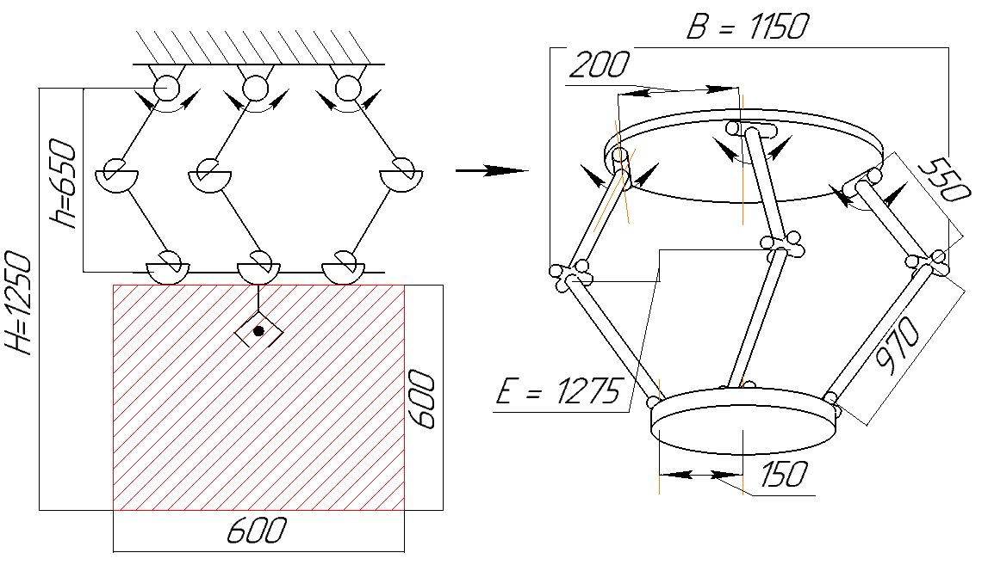

4.9-сурет. 3-RUU параллель манипулятор кинематикалық схемасы және жұмыс кеңістігі

4.10-суретте манипулятордың бүктелген кездегі өлшемдері көрсетіледі: h – бүктелген кездегі манипулятордың өлшемі; Е және В - ені.

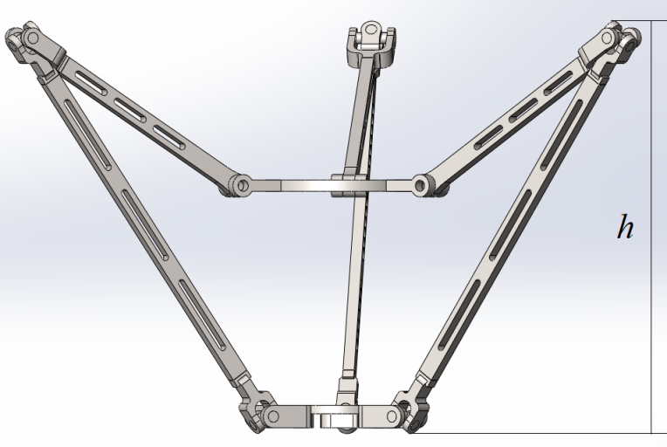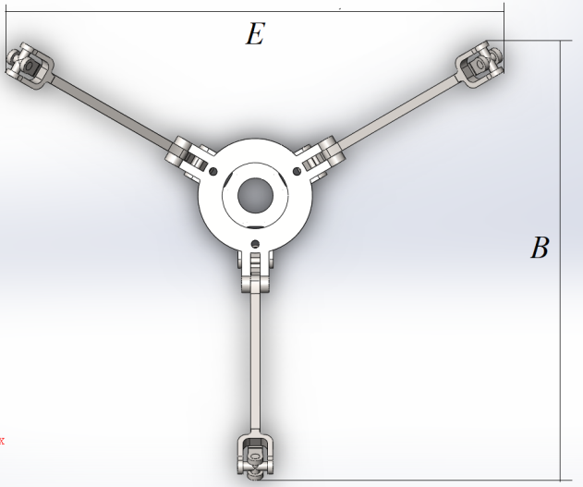

4.10-сурет. 3RUU параллель манипулятор өлшемдерінің параметрлері

Гибридті қол
Кері Кинематика Тек соңғы эффектінің қалпын қарастырып, оның бағдарын елемеу (4.11-сурет ) [153].
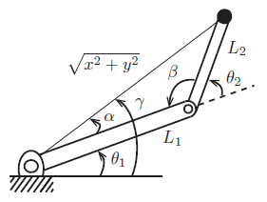

4.11-сурет – Екі буынды манипулятордың кері кинематикасы

Сондай-ақ косинустар заңын еске аламыз,

Осы бұрыштармен кері кинематиканың ерітіндісі

Гибридті манипулятордың 600х600х600мм текшеде жұмыс істейтін буындарының өлшемдері. Жалпы конструкция өлшемдеріне келетін болсақ: Н - 980 мм, h - 380 мм, В - 600 мм (4.12-сурет). Ал, оның Matlab бағдарламасымен анықталған жұмыс аймағы 4.13-суретте көрсетілген.
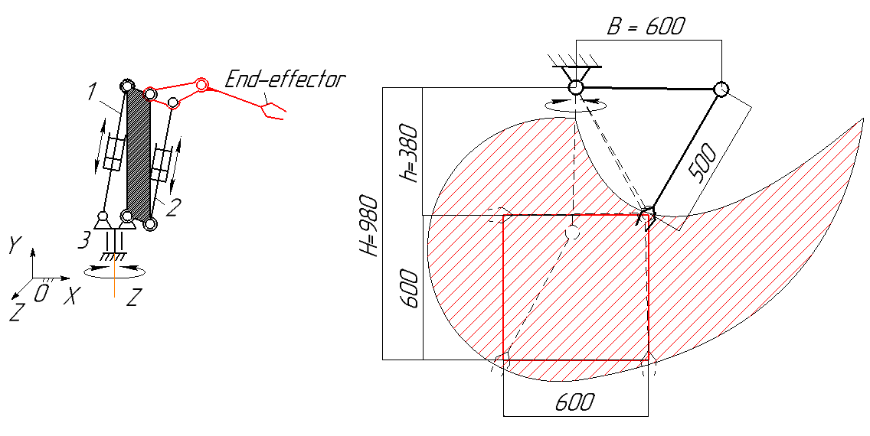
4.12-Сурет. Гибридті манипулятордың құрылымдық диаграммасы, жұмыс кеңістігі және өлшемдері

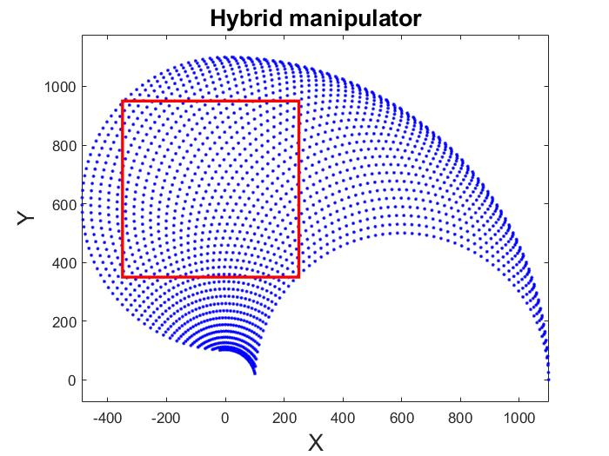
4.13-сурет. Жұмыс кеңістігі және гибридті манипулятордың өлшемдері

4.2.5 Тура кинематика
Дельта роботының тікелей кинематикасының проблемасын шешу үшін белсенді революциялық кинематикалық жұптардың қалпы белгіленеді және қозғалмалы платформаның ортасының координаталары анықталады , сәйкесінше, пассивті революта кинематикалық жұптардың айналу бұрыштары және роботтың параллель буындарының жағдайы анықталады.
Теңдеулер (8) келесі формаға дейін азаяды
(15)
Жүйенің бірінші теңдеуінен (15) жақшаларды аша отырып, екінші теңдеуді алып, бірінші теңдеуден үшінші теңдеуді алып, келесі екі теңдеуді аламыз
(16)
Қайда
Теңдеулер (16) матрица түрінде жазылады
(17)
Қайда
Теңдеуден (16) келесіні табамыз
(18)
Жүйенің үшінші теңдеуінен (15), теңдеуді (18) ескере отырып, қай жерден аламыз
Жүйенің үшінші теңдеуінен (15), теңдеуді (18) ескере отырып, аламыз
(20)
Қайда
(19) есепке алынған теңдеуден (18) XP және YP мәндерін аламыз. Осылайша, тікелей кинематикалық проблеманың көмегімен кері мәселені тексереміз.

4.2.6 Динамикалық модельдеу
Clavel delta роботының динамикалық модельдеуі көптүрлі жүйелердің жүйелік тәсіліне негізделген. Дельта роботының динамикалық мінез-құлқын модельдеу (динамикалық модельдеу) үшін OpenModelica бағдарламасы қолданылды, ол көптүрлі жүйелерді модельдеуге және модельдеуге арналған кешенді платформаны (4.14-сурет) қамтамасыз етеді (delta роботының жұмыс істеу принциптері мен кинематикасы "3.1. Геометрия және мобильділік"). Бұған дельта роботының механикалық құрылымын, актуарийлерді, датчиктерді модельдеу жатады. Бұл модельде масса, ұзындық және инерция сәттері сияқты робот компоненттерінің физикалық қасиеттері ескеріледі және қозғалыс мінез-құлқын бақылауға мүмкіндік береді [154]. Датчиктер робот компоненттерінің орналасуы, жылдамдығы және үдеуі сияқты түрлі параметрлерді өлшеу үшін пайдаланылуы мүмкін. Модель өріс тереңдігін ескеретін OpenModelica кітапхана байланыстарын пайдалана отырып салынған.

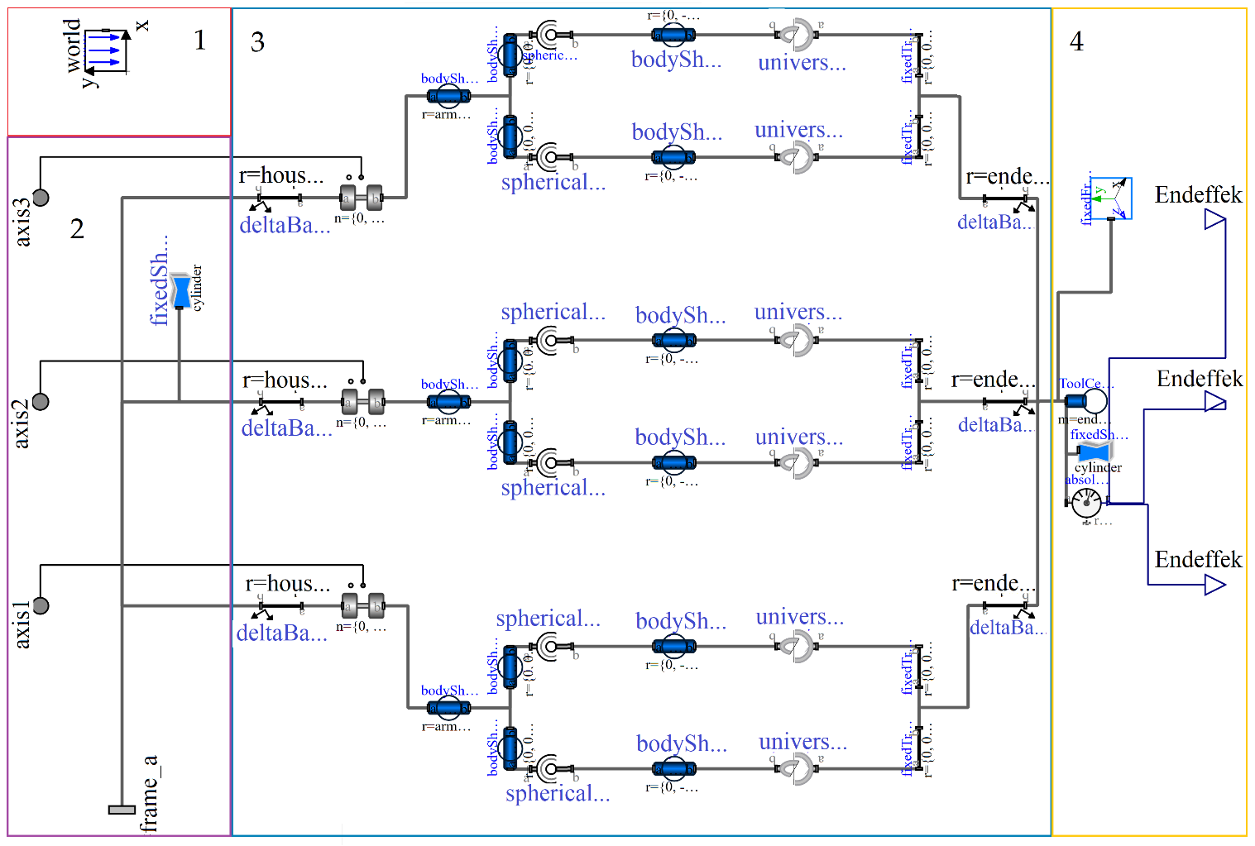
4.14-сурет. Клавельдің дельта-роботталған құрылымы OpenModelica-дағы мультипликативті жүйеде салынған.

Ол үшін delta роботының механикалық құрылымы алдымен Modelica.Mechanics.MultiBody (4.14-сурет) көмегімен салынған. Әлемдік қолдауды көрсету (1), бекітілген платформа, мұндағы өстер 1, өстер 2, өстер 3 (2), 3 - ұқсас тірек құрылымдары (3) және қозғалмалы платформа (4). World Reference Model (1) эталонның инерциялық қаңқасын да, гравитациялық өрісті де белгілейді, бұл MultiBody пакетін пайдалану кезінде тұрақты талап болып табылады [155]. Бекітілген платформа (2) және қозғалмалы платформа (4) әртүрлі пішіндерге ие болуы мүмкін, бірақ динамика тек бір қатты дененің инерциялық параметрлерімен анықталады; бұл жағдайда бекітілген және қозғалатын платформалар баллондар ретінде үлгіленген.
Delta робот мүмкіндіктерінің жаппай деректерін енгізу үшін SolidWorks-ке Clavel Delta роботының 3D моделі имитацияланды (4.15-сурет). Материалдар материалдың беріктігі мен салмағын, сондай-ақ негізгісі коррозияға төзімді болып табылатын құрылыс алаңының жағдайын ескере отырып іріктеліп алынды. Жылжымалы платформаның материалы және пассивті бетонды тасымалдау механизмінің бекітілген элементі ПА 6 типті пластмасса. Ал пассивті бетонды көлік механизмінің құбыр материалы АИСИ 304 болат болып табылады. Барлық басқа элементтердің материалы - EN AW 6060 алюминий. 6-суретте дельта роботының құрылымдық элементтерінің салмақтары көрсетіледі. Саптама массаларын, пассивті бетонды тасымалдау механизмін және бетонды (механизмдердің ішінде) қосу, орнын толтыру үшін салмағы 46 кг құрайды.

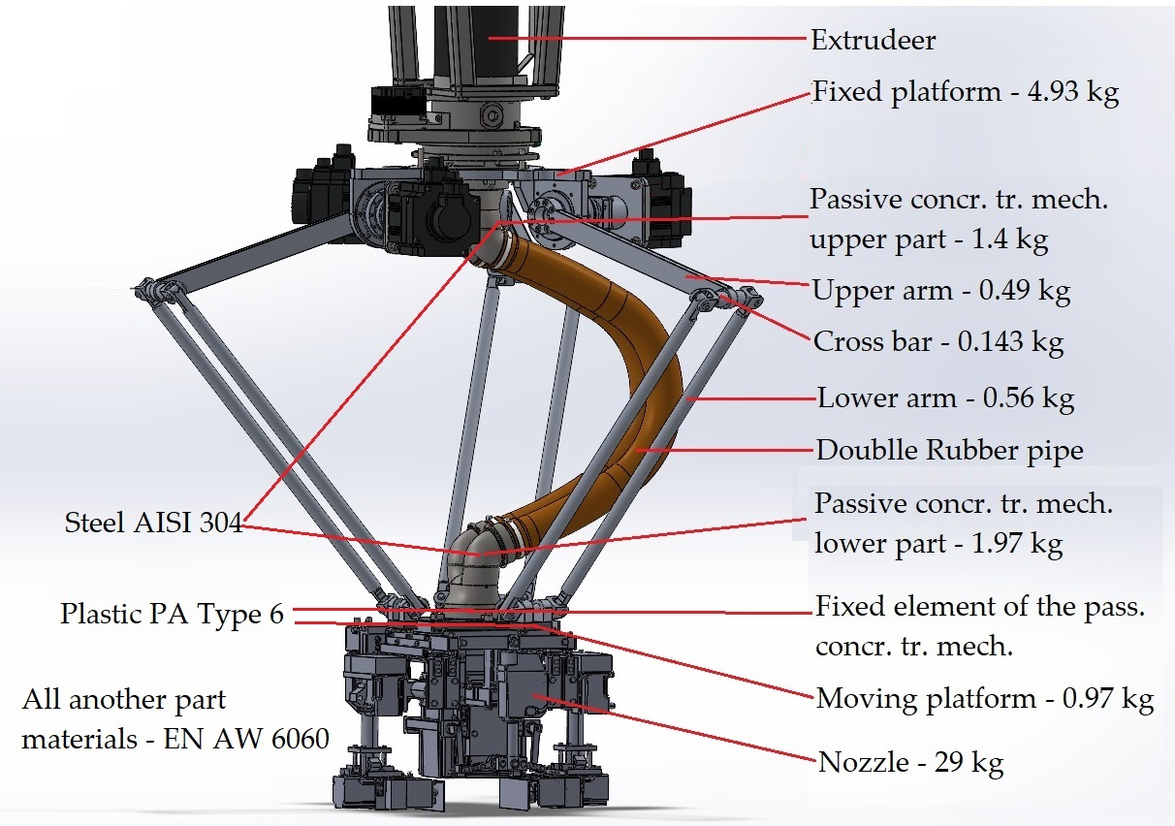
4.15-сурет. Дельта роботы мен Клавел құрылымдық элементтері массасының 3D-моделі.

Осыдан кейін Робот параметрлері блогында (4.16-сурет) сілтемелер массасын және дельта роботының өлшемдері ретінде енгізілді.
Delta Trajectory Plannectory Unit (4.16а-сурет) платформаның жылжымалы платформалық сілтемесінің бастапқы нүктесі бойынша өтетін жолды сипаттайды. Қазіргі кезде тексеруге жататын сызықтық, трапециялы, текше траекторияларды қолдайды. Актуатордың қозғалысын «Роботтандырылған жүйе» блогы (4.16ә-сурет) қозғалыс координаталары контроллерлері үшін эталондық сигналдарды есептеу үшін артикуляция бұрыштарын анықтау үшін кинематиканың кері теңдеулерін пайдалана отырып жүзеге асырады. Әрбір қозғалтқышқа қажетті үдеу мен айналдыру моментін анықтау үшін траектория, масса, артикуляция бұрышының деректері қолданылады.

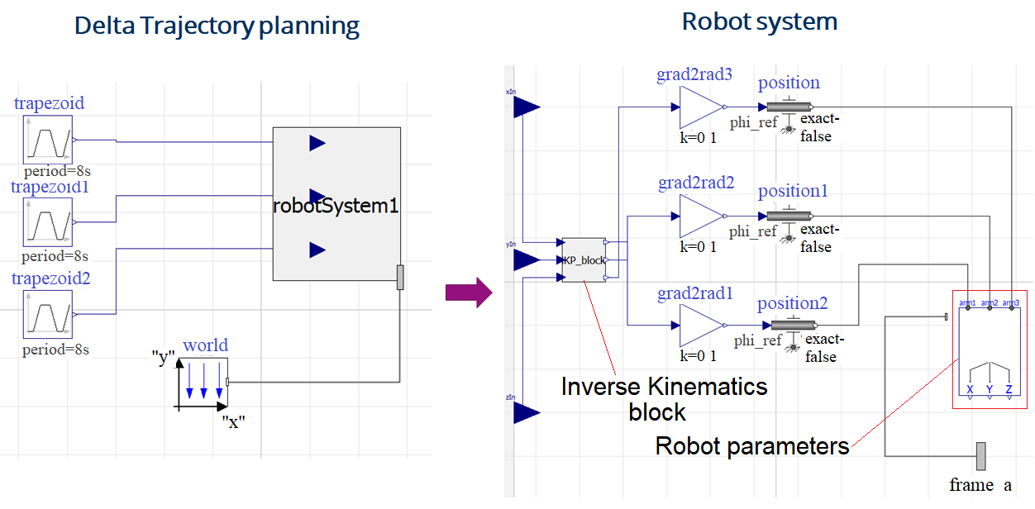
а) ә)
4.16-сурет. Құрылымдық диаграммалар: а) планар траекториясы және (b) позициялық бақылау.

Дельта роботының ең жоғары жүктелетін қалпын анықтау үшін қозғалмалы платформаның 6 позициясы анықталды (4.17-сурет), онда үш ортаңғы позиция Р1, Р2, Р3 және үш шеткі позициясы Р4, Р5, Р6 болып табылды. Платформа траекториясы Дельта траекториясын жоспарлау блогын пайдалана отырып орнатылады. Платформаның максималды жылдамдығы 0,2 м/с, үдеуі 0,6 м/с, ал қозғалмалы массасы 46 кг.

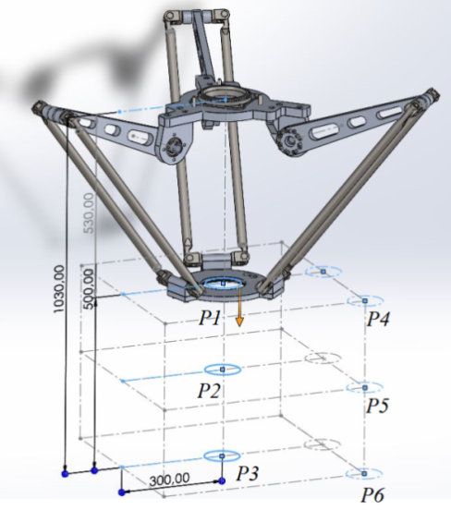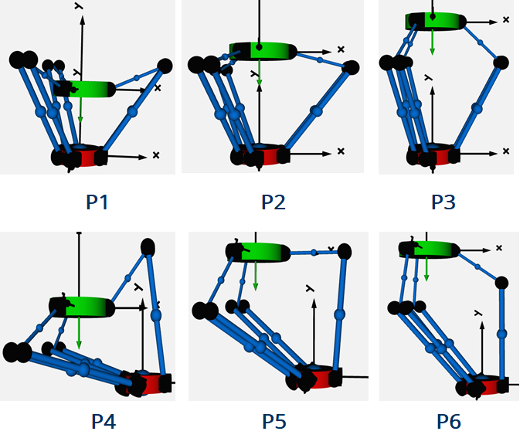
4.17-сурет. Дельта роботының 6 позициядағы орналасуы.

4.3 Нәтижелер мен талқылаулар

4.3.1 Жұмыс кеңістігі мен өлшемдері бойынша манипуляторларды сұрыптау нәтижелері
3- UPU жұмыс кеңістігінің нәтижелері 3- RRR (Clavelle Delta Robot), 3-RUU, және Еlectrical arm 5E 4.2-кестеде жинақталған.

4.2-кесте. Төрт манипуляторды салыстыру
Type | Parallel |  |  | Сипаттамалар
Сериялық манипулятор | КішіRRR  (Clavel’s Delta Robot) | Құрылымдық қаттылық | Төмен | Жоғары
Манипулятордың салмағы | 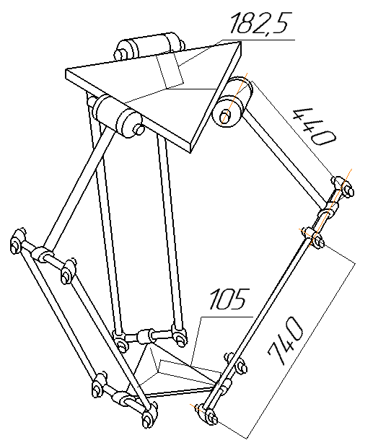 | 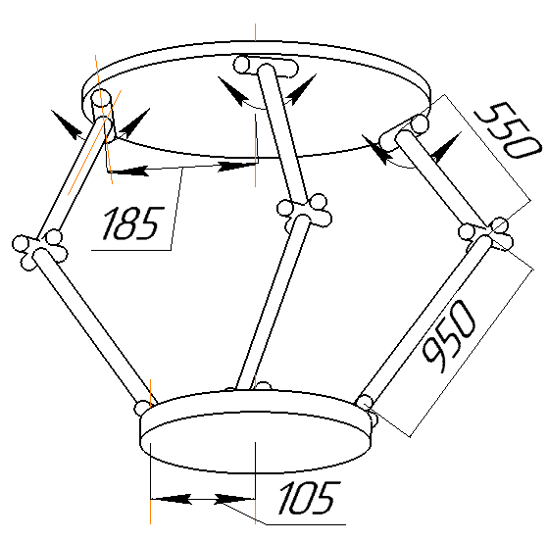 |  | 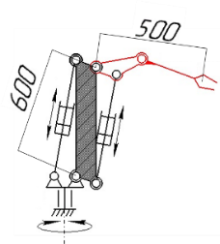
Жоғары | 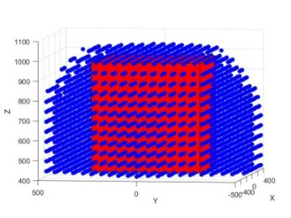 | 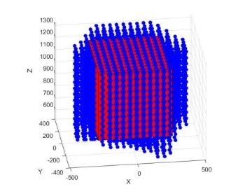 | 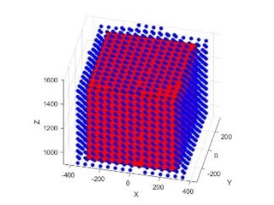 | 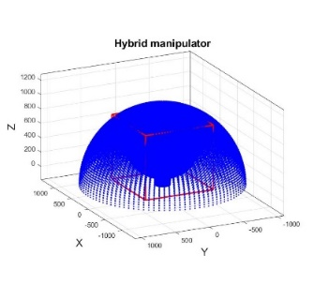
Аңыз бойынша: P – присматикалық буын; R - айналу буыны; У - кардан буыны; Жетектеуші буын
Көк нүктелер - манипулятордың жұмыс кеңістігі; Қызыл текше - қажетті жұмыс кеңістігі.

Компенсация саптамасына арналған манипуляторларды салыстырған кезде Delta Robot (3-RRR) және «электр қаруы» Клавел ерекшеленеді, өйткені олар жинақы және жұмыс кеңістігінің конструкция өлшемдеріне жақсы қатынасы бар (4.2-кесте). Delta роботы өте жылдам және дәл қозғалыстарды орындай алатындықтан таңдаулы нұсқа ретінде қарастырылады [156, 157]. Сондай-ақ манипулятордың параллель конструкциясы жабық кинематиканың салдарынан барлық позицияларда жүйенің жеткілікті қаттылығына қол жеткізуге мүмкіндік береді [158]. Таңдаудың тағы бір себебі оның қарапайым конструкциясы мен жеңіл салмағы болып табылады.

4.3.2 Кері кинематиканың нәтижелері
Келесі тұрақты параметрлер белгіленді: сондай-ақ қозғалмалы платформаның ортасының координаталары: 4.18-суретте нақты сандық мәндер үшін роботтың дельталық қалпы көрсетілген. Мобильді платформаның орталығы координаталарының белгілеріне байланысты теңдеулерге ерітінділерді автоматты түрде өзгертетін және қалпын анықтайтын бағдарлама жасалды.
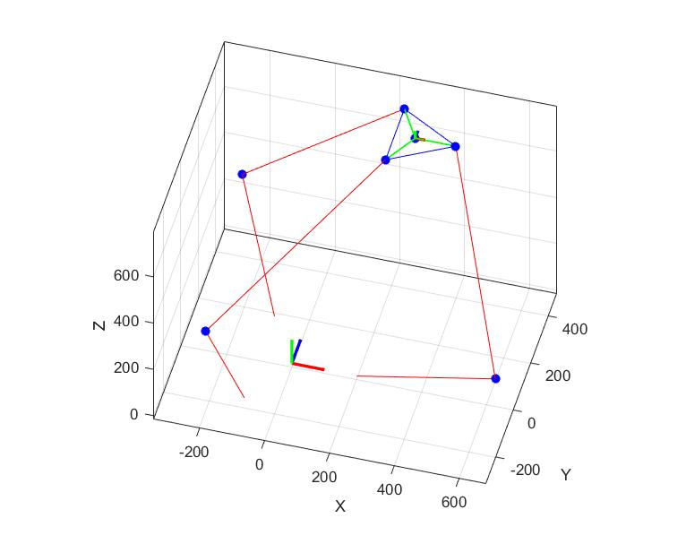
4.18-сурет. Кері кинематикалық мәселені шешу.

Егер қозғалмалы платформаның ортасының координаттары келтірілсе, мысалы-50 қадаммен -500-ден +500-ге дейін, ал 50 қадаммен 450-ден 1100-ге дейін (10-ға дейін), онда кері кинематикалық проблема негізінде параллель роботтың жұмыс кеңістігін алуға болады (4.19-сурет).
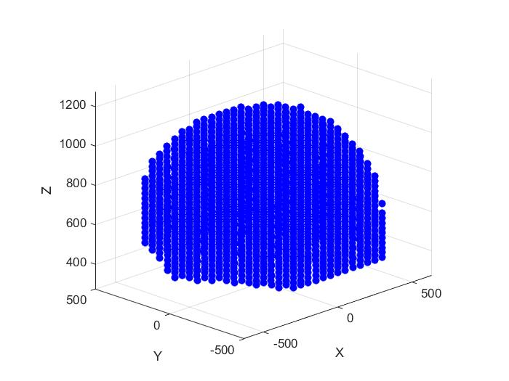
4.19-сурет. Кинематиканың кері проблемасына арналған жұмыс кеңістігі.

10-суретте көрсетілгендей, кері кинематикалық проблемаға негізделген delta роботының анықталған жұмыс кеңістігі оның жұмыс кеңістігін қамтамасыз ете алатынын көрсетеді

4.3.3 Тікелей кинематиканың нәтижелері
Біз келесі тұрақты параметрлерді орнатамыз . Белсенді кинематикалық жұптардың айналу бұрыштары кері кинематикалық проблемамен алынған мәндерден белгіленеді Параллель манипулятордың қозғалмалы платформасы орталықтарының алынған координаттары кері кинематикалық проблеманың мәндерімен сәйкес келеді.

4.3.4 Динамикалық модельдеу нәтижелері
Бұл бөлімде Clavel Delta Robot моторлары үшін жүктеменің ең жоғары күйін анықтау үшін динамикалық модельдеу нәтижелері көрсетілген. 4.17-суретте көрсетілгендей, қозғалатын платформаның 2,6, 6 позициялары Delta Robot Clavel ең жоғары жүктеме қалпын анықтау үшін анықталады, ал динамикалық модельдеу нәтижелері мотордың ең жоғары айналдыру моторының айналдыру моторының ең жоғары айналдыру моменті Р5 позициясында тұрғанын көрсетеді. 4.20-4.21-суреттерде 5-позициядағы динамикалық модельдеу нәтижелері көрсетілген.

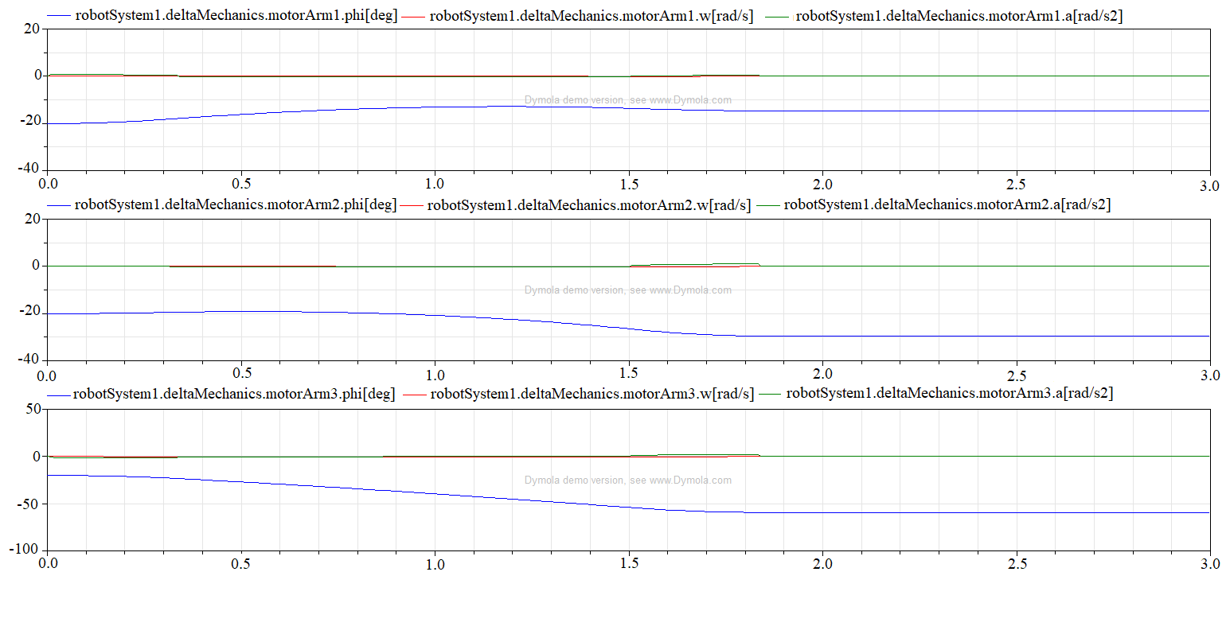
4.20-сурет. Жылдамдық және үдеу - қозғалтқыш фланецтерінің айналу бұрыштары.
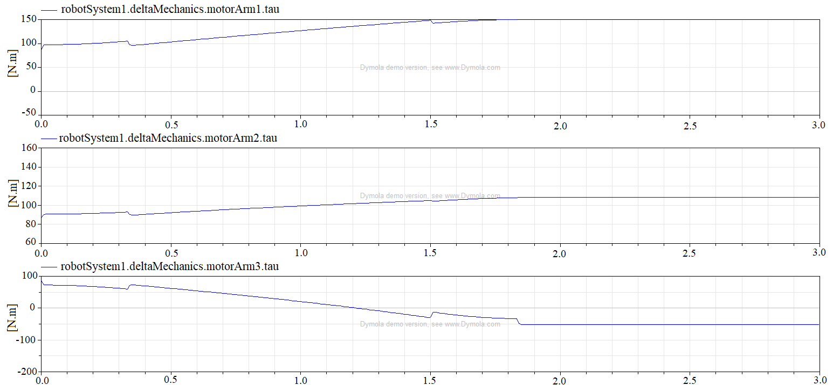
4.21-сурет. Қозғалтқыш фланецтеріндегі айналдыру моменті.

Дельта роботының ең жоғары жүктелетін қалпын (5-позициясын) анықтағаннан кейін көлденең қима әдістерін қолдана отырып аяқтың геометриялық параметрлерін табамыз. Содан кейін сілтемелердің геометриялық параметрлерін анықтағаннан кейін 3D-модельдегі Delta робот буындарының параметрлері өзгеріп, буын массасының жаңа мәні алынады. Жылдамдық пен үдеу — Р5 қалпындағы қозғалтқыш фланецтерінің айналу бұрыштары сыни емес (4.20-сурет). Р5 позициясы үшін динамикалық модельдеу нәтижелері бойынша қозғалтқыштағы ең жоғары айналдыру моменті 150 Нм-ге тең деп анықталды (4.21-сурет).

4.4 Қорытынды
Құрылыс 3D притеріне бейімделген автобетонсорғыға орнатылған баспа бастиектің ауытқуларын компенсациялайтын манипулятордың параметрлері анықталып, еркіндік дәрежесін, тірек пен жұмыс кеңістігін, конструкциясын ескере отырып, неғұрлым қолайлы манипуляторды анықтау үшін әдебиеттерге шолу жүргізілді. 3UPU, 3RUU, Delta Robot Clavel's және Electric Arm манипуляторларының жұмыс кеңістігі мен өлшемдерін анықтау үшін кері кинематика есептері шешілді, манипулятордың жұмыс кеңістігі мен өлшемдері MatLab бағдарламасының көмегімен анықталды. Әр түрлі талаптар мен кинематикалық талдау негізінде Delta Robot Clavel's манипуляторы іріктеліп алынды. Тура және кері кинематика есептері шешіліп, Клавел дельта роботының қозғалыстағы параметрлерін анықтау және болжау үшін OpenModelica бағдарламалық жасақтамасында динамикалық модельдеулер жүргізілді. Алынған нәтижелер Delta Robot Clavel роботының автобетонсорғының соңғы буынына орнатылған баспа бастиектің алдын ала берілген траекториядан ауытқуын компенсациялайтын манипулятор ретінде пайдалануға жарамды екенін көрсетті және ол DIN 18202 стандартының талаптарына сай дәлдікті қамтамасыз ете алатыны дәлелденді.
ҚОРЫТЫНДЫ
Бұл жұмыста темірбетонды қабаттап құятын машина механизмдері: автоматты арматуралаушы механизм, арнайы шүмек пен компенсаторлық механизм зерттелді.
Бетонды 3D басып шығару барысында арматуралық тор құрып, оны бетонға біріктіру мүмкіндігі дәлелденді. Ол үшін 3D баспа барысында автоматты түрде арматуралық тор құратын автоматты арматуралаушы механизм мен арнайы шүмек зерттелді. Олардың негізгі параметрлері анықталып, сол анықталған параметрлер бойынша жобаланып, прототиптері жасалды.
Автоматты арматуралаушы механизмнің прототипі көмегімен жасалған крест тәріздес үлгілер динамомашинада ығыстырып үзу әдісімен тәжірибелік жағдайда сыналып, автоматты арматуралаушы механизмнің беріктігі қазіргі қолданыстағы DIN 488-4 стандартының талаптарына сәйкес стандартты болат арматуралық сырықтардан арматуралық тор құра алатыны дәлелденді. Сонымен қатар, арматуралық тор құру кезінде дәнекерленген нүктелердің максималды қызу температурасы мен суу уақыты тәжірибелік бақылау арқылы анықталды.
3D баспа барысында автоматты түрде құрылатын арматуралық торды бетонға біріктіру әдісі ұсынылып, оны жүзеге асыратын арнайы шүмек зерттеліп, оның негізгі параметрлері анықталып, жобаланып, прототипі жасалды. арнайы шүмектің прототипі тәжірибеде темірбетон үлгілерді қабаттап құю арқылы сыналды. Арнайы шүмектің прототипімен жасалған үлгілерде компьютерлік рентгендік сканерлеу және үлгілерді баспа бағытына параллель және перпендикуляр бағытта кесу арқылы визуалды тексеру әдістерімен арматуралық тордың бетонға жақсы бірігетіні дәлелденді.
Құрылыс техникасын аддитивті технологияға бейімдеген кезде оған орнатылған баспа бастиектің берілген траекториядан ауытқу мәселесі зерттелді. Құрылыс 3D принтеріне бейімделген автобетонсорғының соңғы буыны мен баспа бастиек арасына ауытқуларды жоятын компенсациялық механизм орнату ұсынылды. Компенсаторлық механизм ретінде әр түрлі критерилер арқылы сұрыпталып таңдалған Delta Robot Clavel's манипуляторын қолдану ұсынылды. Оның компенсациялық қызмет атқара алатынына көз жеткізу үшін кинематикалық және динамикалық талдау жасалды. Таңдалған компенсаторлық механизм қолданыстағы DIN 18202 стандартының талаптарына сай баспа бастиегінің позициялану дәлдігі қамтамасыз ете алатыны дәлелденді. Осылайша, қолданыстағы құрылыс техникасын, атап айтқанда, автобетонсорғыны құрылыс 3D принтері ретінде пайдалану мүмкіндігі бар екені дәлелденді.
Зерттеу жұмысының практикалық маңыздылығы – алынған нәтижелердің қазіргі қолданыстағы стандарттар талаптарына сай екендігі. Ол өз кезегінде алынған нәтижелердің қолданысқа еш қиындықсыз тез енуіне жол ашады. Зерттелген автоматты арматуралаушы механизм мен арнайы шүмек аддитивті технологиямен темірбетон қабырғалар салуды жеделдетіп, еңбек өнімділігін арттырып, оны көп параметрлері бойынша дәстүрлі технологияға жақындатады. Ал, компенсаторлық механизм қолданыстағы автобетонсорғыны құрылыс 3D принтері ретінде қолдануға мүмкіндік аша отырып, аддитивті технологияның ену құнын азайтып, оны оңайлатады.

Әдебиеттер
1. ISO 52900 стандарты "Аддитивті өндіріс – негіздер – Терминология", 2015 ж.
2. Hull C. W. The birth of 3D printing //Research-Technology Management. – 2015. – Vol. 58. – №. 6. – P. 25-30.
3. Zhibin Wang, Lutao Jia, Zhicong Deng, Chao Zhang, Zedi Zhang, Chun Chen, Jinlong Pan, Yamei Zhang. Bond behavior between steel bars and 3D printed concrete: Effect of concrete rheological property, steel bar diameter and paste coating //Construction and Building Materials. – 2022. – Vol. 349. https://doi.org/10.1016/j.conbuildmat.2022.128708.
4. Shaodan Hou, Zhenhua Duan, Jianzhuang Xiao, Jun Ye. A review of 3D printed concrete: Performance requirements, testing measurements and mix design //Construction and Building Materials. – 2021. – Vol. 273. https://doi.org/10.1016/j.conbuildmat.2020.121745.
5. Ehsan Hosseini, Mohammad Zakertabrizi, Asghar Habibnejad Korayem, Guanzhong Xu. A novel method to enhance the interlayer bonding of 3D printing concrete: An experimental and computational investigation // Cement and Concrete Composites.– 2019. – Vol. 99. – P. 112-119. https://doi.org/10.1016/j.cemconcomp.2019.03.008.
6. Jay G. Sanjayan, Behzad Nematollahi, Ming Xia, Taylor Marchment. Effect of surface moisture on inter-layer strength of 3D printed concrete // Construction and Building Materials.– 2018. – Vol. 172. – P. 468-475. https://doi.org/10.1016/j.conbuildmat.2018.03.232.
7. Yi Wei Daniel Tay, Guan Heng Andrew Ting, Ye Qian, Biranchi Panda, Lewei He & Ming Jen Tan. Time gap effect on bond strength of 3D-printed concrete // Virtual and Physical Prototyping. – 2019. Vol. 14:1. – P. 104-113. https://doi.org/10.1080/17452759.2018.1500420
8. Yun-Chen Wu, Mo Li, Effects of Early-Age rheology and printing time interval on Late-Age fracture characteristics of 3D printed concrete // Construction and Building Materials. – 2022. – Vol. 351. https://doi.org/10.1016/j.conbuildmat.2022.128559.
9. Yiwen Wu, Chao Liu, Huawei Liu, Zhenzi Zhang, Chunhui He, Shuhua Liu, Rongfei Zhang, Youqiang Wang, Guoliang Bai. Study on the rheology and buildability of 3D printed concrete with recycled coarse aggregates // Journal of Building Engineering. – 2021. – Vol. 42. https://doi.org/10.1016/j.jobe.2021.103030.
10. V.N. Nerella, M. Näther, A. Iqbal, M. Butler, V. Mechtcherine, Inline quantification of extrudability of cementitious materials for digital construction // Cement and Concrete Composites. – 2019. – Vol. 95. – P. 260-270. https://doi.org/10.1016/j.cemconcomp.2018.09.015.
11. Spandana Paritala, Kailash Kumar Singaram, Indira Bathina, Mohd Ataullah Khan, Sri Kalyana Rama Jyosyula. Rheology and pumpability of mix suitable for extrusion-based concrete 3D printing – A review // Construction and Building Materials. – 2023. – Vol. 402. https://doi.org/10.1016/j.conbuildmat.2023.132962.
12. Yilong Han, Zhihan Yang, Tao Ding, Jianzhuang Xiao. Environmental and economic assessment on 3D printed buildings with recycled concrete // Journal of Cleaner Production. – 2021. – Vol. 278. https://doi.org/10.1016/j.jclepro.2020.123884.
13. Domenico Asprone, Costantino Menna, Freek P. Bos, Theo A.M. Salet, Jaime Mata-Falcón, Walter Kaufmann. Rethinking reinforcement for digital fabrication with concrete // Cement and Concrete Research. – 2018. – Vol. 112. – P. 111-121. https://doi.org/10.1016/j.cemconres.2018.05.020.
14. V. Mechtcherine, V.N. Nerella, F. Will, M. Näther, J. Otto, M. Krause, Large-scale digital concrete construction–CONPrint3D concept for on-site, monolithic 3D-printing. Automation in construction, 20196, 107, 102933, DOI:10.1016/j.autcon.2019.102933
15. «Beton-3D-Druck-Machbarkeitsuntersuchungen zu kontinuierlichen und schalungsfreien Bauverfahren durch 3D-Formung von Frischbeton». Abschlussbericht. (2017), https://www.irbnet.de/daten/rswb/17079004398.pdf.
16. Savvides, L. (2021), "A History of 3D Printing: Three Waves of Development", 3D Printing Cultures, Politics and Hackerspaces (Digital Activism and Society: Politics, Economy And Culture In Network Communication), Emerald Publishing Limited, Leeds, pp. 29-51. https://doi.org/10.1108/978-1-80071-665-020211005
17. Smith, D. (2012) ‘Printed buildings: an international race for the ultimate in automation’, Construction Research and Innovation, 3(2), pp. 26–31. doi: 10.1080/20450249.2012.11873838.
18. The Real First 3D Printed Building (1930's) https://www.youtube.com/watch?v=Dl9rhG5BPrM&t=257s
19. URSCHEL W. E. Қабырғаларды салуға арналған машина. Патент АҚШ № 2,339,892. 25 қаңтар 1944. АҚШ, Патенттік ведомство.
20. Concrete Without Forms. https://www.youtube.com/watch?v=nkxe9uK8jSo
21. Urschel Wall Building Machine. https://www.youtube.com/watch?v=QXqwnJTVSsE
22. Dini, E., 2009. D-SHAPE– The 21st-century revolution in building technology has a name. http://www.cadblog.pl/podcasty/luty_2012/d_shape_presentation.pdf.
23. DShape 3D Printer Explanation. https://www.youtube.com/watch?v=HBxx8XTpDZ4
24. Lowke, D., Dini, E., Perrot, A., Weger, D., Gehlen, C., & Dillenburger, B. (2018). Particle-bed 3D printing in concrete construction–possibilities and challenges. Cement and concrete research, 112, 50-65.
25. Khoshnevis, B., & Dutton, R. (1998). Innovative rapid prototyping process makes large sized, smooth surfaced complex shapes in a wide variety of materials. Materials Technology, 13(2), 53-56.
26. Nematollahi B, Vijay P, Sanjayan J, Nazari A, Xia M, Naidu Nerella V, Mechtcherine V. Effect of Polypropylene Fibre Addition on Properties of Geopolymers Made by 3D Printing for Digital Construction. Materials. 2018; 11(12):2352. https://doi.org/10.3390/ma11122352
27. Colla, V., Dini, E., Canessa, E., Fonda, C., & Zennaro, M. (2013). Large scale 3D printing: From deep sea to the moon. Low-Cost 3D Printing, for Science, Education & Sustainable Development, 127-132.
28. Jing Zhang, Behrokh Khoshnevis, Optimal machine operation planning for construction by Contour Crafting, Automation in Construction, Volume 29, 2013, Pages 50-67, https://doi.org/10.1016/j.autcon.2012.08.006.
29. Lim, S., Buswell, R. A., Le, T. T., Austin, S. A., Gibb, A. G., & Thorpe, T. (2012). Developments in construction-scale additive manufacturing processes. Automation in construction, 21, 262-268.
30. Banthia, N., & Sappakittipakorn, M. (2007). Toughness enhancement in steel fiber reinforced concrete through fiber hybridization. Cement and concrete research, 37(9), 1366-1372.
31. Lawler, J. S., Zampini, D., & Shah, S. P. (2005). Microfiber and macrofiber hybrid fiber-reinforced concrete. Journal of Materials in Civil Engineering, 17(5), 595-604.
32. Ahmed, S. F. U., & Mihashi, H. (2011). Strain hardening behavior of lightweight hybrid polyvinyl alcohol (PVA) fiber reinforced cement composites. Materials and structures, 44(6), 1179-1191.
33. Nguyen, D. L., Kim, D. J., Ryu, G. S., & Koh, K. T. (2013). Size effect on flexural behavior of ultra-high-performance hybrid fiber-reinforced concrete. Composites Part B: Engineering, 45(1), 1104-1116.
34. Köksal, F., Şahin, Y., Gencel, O., & Yiğit, İ. (2013). Fracture energy-based optimisation of steel fibre reinforced concretes. Engineering Fracture Mechanics, 107, 29-37.
35. Afroughsabet, V., Biolzi, L., & Ozbakkaloglu, T. (2016). High-performance fiber reinforced concrete: a review. Journal of materials science, 51(14), 6517-6551.
36. Han, B., Dong, S., Ou, J., Zhang, C., Wang, Y., Yu, X., & Ding, S. (2016). Microstructure related mechanical behaviors of short-cut super-fine stainless wire reinforced reactive powder concrete. Materials & Design, 96, 16-26.
37. Ding, T., Xiao, J., Zou, S., & Zhou, X. (2020). Anisotropic behavior in bending of 3D printed concrete reinforced with fibers. Composite Structures, 254, 112808.
38. Bos F., Zeeshan Y. Ahmed, Evgeniy R. Jutinov, Theo A. M. Salet. Experimental Exploration of Metal Cable as Reinforcement in 3D Printed Concrete // Materials. – 2017. – Vol. 10. – P. 1314. https://doi.org/10.3390/ma10111314
39. Jian Hui Lim, Biranchi Panda, Quang-Cuong Pham, Improving flexural characteristics of 3D printed geopolymer composites with in-process steel cable reinforcement, Construction and Building Materials, Volume 178, 2018, Pages 32-41, ISSN 0950-0618, https://doi.org/10.1016/j.conbuildmat.2018.05.010.
40. Zhijian Li, Li Wang, Guowei Ma, Mechanical improvement of continuous steel microcable reinforced geopolymer composites for 3D printing subjected to different loading conditions, Composites Part B: Engineering, Volume 187, 2020, 107796, ISSN 1359-8368, https://doi.org/10.1016/j.compositesb.2020.107796.
41. Zhijian Li, Li Wang, Guowei Ma, Jay Sanjayan, Duo Feng, Strength and ductility enhancement of 3D printing structure reinforced by embedding continuous micro-cables, Construction and Building Materials, Volume 264, 2020, 120196, ISSN 0950-0618, https://doi.org/10.1016/j.conbuildmat.2020.120196.
42. Jean-François Caron, Léo Demont, Nicolas Ducoulombier, Romain Mesnil, 3D printing of mortar with continuous fibres: Principle, properties and potential for application, Automation in Construction, Volume 129, 2021, 103806, ISSN 0926-5805, https://doi.org/10.1016/j.autcon.2021.103806.
43. Mechtcherine, V., Michel, A., Liebscher, M., & Schmeier, T. (2020). Extrusion based additive manufacturing with carbon reinforced concrete: concept and feasibility study. Materials, 13(11), 2568.
44. Neef, T., Müller, S., & Mechtcherine, V. (2020). 3D‐Druck mit Carbonbeton: Technologie und die ersten Untersuchungsergebnisse. Beton‐und Stahlbetonbau, 115(12), 943-951.
45. Mechtcherine, V., Michel, A., Liebscher, M., Schneider, K., & Großmann, C. (2020). Mineral-impregnated carbon fiber composites as novel reinforcement for concrete construction: Material and automation perspectives. Automation in Construction, 110, 103002.
46. Wang, L., Ma, G., Liu, T., Buswell, R., & Li, Z. (2021). Interlayer reinforcement of 3D printed concrete by the in-process deposition of U-nails. Cement and Concrete Research, 148, 106535.
47. Geneidy, O., Kumarji, S., Dubor, A., & Sollazzo, A. (2020, July). Simultaneous Reinforcement of Concrete while 3D Printing. In RILEM International Conference on Concrete and Digital Fabrication, pp. 895-905.
48. Hass, L., Bos, F. (2020, July). Bending and pull-out tests on a novel screw type reinforcement for extrusion-based 3D printed concrete. In RILEM International Conference on Concrete and Digital Fabrication, pp. 632-645.
49. Marchment, T., & Sanjayan, J. (2020, July). Penetration reinforcing method for 3D concrete printing. In RILEM International Conference on Concrete and Digital Fabrication, pp. 680-690.
50. Marchment, T., & Sanjayan, J. (2020). Bond properties of reinforcing bar penetrations in 3D concrete printing. Automation in Construction, 120, 103394.
51. Marchment, T., & Sanjayan, J. (2021). Reinforcement method for 3D concrete printing using paste-coated bar penetrations. Automation in Construction, 127, 103694.
52. Freund, N., Dressler, I., & Lowke, D. (2020, July). Studying the bond properties of vertical integrated short reinforcement in the shotcrete 3D printing process. In RILEM International Conference on Concrete and Digital Fabrication, pp. 612-621.
53. Wang, W., Konstantinidis, N., Austin, S. A., Buswell, R. A., Cavalaro, S., Cecinia, D. (2020, July). Flexural behaviour of AR-glass textile reinforced 3D printed concrete beams. In RILEM International Conference on Concrete and Digital Fabrication, pp. 728-737.
54. Mechtcherine, V., & Nerella, V. N. (2018). Integration der Bewehrung beim 3D‐Druck mit Beton. Beton‐und Stahlbetonbau, 113(7), 496-504.
55. Taha, N., Walzer, A. N., Ruangjun, J., Bürgin, T., Dörfler, K., Lloret-Fritschi, E., Gramazio, F., & Kohler, M. (2019). Robotic aeroCrete–a novel robotic spraying and surface treatment technology for the production of slender reinforced concrete elements. In Architecture in the Age of the 4th Industrial Revolution–Proceedings of the 37th eCAADe and 23rd SIGraDi Conference , pp. 245-254.
56. P. Ayres, W. Da Silva, P. Nicholas, T. Andersen, J.R. Greisen, Robotic Fabrication in Architecture, Art and Design 2018, Springer International Publishing, 2019, https://doi.org/10.1007/978-3-319-92294-2.
57. Kloft H, Empelmann M, Hack N, Herrmann E, Lowke D. Reinforcement strategies for 3D-concrete-printing. Civil Engineering Design. 2020; 2: 131–139. https://doi.org/10.1002/cend.202000022
58. Doris, V., 2016. V2 Vesta Beton-3D-Drucker baut kleines Hau. Available from: https://3druck.com/drucker-und-produkte/v2-vesta-beton-3d-drucker-baut-kleineshaus-2846225/.
59. Xiao, J., Ji, G., Zhang, Y., Ma, G., Mechtcherine, V., Pan, J., Wang, L., Ding, T., Duan, Z., & Du, S. (2021). Large-scale 3D printing concrete technology: Current status and future opportunities. Cement and Concrete Composites, 104115.
60. Hack, N., & Kloft, H. (2020, July). Shotcrete 3d printing technology for the fabrication of slender fully reinforced freeform concrete elements with high surface quality: a real-scale demonstrator. In RILEM International Conference on Concrete and Digital Fabrication, pp. 1128-1137.
61. Michael Molitch-Hou, 400-Square-Meter Villa 3D Printed Onsite in Just 45 Days, 2016, Available from: https://www.engineering.com/400-square-meter-villa-3d-printed-onsite-in-just-45-days/
62. Md Tusher Mollah, Raphaël Comminal, Wilson Ricardo Leal da Silva, Berin Šeta, Jon Spangenberg, Computational fluid dynamics modeling and experimental analysis of reinforcement bar integration in 3D concrete printing, Cement and Concrete Research, Volume 173, 2023, 107263, https://doi.org/10.1016/j.cemconres.2023.107263.
63. Miao Liu, Li Wang, Guowei Ma, Weiwei Li, Yuanyuan Zhou, U-type steel wire mesh for the flexural performance enhancement of 3D printed concrete: A novel reinforcing approach, Materials Letters, Volume 331, 2023, 133429, ISSN 0167-577X, https://doi.org/10.1016/j.matlet.2022.133429.
64. Viktor Mechtcherine, Markus Taubert, Steffen Müller, Frank Will, Florian Storch, Paul Plaschnick, Jens Otto, Patrick Maiwald, 3D-gedruckte monolithische Stahlbetonwände im CONPrint3D-reinforced Verfahren, Beton- und Stahlbetonbau 117(4) (2022), рр. 235-244, DOI: 10.1002/best.202200001
65. Classen, M., Ungermann, J., & Sharma, R. (2020). Additive manufacturing of reinforced concrete–development of a 3D printing technology for cementitious composites with metallic reinforcement. Applied sciences, 10(11), 3791.
66. Hack, N., Lauer, W. V., Gramazio, F., & Kohler, M. Mesh-mould: Differentiation for enhanced performance //Rethinking Comprehensive Design: Speculative Counterculture, Proceedings of the 19th International Conference on Computer-Aided Architectural Design Research in Asia (CAADRIA'14). – CAADRIA, 2014. – С. 139-148.
67. Hack, N., Lauer, W., Gramazio, F., & Kohler, M. Mesh mould: robotically fabricated metal meshes as concrete formwork and reinforcement //Proceedings of the 11th International Symposium on Ferrocement and 3rd ICTRC International Conference on Textile Reinforced Concrete, Aachen, Germany. – 2015. – С. 7-10.
68. Hack, N., Wangler, T., Mata-Falcón, J., Dörfler, K., Kumar, N., Walzer, A.N., Graser, K., Reiter, L., Richner, H., Buchli, J., Kaufmann, W. Mesh mould: an on site, robotically fabricated, functional formwork //Second Concrete Innovation Conference (2nd CIC). – 2017. – Т. 19. – С. 1-10.
69. Hack, Norman Peter. Mesh Mould: A robotically fabricated structural stay-in-place formwork system. Doctoral dissertation. ETH Zurich, 2018.
70. Norman Hack, Kathrin Dörfler, Alexander Nikolas Walzer, Timothy Wangler, Jaime Mata-Falcón, Nitish Kumar, Jonas Buchli, Walter Kaufmann, Robert J. Flatt, Fabio Gramazio, Matthias Kohler, Structural stay-in-place formwork for robotic in situ fabrication of non-standard concrete structures: A real scale architectural demonstrator, Automation in Construction, Volume 115, 2020, 103197, https://doi.org/10.1016/j.autcon.2020.103197.
71. Gramazio Kohler, Mesh Mould Prefabrication, ETH Zurich, 2019-2021, Available from: https://gramaziokohler.arch.ethz.ch/web/e/forschung/383.html
72. Kämpfe, Hansgerd: Bewehrungstechnik: Grundlagen - Praxis - Beispiele - Wirtschaftlichkeit. 2. Aufl. Wiesbaden. – Springer Vieweg. – 2020. – S. 184-185.
73. Scotchmer, Nigel. The Other Resistance Process: Cross Wire Welding // In: Welding Journal. – 2007. – Vol. 12. – P. 36–39.
74. Сагынтай, М., Мустафа A., & Нұғман, Е. (2023). 3D баспаланған бетонды арматуралауға арналған аутоматты арматуралаушы механизм. Л.Н. Гумилев атындағы Еуразия ұлттық университетінің Хабаршысы. Техникалық ғылымдар және технологиялар сериясы, 145(4), 236–249. https://doi.org/10.32523/2616-7263-2023-145-4-236-249
75. М. Сағынтай, А. Мустафа, Аддитивті технологияда қолданылатын арматуралық сырықтардың дәнекерлеу кезіндегі қызуын зерттеу // «Қазақстан ғылымы мен техникасы» ғылыми журналы - 2024 - №3 - 88– 95 Б. https://doi.org/10.48081/GMSL2529
76. Taubert, M., Mechtcherine, V. (2022). Mix Design for a 3D-Printable Concrete with Coarse Aggregates and Consideration of Standardisation. In: Buswell, R., Blanco, A., Cavalaro, S., Kinnell, P. (eds) Third RILEM International Conference on Concrete and Digital Fabrication. DC 2022. RILEM Bookseries, vol 37. Springer, Cham. https://doi.org/10.1007/978-3-031-06116-5_9
77. https://betabram.com/.
78. https://www.mudbots.com.
79. https://www.iconbuild.com/.
80. https://cobod.com/bod2/.
81. http://www.winsun3d.com/en.
82. https://www.tue.nl/en/research/research-groups/structural-engineering-and-design/3d-concrete-printing/.
83. https://apis-cor.com
84. https://cybe.eu/.
85. https://3d.besix.com/
86. https://www.constructions-3d.com/
87. J.B. Izard, A. Dubor, P.E. Hervé, E. Cabay, D. Culla, M. Rodriguez, M. Barrado. Large-scale 3D printing with cable-driven parallel robots, Construction Robotics, 2017, 1, 69-76, DOI:10.1007/s41693-017-0008-0.
88. . KARLOS – efficient and economical concrete walls from the 3D printer. https://www.putzmeister.com/web/turk/3d-printer-karlos
89. M. Krause, J. Otto, A. Bulgakov, & D. Sayfeddine. Strategic optimization of 3D concrete printing using the method of CONPrint3D. In ISARC. Proceedings of the International Symposium on Automation and Robotics in Construction, 2018, Vol. 35, pp. 1-7, doi:10.22260/ISARC2018/0002.
90. R. Liu, Y. Gao, S. Yang, Y. Yang, Vibration control of the boom system of truck-mounted concrete pump based on constant-position commandless input shaping technique. Shock and Vibration, 2015, DOI:10.1155/2015/420935.
91. W. Yang, B. Zhang, Y. Huang, Q. Cai, P. Zhang, Rotary vibration control simulation and experiment research on the boom of concrete pump truck. In 2017 IEEE 3rd Information Technology and Mechatronics Engineering Conference (ITOEC), 2017, pp. 988-993, DOI:10.1515/9783110267709.259.
92. Y. Huang, B.-X. Wu, and J.-Q. Wang, “Test for active control of boom vibration of a concrete pump truck,” Journal of Vibration and Shock, vol. 31, no. 2, pp. 91–94, 2012.
93. X. Sun, H. Ye, and S. Fei, “A closed-loop detection and openloop control strategy for booms of truck-mounted concrete pump,” Automation in Construction, vol. 31, pp. 265–273, 2013.
94. G. Cazzulani, C. Ghielmetti, H. Giberti, F. Resta, and F. Ripamonti, “Overview on the truck mounted concrete boom pump: a dynamic numerical model for active control logic definition,” in Proceedings of the 18th IFAC World Congress, pp. 4232–4237, Milano, Italy, August 2011.
95. S. Zorn, F. Will, P. Mögle, Control Stabilization of Multilink Manipulators in a Truck-mounted Concrete Boom Pump, ATZheavy Duty Worldwide, 3 (2018), pp. 44–49, https://doi.org/10.1007/s41321-018-0026-y.
96. Mathias Näther, Venkatesh Naidu Nerella, Martin Krause, Günter Kunze, Viktor Mechtcherine, Rainer Schach. Beton-3D-Druck – Machbarkeitsuntersuchungen zu kontinuierlichen und schalungsfreien Bauverfahren durch 3D-Formung von Frischbeton,( Forschungsbericht), Fraunhofer IRB Verlag, 2017.
97. F.Storch, Beton-3D-Druck - Neues Anwendungsfeld für Autobetonpumpen. In: Tagungsband Praxis Transportbeton 2022. Berlin, 2022, 1-25.
98. M. Näther, V.N. Nerella, M. Krause, G. Kunze, V. Mechtcherine, R. Schach, Beton3D-Druck Machbarkeitsuntersuchungen zu kontinuierlichen und schalungsfreien Bauverfahren durch 3D-Formung von Frischbeton (3D-concrete-printing feasibility study on continuous and fomwork-free construction process through 3D-forming of oncrete); Projektbericht (AZ: SWD-10.08.18.7–14.07), Dresden (2016) (ISBN 978-3 -7388-0028-9).
99. F. STORCH, P. PLASCHNICK, F.WILL, CONPrint3D-Aktuelle Entwicklungsschwerpunkte beim Beton-3D-Druck. In: Tagungsband 9. Fachtagung Baumaschinentechnik 2022. Dresden, 2022, 63-81.
100. S. Zorn, Regelungstechnische Stabilisierung mehrgliedriger Ausleger am Beispiel der Autobetonpumpe (Cybernetic stabilization of multi-link boom on the example of the truck-mounted concrete pump), ATZ Offhighway 03 (2018) 46–51, doi.org/10.1007/s35746-018-0026-y.
101. «Ready2print», Digitales Bauen – Großformatiger 3D-Druck mit Transportbeton, №21574 BR, 01.01.2021 bis 31.03.2023.
102. S. Zorn, Modellbasierte aktive Schwingungstilgung eines MultilinkGroßraummanipulators (Model-based active oscillation damping of a multi-link large-scale manipulator), Technische Universität Dresden, 2018, http://tud.qucosa. de/api/qucosa%3A30853/attachment/ATT-2/ , Accessed date: 4 June 2019.
103. S. Zorn, F. Will, P. Mögle, Control Stabilization of Multilink Manipulators in a Truck-mounted Concrete Boom Pump, ATZheavy Duty Worldwide, 3, 2018, pp. 44–49, https://doi.org/10.1007/s41321-018-0026-y.
104. K.M. Lynch, F.C. Park, Modern robotics. Cambridge University Press, 2017, 38-39.
105. J.P. Merlet, Parallel Robots, Springer, 2nd Edition, 2008, ISBN 978-1-4020-4132-7.
106. B. Dasgupta, T.S. Mruthyunjaya, The Stewart platform manipulator: a review. Mechanism and machine theory, 2000, 35(1), 15-40.
107. R. Neugebauer, Parallelkinematische Maschinen: Entwurf, Konstruktion, Anwendung. Berlin, Heidelberg: Springer Berlin Heidelberg, 2006.
108. M. Uchiyama, Structures and characteristics of parallel manipulators. Advanced robotics, 1993, 8(6), 545-557.
109. S. Hesse, V. Malisa, A. Almansa, R. Ambrosch, B. Graf, C. Hieger, M. Trenker, W. Kubinger, Taschenbuch Robotik-Montage-Handhabung. 1. Aufl. München : Carl Hanser, 2010, ISBN 978-3-446-41969-8.
110. A.A. Shaik, N.S. Tlale, G. Bright, A new hybrid machine design for a 6 DOF industrial robot arm, International Journal of Intelligent Systems Technologies and Applications, 2012, 11(1-2), 63-80.
111. L. Sun, L.Fang, An approximation method for stiffness calculation of robotic arms with hybrid openand closed-loop kinematic chains. Advances in Mechanical Engineering, 2018, 10, 1687814018761297.
112. S. Kumar, H. Wöhrle, J. de Gea Fernández, A. Müller, F. Kirchner, A survey on modularity and distributivity in series-parallel hybrid robots. Mechatronics, 2020, 68, 102367.
113. J. P. Merlet, Parallel robots. Springer Science & Business Media, Т. 128, 2005.
114. M. Badescu, C. Mavroidis, Workspace optimization of 3-legged UPU and UPS parallel platforms with joint constraints. J. Mech. Des., 2004, 126(2), 291-300.
115. K.A.A. Ali, Y. Liu, Position Analysis of 3-DOF 3-RPS Parallel Manipulator, In 2016 International Conference on Advanced Materials Science and Environmental Engineering, Atlantis Press, 2016, 126-129.
116. J.W. Park, W. Jeon, Y. K. Kang, H.S.Yang, H. Park, Instantaneous kinematic analysis for a crawler type in-pipe robot. In 2011 IEEE International Conference on Mechatronics, 2011, 381-385.
117. P. Babu, R. Sivaramakrishnan, Simulation and singularity analysis of 3-PRS parallel manipulator. In 2012 IEEE International Conference on Mechatronics and Automation, 2012, 2203-2207.
118. C. Dhandapani, R. Sivaramakrishnan, G. Gayaz, R. Govindraj, Modelling and Analysis of A 3-Dof Triglide Parallel Manipulator with Extensible Links for Angular Drilling Operations. Mechanical Engineering, 2020.
119. H. Zohoor, M. Vakil, H. Pendar, On the Kinematic Analysis of a Spatial Six-Degree-of-Freedom Parallel Manipulator, Scientia Iranica, 2009,16(1), 1-14.
120. M.H. Abedinnasab, F. Farahmand, B. Tarvirdizadeh, H. Zohoor, J. Gallardo-Alvarado, Kinematic effects of number of legs in 6-DOF UPS parallel mechanisms, Robotica, 2017, 35(12), 2257–2277. doi:10.1017/s0263574716000862.
121. L.W. Tsai, Kinematics of a three-DOF platform with three extensible limbs. In Recent advances in robot kinematics, Dordrecht: Springer Netherlands, 1996, 401-410. [Online]. Available: https://doi.org/ https://doi.org/10.1007%2F978-94-009-1718-7_40
122. A. Hassani, S.A. Khalilpour, A. Bataleblu, H.D. Taghirad, Full dynamic model of 3-UPU translational parallel manipulator for model-based control schemes, Robotica, 2022, 40(8), 2815-2830.
123. J. Bałchanowski, Positioning accuracy analysis of the parallel mechanism near singular positions, International Journal of Applied Mechanics and Engineering, 2015, 20(1), 5-18.
124. Y.Li, Q. Xu, Stiffness analysis for a 3-PUU parallel kinematic machine, Mechanism and machine theory, 2008, 43(2), 186-200.
125. M. Maya, E. Castillo, A. Lomelí, E. González-Galván, A. Cárdenas, Workspace and payload-capacity of a new reconfigurable delta parallel robot, International Journal of Advanced Robotic Systems, 2013, 10(1), 56.
126. M.A. Laribi, L. Romdhane, S. Zeghloul, Analysis and dimensional synthesis of the DELTA robot for a prescribed workspace, Mechanism and machine theory, 2007, 42(7), 859-870.
127. X.J. Liu, J. Wang, K.K. Oh, J. Kim, A New Approach to the Design of a DELTA Robot with a Desired Workspace, Journal of Intelligent and Robotic Systems, 2004, 39, 209-225.
128. L. Scalera, G. Carabin, R. Vidoni & T. Wongratanaphisan, Energy efficiency in a 4-DOF parallel robot featuring compliant elements. Int. J. Mech. Control, 2019, 20(02), 49-57.
129. B. Lian, L.Wang, X.V.Wang, Elastodynamic modeling and parameter sensitivity analysis of a parallel manipulator with articulated traveling plate, The International Journal of Advanced Manufacturing Technology, 2019, 102, 1583-1599. (https://www.diva-portal.org/smash/get/diva2:1304362/FULLTEXT01.pdf).
130. M. Solazzi, M. Gabardi, A. Frisoli, M. Bergamasco, Kinematics analysis and singularity loci of a 4-UPU parallel manipulator, Advances in Robot Kinematics, 2014, 467-474.
131. T.S. Zhao, Y.W. Li, J. Chen, J.C. Wang, A novel four-DOF parallel manipulator mechanism and its kinematics, In 2006 IEEE conference on robotics, automation and mechatronics, 2006,1-5.
132. M.H. Abedinnasab, G.R. Vossoughi, Analysis of a 6-DOF redundantly actuated 4-legged parallel mechanism, Nonlinear Dynamics, 2009, 58, 611-622.
133. B.J. Yi, D. Cox, D.Tesar, Analysis and design criteria for a redundantly actuated 4-legged six Degree-of-Freedom parallel manipulator, In Proceedings 2001 ICRA, IEEE International Conference on Robotics and Automation (Cat. No. 01CH37164), 2001, Vol. 4, 3286-3293.
134. G. Cui, H. Zhang, F. Xu, C. Sun, Kinematics Dexterity Analysis and Optimization of 4-UPS-UPU Parallel Robot Manipulator. In Intelligent Robotics and Applications: 7th International Conference, Springer International Publishing, ICIRA 2014, Guangzhou, China, 2014, Proceedings, Part II 7, 1-11.
135. D. Stewart, A Platform with 6 Degrees of Freedom. Proceedings Institution of Mechanical Engineers, London, Vol. 180, 1965, pp. 371-386.
136. L.W.Tsai, Robot analysis: the mechanics of serial and parallel manipulators. John Wiley & Sons, Inc., New York/Singapore/Toronto, 1999.
137. B. Dasgupta, T. Mruthyunjaya, The Stewart platform manipulator: a review. Mechanism and machine theory, 2000, 35(1), 15-40.
138. M.S. Narayanan, Kinematic, Static and Workspace Analysis of a 6-P-U-S Parallel Manipulator, International Design Engineering Technical Conferences and Computers and Information in Engineering Conference, 2010, 44106, 1456-1456, DOI:10.1115/DETC2010-28978.
139. X. Liu, Y. Xu, J. Yao, J. Xu, S. Wen, Y. Zhao, Control-faced dynamics with deformation compatibility for a 5-DOF active over-constrained spatial parallel manipulator 6PUS–UPU, Mechatronics, 2015, 30, 107-115.
140. E. Mirshekari, A. Ghanbarzadeh, K.H. Shirazia, Structure comparison and optimal design of 6-RUS parallel manipulator based on kinematic and dynamic performances, Latin American Journal of Solids and Structures, 2016, 13, 2414-2438.
141. J. Aginaga, I. Zabalza, O. Altuzarra, J. Nájera, Improving static stiffness of the 6-RUS parallel manipulator using inverse singularities, Robotics and Computer-Integrated Manufacturing, 2012, 28(4), 458-471.
142. J. Niu, H. Wang, Z. Jiang, L. Chen, ,J. Zhang, Y. Feng, S. Guo, Kinematic analysis of a serial-parallel hybrid mechanism and its application to a wheel-legged robot, IEEE Access, 2020, 8, 111931-111944.
143. S.D. Monk, A. Grievson, M. Bandala, C. West, A. Montazeri, C.J. Taylor, Implementation and evaluation of a semi-autonomous hydraulic dual manipulator for cutting pipework in radiologically active environments, Robotics, 2021, 10(2), 62.
144. https://www.ecagroup.com/en/solutions/arm-5e.
145. H.A. Rana, S. Kapil, Redundantly Actuated Hybrid Kinematic setup for high Manipulability, In Proceedings of the 2023 6th International Conference on Advances in Robotics, 2023, 1-10.
146. M. Elsamanty, E.M. Faidallah, Y.H. Hossameldin, S.A. Rabbo, S.A. Maged, H. Yang, K.Guo, Workspace Analysis and Path Planning of a Novel Robot Configuration with a 9-DOF Serial-Parallel Hybrid Manipulator (SPHM). Applied Sciences, 2023, 13(4), 2088.
147. I.B. Hamida, M.A. Laribi, A. Mlika, L. Romdhane, S. Zeghloul, Dimensional synthesis and performance evaluation of four translational parallel manipulators. Robotica, 2021, 39(2), 233-249.
148. L.W. Tsai, Robot analysis: the mechanics of serial and parallel manipulators. New York John Wiley & Sons, 1999.
149. T. Zar, P.W. Lin, S.Y. Win, Workspace Analysis of Two-link Planar Manipulator. Int. J. of Science and Engineering Applications, 2019, 8, 380-383.
150. Chu A. M., Nguyen C. D., Vu M. H., Duong X. B., Nguyen T. A., Le C. H. Kinematic and Dynamic Modelling for a Class of Hybrid Robots Composed of m Local Closed-Loop Linkages Appended to an n-Link Serial Manipulator // Applied Sciences. — 2020. — Vol. 10, No. 7. — Art. 2567. DOI: 10.3390/app10072567.
151. A.M. Tobi, S.A. Omar, Z. Yehia, S. Al-Ojaili, A. Hashim & O. Orhan, Cost viability of 3D printed house in UK, IOP Conference Series: Materials Science and Engineering, IOP Publishing, 2018. Vol. 319, p. 012061, DOI 10.1088/1757-899X/319/1/012061.
152. DEUTSCHES INSTITUT FÜR NORMUNG E.V.: DIN EN ISO 52900 Additive Fertigung - Grundlagen - Terminologie.
153. J. Otto, J. Kortman, & M. Krause, Wirtschaftliche Perspektiven von Beton‐3D‐Druckverfahren. Beton‐und Stahlbetonbau, 2020, 115(8), 586-597, https://doi.org/10.1002/best.201900087.
154. R. Clavel, A fast robot with parallel geometry, In Proc. of the Int. Symp. on Industrial Robot, Switzerland, 1988, 91-100.
155. L. Rey, R. Clavel, The delta parallel robot, In Parallel Kinematic Machines: Theoretical Aspects and Industrial Requirements, 1999, 401-417.
156. T. Bentaleb, H. Hammache, B.M. El Amine, Workspace, Accuracy Analysis and Kinematic Calibration of a" Delta" Parallel Robots, In Proceedings of the International Conference on Electronics & Oil: From theory to applications (ICEO’11), 2011, 290-295.
157. C. Woernle, C. Woernle, (Hrsg.): Mehrkörpersysteme. 2. Aufl. Berlin, Heidelberg : Springer, 2016, ISBN 978-3-662-46686-5.
158. P. Campanini, G. Ferretti, Object-Oriented Models of Parallel Manipulators. In Modelica Conferences, 2021, 241-248.
159. Taubert, M., & Mechtcherine, V. Mix Design for a 3D-Printable Concrete with Coarse Aggregates and Consideration of Standardisation. In RILEM International Conference on Concrete and Digital Fabrication, Cham: Springer International Publishing, 2022, pp. 59-646, https://doi.org/10.1007/978-3-031-06116-5_9.
160. Venkatesh Nerella - First mobile on-site large-scale concrete 3D-printer KARLOS. https://www.youtube.com/watch?v=hxmSfrIPvFo
161. Azamat Mustafa, Florian Storch, Kaiyrov Rustem, Paul Plashnik, Frank Will, Sagyntay Mukhagali, Zhumadil Baigunchekov, Volker Waurich. Compensation Manipulator for Concrete 3D Printing Based on the CONPrint3D // ES Materials and Manufacturing, 24, art. no. 1127, DOI:10.30919/esmm1127

